**PENGARUH KECERDASAN SPIRITUAL TERHADAP MOTIVASI KERJA PEGAWAI DI PONDOK PESANTREN NURUL QOMAR KOTA PALEMBANG**



**SKRIPSI**

**Diajukan Untuk Melengkapi Salah Satu Syarat Guna Memperoleh Gelar Sarjana (S1) Jurusan Manajemen Dakwah Pada Fakultas Dakwah dan Komunikasi UIN Raden Fatah Palembang**

**Oleh :**

**SARA YULITA**

**NIM : 1930504038**

**FAKULTAS DAKWAH DAN KOMUNIKASI**

**UNIVERSITAS ISLAM NEGERI (UIN)**

**RADEN FATAH PALEMBANG**

**1444H / 2023M**

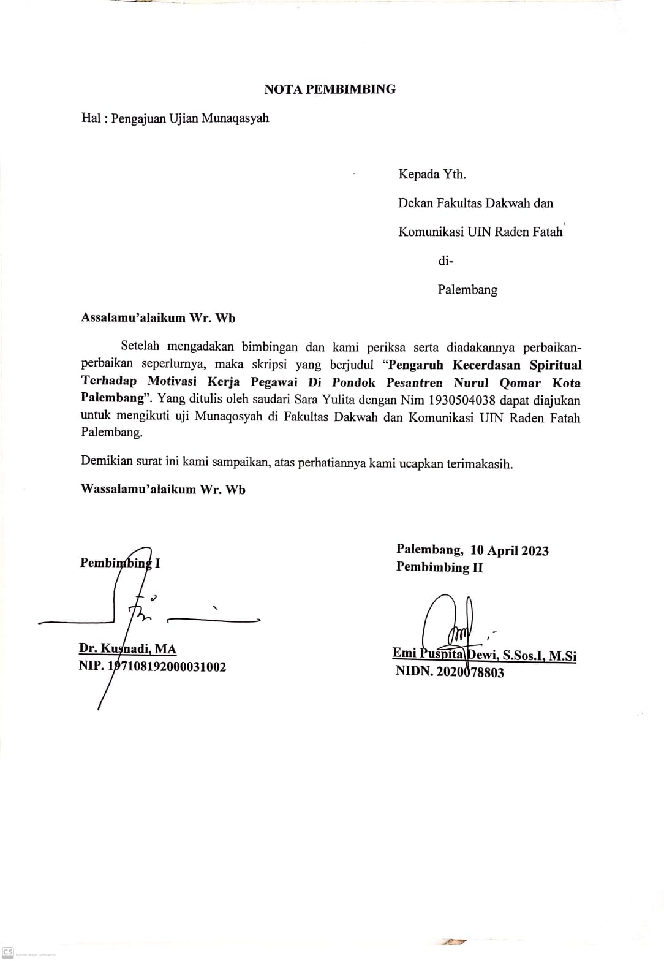

**PENGESAHAN SKRIPSI MAHASISWA**

|  |  |  |
| --- | --- | --- |
| Nama | : | Sara Yulita |
| NIM | : | 1930504038 |
| Judul Skripsi | : | Pengaruh Kecerdasan Spiritual Terhadap Motivasi Kerja Pegawai Di Pondok Pesantren Nurul Qomar Kota Palembang |

Telah dimunaqasahkan dalam sidang terbuka Fakultas Dakwah dan Komunikasi UIN Raden Fatah Palembang pada:

|  |  |  |
| --- | --- | --- |
| Hari/Tanggal | : | Senin, 24 Mei 2023 |
| Tempat | : | Lt.4 Gedung Munaqasah Fakultas Dakwah dan Komunikasi UIN Raden Fatah Palembang |

Dan telah diterima sebagai salah satu syarat untuk memperoleh gelar Sarjana Program Strata I (S1) pada Jurusan Manajemen Dakwah

Palembang, 24 Mei 2023

|  |  |  |
| --- | --- | --- |
| **DEKAN** | | |
| **Dr. Achmad Syarifudin, S.Ag.,MA**  **NIP.197311102000031003** | | |
|  | | |
| **TIM PENGUJI** | | |
| **KETUA** |  | **SEKRETARIS** |
| Candra Darmawan, S.Ag.,M.Hum. **NIP.197306071998031004** |  | **Hasril Atieq Pohan, M.M**  **NIP.198805052019031020** |
|  |  |  |
| **PENGUJI I** Candra Darmawan, S.Ag.,M.Hum. **NIP.197306071998031004** |  | **PENGUJI II**  **Hasril Atieq Pohan, M.M**  **NIP.198805052019031020** |

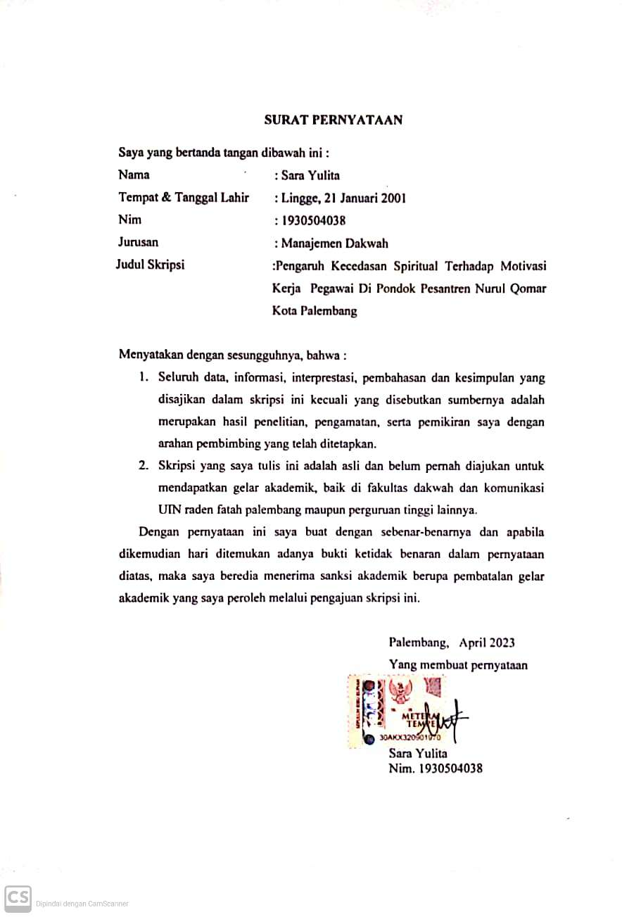

**MOTTO DAN PERSEMBAHAN**

**MOTTO**

**Karunia Allah Yang Paling Lengkap Adalah Kehidupan**

**Yang Didasarkan Pada Ilmu Pengetahuan**

**(HR. Ali Bin Abi Thalib)**

**PERSEMBAHAN**

Saya panjatkan puji serta syukur kepada Allah SWT atas terselesainya skripsi ini, skripsi ini dipersembahkan kepada:

* Kedua orang tuaku, ayahku yang bernama Hendri dan Ibuku yang bernama Afrianti yang selalu mendukung, memberikan semangat, memberikan nasehat, dan telah menjadi motivator sejati dalam hidupku, terimakasih atas seluruh dukungan dan doa yang tiada henti-hentinya mendoakanku selama ini.
* Adik-adikku yang bernama Aditia Aidil Pitra, Sapa Yulita dan Sipa Yulita yang telah menjadi penyemangat dalam penyelesaian skripsi ini
* Almamaterku UIN Raden Fatah Palembang yang saya banggakan

**KATA PENGANTAR**



Alhamdullilah berkat rahmat dan hidayah Allah SWT yang telah melimpahkan kasih sayang-Nya kepada penulis sehingga dapat menyelesaikan skripsi ini yang berjudul **“Pengaruh Kecerdasan Spiritual Terhadap Motivasi Kerja Pegawai Di Pondok Pesantren Nurul Qomar Kota Palembang”.** Terselesaikan skripsi ini, sungguh anugerah terindah yang penulis rasakan. Namun anugerah tersebut tidak akan tercapai tanpa adanya proses dan dukungan, baik moril maupun materil. Maka dari itu, penulis ingin mengucapkan banyak terimakasih kepada semua pihak terkait yang telah membantu penulis dalam menyelesaikan skripsi ini. Secara khusus penulis haturkan terimakasih kepada :

1. Ibu Prof. Dr. Nyanyu Khodijah S.Ag, M.Si selaku Rektor Universitas Islam Negeri Raden Fatah Palembang yang telah memberikan fasilitas dalam kegiatan akademik maupun non akademik.
2. Bapak Dr. Achmad Syarifudin, MA selaku Dekan dan para Wakil Dekan I, II dan II Fakultas Dakwah dan Komunikasi Universitas Islam Negeri Raden Fatah Palembang yang telah memberikan fasilitas saya untuk menimba ilmu.
3. Bapak Candra Darmawan, S.Ag., M.Hum selaku Ketua Program Studi Manajemen Dakwah yang telah membetikan arahan kepada saya selama kuliah di UIN Raden Fatah Palembang.
4. Bapak Dr. Kusnadi, MA selaku pembimbing I dan Ibu Emi Puspita Dewi, M.Si selaku pembimbing II yang selalu tulus ikhlas untuk membimbing dalam penulisan dan penyelesaian skripsi ini.
5. Bapak Anang Walian, MA. Hum selaku Pembimbing Akademik yang telah banyak meluangkan waktu untuk membantu perkembangan pembelajaran selama perkuliahan
6. Segenap Dosen dan Staf Jurusan Manajemen Dakwah Fakultas Dakwah dan Komunikasi Universitas Islam Negeri (UIN) Raden Fatah Palembang yang telah memberikan ilmu pengetahuan, bimbingan dan pengarahan dalam pembuatan skripsi ini.
7. Pihak Pondok Pesantren Nurul Qomar Kota Palembang yang telah memberikan kesempatan untuk melakukan penelitian dan memberikan berbagai informasi guna melengkapi hasil penelitian ini.
8. Mahasiswa dengan NIM.1930103137 yang telah membantu proses penyelesaian skripsi ini dan selalu memberikan semangat khusus kepada penulis.
9. Sahabat hijrah bareng yaitu Mega Edi Putri, Diana Aulia Ziska, Laili Maftuha, Al Ikhsanu Sobirin, Muhammad Tarjimy, dan Ashabul Kahfi yang selalu memberikan dukungan dan bantuan serta saran dalam proses penyelesaian skripsi ini.
10. Keluarga besar mahasiswa Manajemen Dakwah B angkatan 2019 Universitas Islam Negeri Raden Fatah Palembang

Pada akhirnya penulis berharap semoga Allah SWT akan membalas jasa-jasa mereka dengan limpahan pahala yang berlipat ganda. Serta penulis memohon maaf apabila terdapat kesalahan kata-kata di dalam skripsi ini. Semoga skripsi ini dapat menjadi amal pemberat kebaikan kelak di akhirat dan juga dapat membantu mahasiswa dalam mendapatkan referensi untuk penelitian selanjutnya karena sesuai sabda Rasulullah, sebaik-baik manusia adalah yang dapat bermanfaat bagi orang lain. Akhir kata, penulis ucapkan terimakasih.

Palembang, Mei 2023

**Sara Yulita**

**NIM. 1930504038**

**DAFTAR ISI**

**NOTA PEMBIMBING ii**

**LEMBAR PENGESAHAN iii**

**MOTTO DAN PERSEMBAHAN v**

**KATA PENGANTAR vi**

**DAFTAR ISI ix**

**DAFTAR TABEL xii**

**ABSTRAK xiii**

**BAB 1 PENDAHULUAN 1**

1. Latar Belakang Masalah 1
2. Rumusan Masalah 6
3. Tujuan Penelitian 6
4. Kegunaan Penelitian 6
5. Sistematika Penulisan 7

**BAB II TINJAUAN TEORI 9**

1. Tinjauan Pustaka 9
2. Penelitian Terdahulu 9
3. Landasan Teori 14
4. Kecerdasan Spiritual 14
5. Pengertian Kecerdasan Sprititual 14
6. Faktor-faktor Mempengaruhi Kecerdasan Spiritual 16
7. Indikator-indikator Kecerdasan Spiritual 17
8. Motivasi Kerja 18
9. Pengertian Motivasi Kerja 18
10. Fungsi Motivasi Kerja 21
11. Tujuan Motivasi Kerja 21
12. Prinsip-prinsip Motivasi 22
13. Faktor-faktor Yang Mempengaruhi Motivasi 23
14. Indikator-indikator Motivasi Kerja 25
15. Kerangka Teori 27
16. Hipotesis Penelitian 30

**BAB III METODOLOGI PENELITIAN 31**

1. Metode Penelitian 31
2. Pendekatan Penelitian 31
3. Data dan Sumber Data 31
4. Teknik Pengumpulan Data 33
5. Lokasi Penelitian 34
6. Variabel Penelitian 34
7. Populasi dan Sampel 37
8. Uji Instrumen Penelitian 39
9. Uji Asumsi Dasar 41
10. Teknik Analisis Data 43

**BAB IV HASIL PENELITIAN DAN PEMBAHASAN 46**

1. Gambaran Umum Lokasi Penelitian 46
2. Sejarah Pondok Pesantren Nurul Qomar Kota Palembang 46
3. Visi dan Misi Ponpes Nurul Qomar Kota Palembang 50
4. Tujuan dan Sasaran Ponpes Nurul Qomar Kota Palembang 50
5. Tujuan Utama Ponpes Nurul Qomar Kota Palembang 51
6. Sarana dan Prasarana Serta Bahasa Sehari-hari Pondok 51
7. Struktur Organisasi Ponpes Nurul Qomar Kota Palembang 52
8. Hasil Penelitian 53
9. Identitas Responden 53
10. Deskripsi Data Hasil Kuesioner 57
11. Instrumen Penelitian 70
12. Hasil pengujian Asumsi Dasar 73
13. Hasil Analisis Regresi Linear Sederhana 76
14. Hasil Pengujian Hipotesis 77
15. Pembahasan 80

**BAB V PENUTUP 82**

1. Kesimpulan 82
2. Saran 83

**DAFTAR PUSTAKA 85**

**LAMPIRAN 88**

**DAFTAR RIWAYAT HIDUP 128**

**DAFTAR TABEL**

**Tabel 3.1** Skala Likert **33**

**Tabel 3.2** Operasional Variabel Penelitian **34**

**Tabel 4.1** Hasil Responden Berdasarkan Jenis Kelamin 54

**Tabel 4.2** Hasil Responden Berdasarkan Usia 54

**Tabel 4.3** Hasil Responden Berdasarkan Pendidikan Terakhir 55

**Tabel 4.4** Hasil Responden Berdasarkan Lama Bekerja 56

**Tabel 4.5** Deskripsi Instrumen Penelitian Variabel Kecerdasan Spiritual 57

**Tabel 4.6** Deskripsi Instrumen Penelitian Variabel Motivasi Kerja 64

**Tabel 4.7** Hasil Uji Validitas Variabel Kecerdasan Spiritual 70

**Tabel 4.8** Hasil Uji Validitas Variabel Motivasi Kerja 71

**Tabel 4.9** Hasil Uji Reliabilitas Variabel Kecerdasan Spiritual 72

**Tabel 4.10** Hasil Uji Reliabilitas Variabel Motivasi Kerja 73

**Tabel 4.11** Hasil Uji Normalitas Kolmogorov-Smirnov 74

**Tabel 4.12** Hasil Uji Linearitas 75

**Tabel 4.13** Hasil Uji Homogenitas Data 75

**Tabel 4.14** Hasil Koefisien Regresi Linier Sederhana 76

**Tabel 4.15** HasilPengujian Hipotesis t 77

**Tabel 4.16** Pengaruh Kecerdasan Spiritual Terhadap Motivasi Kerja 79

**Tabel 4.17** Tingkat Korelasi dan Kekuatan Hubungan 79

**ABSTRAK**

Penelitian ini berjudul ***“*Pengaruh Kecerdasan Spritual Terhadap Motivasi Kerja Pegawai di Pondok Pesantren Nurul Qomar Kota Palembang”*.*** Tujuan dalam penelitian ini untuk mengetahui pengaruh kecerdasan spiritual terhadap motivasi kerja pegawai di pondok pesantren Nurul Qomar Kota Palembang. Metode penelitian ini menggunakan metode pendekatan kuantitatif dengan memperoleh sampel 70 responden. Sumber data yang digunakan yaitu data primer dan data sekunder, teknik pengumpulan data meliputi observasi, penyebaran kuesioner/angket dan dokumentasi. Variabel dalam penelitian ini terdiri dari variabel bebas yaitu kecerdasan spiritual (X) dan variabel terikat yaitu motivasi kerja (Y). Dengan teknik analisis data meliputi uji validitas, uji reliabilitas, uji normalitas, uji linearitas, uji homogenitas, uji regresi linier sederhana, uji determinasi (R2) dan uji parsial (uji t). Untuk membuktikannya data diolah dengan menggunakan program *SPSS* versi 25 *for windows* dengan statistik taraf signifikansi 0,05 (5%). Yang memperoleh nilai thitung > ttabel (3.993 > 1.66757) dengan signifikansi sebesar 0,000 < 0,05. Dari hasil penelitian ini menunjukan bahwa sejalan dengan hasil nilai koefisien determinasi (R2) kecerdasan spiritual berpengaruh positif terhadap motivasi kerja pegawai, walaupun untuk tingkat korelasi kecerdasan spiritualnya sangat lemah karena hanya memberikan pengaruh sebesar 0,190 atau 19% sedangkan sisanya dipengaruh oleh faktor lain seperti adanya peningkatan disiplin kerja, kemampuan kerja yang dimiliki oleh pegawai di Pondok Pesantren Nurul Qomar Kota Palembang.

**Kata kunci:** *Kecerdasan Spiritual, Motivasi Kerja, Pegawai*

**BAB I**

**PENDAHULUAN**

1. **Latar Belakang Masalah**

Sumber daya manusia didalam sebuah organisasi diibaratkan hal penting pertama yang diperhatikan karena manusia merupakan urat nadi dari sebuah organisasi atau perusahaan.[1] Dengan demikian kunci keberhasilan sebuah organisasi itu terletak pada sumber daya manusianya. Sumber daya manusia yang baik dibuktikan dengan hasil kinerja dari kontribusi yang diberikan dalam mencapai tujuan.[2] Sebagaimana Husaini dan Abdullah dalam artikelnya mengungkapkan bahwa “sumber daya manusia merupakan suatu proses menangani berbagai masalah pada ruang lingkup karyawan, pegawai, buruh, manajer dan tenaga kerja lainnya untuk menunjang aktivitas organisasi atau perusahaan demi mencapai tujuan yang telah ditentukan”.[3]

Peranan sumber daya manusia sangat penting dalam sebuah perusahaan, karena meskipun telah didukung oleh teknologi modern serta faktor ekonomi yang lainnya, kehidupan perusahaan tetap tidak akan berarti tanpa kehadiran dan peranan sumber daya manusia di dalamnya. Setiap perusahaan membutuhkan sumber daya manusia yang mampu bekerja lebih baik, sehingga diperlukan sumber daya manusia yang memiliki kinerja yang tinggi.

Kinerja dalam suatu organisasi maupun perusahaan dilakukan oleh sumber daya manusia, baik pemimpin maupun pegawai. Banyak faktor yang mempengaruhi sumber daya manusia dalam menjalankan kinerjanya. Setiap pekerja memiliki kemampuan seperti pengetahuan, keterampilan, kompetensi, motivasi dan kepuasan kerja. Selain itu pekerja juga memiliki faktor pengaruh lainnya seperti kepribadian, sikap dan perilaku yang dapat mempengaruhinya.

Seseorang yang memiliki motivasi tinggi dalam bekerja ia akan mengendalikan dirinya untuk bisa bekerja keras dan melaksanakan pekerjaanya. Motivasi kerja ini berupa sesuatu yang dapat menimbulkan efek semangat yang mampu membangkitkan intensitas pada pencapaian tujuan. Sehingga motivasi kerja ini dijadikan sebagai kebutuhan manusia untuk meningkatkan semangat dalam bekerja.[4]

Motivasi kerja merupakan suatu hal yang pokok dalam pengembangan apa yang akan dilakukan dan yang akan dapat dilakukan, sehingga motivasi kerja memegang peranan sangat penting dalam memotivasi individu menyelesaikan pekerjaan di lingkungan kerjanya, yang mana pada akhirnya akan berpengaruh pada produktivitas kerja. Dengan demikian, sangat diharapkan seorang pegawai dapat memiliki motivasi kerja agar perusahaan atau organisasi tersebut mampu memenuhi target dalam mencapai suatu tujuan dan mencapai efektifitas yang tinggi.

Berdasarkan pandangan tentang motivasi menurut Siagan adalah daya dorong bagi seseorang untuk memberikan kontribusi yang sebesar mungkin demi keberhasilan organisasi mencapai tujuannya.[5] Karena setiap individu dari pegawai memiliki motivasi yang berbeda-beda ada yang memiliki motivasi kerja sedang, motivasi kerja rendah dan motivasi kerja yang tinggi. Motivasi pegawai yang berbeda-beda ini salah satunya dipengaruhi oleh kurangnya kesadaran dalam melaksanakan pekerjaan mereka. Oleh sebab itu dalam motivasi kerja diperlukannya kecerdasan spiritual, karena orang yang punya kecerdasan spriritual akan memiliki tingkat kesadaran yang tinggi dan mampu bertanggung jawab atas pekerjaan mereka.

Hal ini sejalan dengan penelitian Akbar dimana isi penelitian tersebut adalah seorang pegawai yang memiliki kecerdasan spiritual maka akan memiliki rasa tanggung jawab yang tinggi terhadap pekerjaannya, sehingga kecerdasan spiritual sangatlah penting dimiliki oleh setiap individu untuk meningkatkan kesadaran bahwa setiap apa yang kita kerjakan dalam aktivitas kita akan dipertanggung jawabkan di hadapan Tuhan.[6] Selanjutnya menurut Zohar dan Marshall mendefinisikan kecerdasan spiritual sebagai kecerdasan untuk menghadapi dan memecahkan persoalan makna dan nilai, yaitu kecerdasan untuk menempatkan perilaku dan hidup dalam konteks makna yang lebih luas dan kaya, kecerdasan untuk menilai bahwa tindakan atau jalan hidup seseorang lebih bermakna dari pada yang lain.[7] Dengan kecerdasan spiritual, individu mampu memahami hakikat dari sebuah kehidupan dan mampu menyadari esensi diri sehingga seorang pegawai akan berusaha semaksimal mungkin untuk meningkatkan kinerja dan bertanggung jawab atas pekerjaanya.

Mengingat pentingnya kecerdasan spiritual dalam dunia kerja, maka beberapa organisasi atau perusahaan menciptakan metode untuk mengisi dan melatih kebutuhan spiritual agar dapat mendorong perilaku kerja pegawai untuk lebih baik, sehingga setiap pegawai dapat memunculkan kinerja yang optimal. Begitu juga yang diharapkan oleh pondok pesantren Nurul Qomar Kota Palembang bahwa setiap pegawai harus memiliki kecerdasan spiritual dan motivasi dalam bekerja. Dengan demikian, adanya kecerdasan spiritual yang tinggi akan dapat meningkatkan motivasi kerja yang tinggi pada pegawai, karena dengan kecerdasan spiritual yang tinggi individu dapat berusaha menempatkan tindakan-tindakan dan kehidupan individu ke dalam suatu konteks yang lebih luas serta lebih bermakna dalam melakukan pekerjaan, sehingga pegawai lebih bertanggung jawab dan termotivasi untuk menyelesaikan pekerjaan dengan baik.

Berdasarkan observasi awal, peneliti menemukan beberapa permasalahan pada pegawai pondok pesantren Nurul Qomar Kota Palembang diantaranya yaitu terlihat tidak adanya komunikasi yang intensif antar pegawai, koordinasi antar pegawai kurang baik yang mengakibatkan tidak adanya kepedulian antar pegawai dan kurang cepat tanggap saat pegawai lainnya mengalami kesulitan dalam melakukan pekerjaan. Sehingga penyamaan tujuan penyelesaian pekerjaan kurang baik, hal ini menyebabkan pegawai di pondok Pesantren Nurul Qomar Kota Palembang menjadi kurang baik.[8]

Menurut hasil wawancara yang peneliti lakukan dengan salah satu pegawai pondok pesantren Nurul Qomar Kota Palembang yang berinisial E, beliau mengungkapkan bahwa ada pegawai yang kurang bertanggung jawab atas pekerjaan yang seharusnya mereka kerjakan, sehingga masih ada pegawai yang lalai atas pekerjaan mereka.Pegawai juga mengungkapkan bahwa mereka kurang mendapatkan pengakuan atau penghargaan atas prestasi yang telah mereka berikan. Sehingga pencapaian prestasi atau keberhasilan pegawai dalam melakukan suatu pekerjaan kurang baik yang disebabkan oleh kurangnya motivasi dalam bekerja.*[9]* Dari hasil wawancara ini, dapat dilihat bahwa banyak dari pegawai pondok pesantren Nurul Qomar Kota Palembang motivasi dalam bekerjanya rendah.

Dari fenomena di atas menunjukan bahwa ada permasalahan yang dapat mempengaruhi motivasi kerja, diantaranya menyangkut tentang kecerdasan spiritual. Aktualisasi program penumbuhan kecerdasan spiritual kepada pegawai akan berpengaruh terhadap kecerdasan spiritual yang dimiliki masing-masing pegawai. Dengan melihat faktor ini kecerdasan spiritual yang dapat mempengaruhi motivasi kerja pegawai, maka perlu dilakukannya penelitian guna untuk mengetahui sejauh apa tentang kecerdasan spiritual terhadap motivasi kerja pegawai.

Berdasarkan latar belakang di atas penulis tertarik untuk meneliti lebih jauh dengan melakukan suatu penelitian yang berjudul pengaruh kecerdasan spiritual terhadap motivasi kerja pegawai di Pondok Pesantren Nurul Qomar Kota Palembang.

1. **Rumusan Masalah**

Rumusan masalah dalam penelitian ini adalah bagaimana pengaruh kecerdasan spiritual terhadap motivasi kerja pegawai di Pondok Pesantren Nurul Qomar Kota Palembang?

1. **Tujuan Penelitian**

Tujuan dalam penelitian ini yaitu untuk mengetahui pengaruh kecerdasan spiritual terhadap motivasi kerja pegawai di Pondok Pesantren Nurul Qomar Kota Palembang.

1. **Kegunaan Penelitian**
2. **Kegunaan Teoritis**

Penelitian ini nantinya dapat dijadikan wawasan dan pengetahuan bagi pembaca dan peneliti terutama mengenai pengaruh kecerdasan spiritual terhadap motivasi kerja pegawai di Pondok Pesantren Nurul Qomar Kota Palembang. Serta penelitian ini juga dapat dijadikan sumber informasi dan referensi untuk peneliti selanjutnya.

1. **Kegunaan Praktis**
2. Bagi Pondok Pesantren

Penelitian ini diharapkan dapat dijadikan sebagai pertimbangan atau masukan bagi Pondok Pesantren Nurul Qomar Kota Palembang untuk memahami kecerdasan spiritual dalam meningkatkan motivasi kerja pegawai.

1. Bagi Prodi Manajemen Dakwah

Penelitian ini dapat bermanfaat dan menjadi bahan pembelajaran bagi mahasiswa mahasiswi Prodi Manajemen Dakwah tentang kecerdasan spiritual terhadap motivasi kerja dan juga menambah referensi seputar prospek Prodi Manajemen Dakwah.

1. **Sistematika Penulisan**

Di dalam sistematika penulisan terdapat beberapa bab dan juga sub bab. Setiap bab terdapat pokok pembahasan sendiri namun saling berkaitan antara satu bab dengan bab lainnya, adapun sistematika penulisannya :

**BAB I : PENDAHULUAN**

Bagian ini menjelaskan secara singkat mengenai suatu pembahasan yang berkaitan dengan penelitian, bab ini membahas mengenai latar belakang masalah, rumusan masalah, tujuan penelitian dan kegunaan penelitian.

**BAB II : TINJAUAN TEORI**

Bab ini menguraikan tentang tinjauan pustaka, kerangka teori dan hipotesis penelitian.

**BAB III : METODOLOGI PENELITIAN**

Bab ini menjelaskan tentang metodologi penelitian, pendekatan penelitian, data dan sumber data, teknik pengumpulan data, lokasi penelitian, variabel penelitian, populasi dan sampel dan teknik analisis data (uji instrumen penelitian, uji asumsi dasar, dan uji hipotesis)

**BAB IV : HASIL DAN PEMBAHASAN**

Bab ini akan berisikan tentang gambaran umum lokasi penelitian, hasil penelitian, dan pembahasan.

**BAB V : PENUTUP**

Dalam bab ini berisikan tentang kesimpulan dan saran membahas masalah yang diangkat berdasarkan temuan peneliti serta saran bagi peneliti selanjutnya.

**BAB II**

**TINJAUAN TEORI**

1. **Tinjauan Pustaka**

Dalam rangka menemukan fokus penelitian, peneliti membaca berbagai jurnal, artikel serta buku untuk mencegah supaya tidak terjadi kesamaan penulisan dengan peneliti lainnya. Terdapat berbagai penelitian yang terkait dengan penelitian ini yang tujuannya sebagai acuan atau sebagai rujukan di antaranya sebagai berikut:

1. **Penelitian Terdahulu**

*Pertama,* artikel yang ditulis Dalinur M.Nur dan Emi Puspita Dewi dalam jurnal pada tahun 2018 dengan judul *”Pengaruh Kecerdasan Spiritual (SQ) dan Kecerdasan Emosional Terhadap Motivasi Belajar Mahasiswa Program Studi Manajemen Dakwah Fakultas Dakwah dan Komunikasi Universitas Islam Negeri Raden Fatah Palembang”.* Tujuan penelitian ini untuk mengetahui pengaruh kecerdasan spiritual dan kecerdasan emosional secara bersama-sama terhadap motivasi belajar mahasiswa program studi Manajemen Dakwah Fakultas Dakwah dan Komunikasi Universitas Islam Negeri Raden Fatah Palembang, dan pengaruh kecerdasan spiritual dan kecerdasan emosional secara parsial terhadap motivasi belajar mahasiswa program studi Manajemen Dakwah Fakultas Dakwah dan Komunikasi Universitas Islam Negeri Raden Fatah Palembang. Metode penelitian dengan menggunakan pendekatan kuantitatif dan teknik analisa yang digunakan yaitu menggunakan analisa regresi berganda. Hasil penelitian ini menjelaskan bahwa ada pengaruh positif dan signifikan antara kecerdasan spiritual dan kecerdasan emosional terhadap motivasi belajar mahasiswa program studi Manajemen Dakwah Fakultas Dakwah dan Komunikasi Universitas Islam Negeri Raden Fatah Palembang. Hal ini dibuktikan dari hasil perhitungan koefisien determinasi (*Adjusted R Square)* sebesar 0,180; artinya bahwa pengaruh kecerdasan spiritual (X1), dan kecerdasan emosional (X2) secara bersama-sama terhadap motivasi belajar (Y) mahasiswa prodi Manajemen Dakwah Fakultas Dakwah dan Komunikasi UIN Raden Fatah Palembang adalah sebesar 0,180 (18,0%) artinya jika kecerdasan spiritual (X1),dan kecerdasan emosional (X2) secara bersama-sama tinggi, maka dapat meningkatkan motivasi belajar sebesar 18,0%.[10]

*Kedua,* artikel yang ditulis oleh Akbar dalam jurnal pada tahun 2017 dengan judul *“Pengaruh Kecerdasan Spiritual Terhadap Motivasi Kerja Karyawan Pada PT. Advantage Scm Cabang Makassar”.* Tujuan penelitian ini untuk mengetahui seberapa besar pengaruh kecerdasan spiritual terhadap motivasi kerja karyawan. Metode penelitian dengan menggunakan pendekatan kuantitatif dan teknik analisa yang digunakan untuk mengukur pengaruh kecerdasan spiritual terhadap motivasi kerja karyawan yaitu analisa deskriptif dan analisa regresi berganda. Hasil penelitian ini menjelaskan bahwa dimensi kecerdasan spiritual (sikap fleksibel, tingkat kesadaran tinggi, keyakinan dalam diri dan potensi diri) berpengaruh signifikan terhadap peningkatan motivasi kerja karyawan pada PT Advantage SCM Cabang Makassar. Hal ini dapat dibuktikan dari hasil perbandingan antara nilai ρvalue dari masing-masing variabel kompetensi dengan kinerja karyawan, dimana diperoleh nilai ρvalue masing-masing variabel <α=0,05, sehingga dapat dikatakan bahwa dimensi kecerdasan spiritual berpengaruh signifikan terhadap motivasi kerja karyawan pada PT Advantage SCM Cabang Makassar.[11]

*Ketiga,* penelitian Eny Suwarni, Emmalia Sutiasasmita, dan Soraya pada tahun 2020 dengan judul *“Pengaruh Kecerdasan Spiritual Terhadap Motivasi Berprestasi Pada Mahasiswa Universitas Al Azhar Indonesia”.* Tujuan penelitian untuk memperoleh gambaran pengaruh kecerdasan spiritual terhadap motivasi berprestasi. Metode penelitian dengan menggunakan pendekatan kuantitatif dan teknik analisis regresi sederhana. Hasil penelitian ini menunjukkan tidak terdapat pengaruh yang signifikan Kecerdasan Spiritual terhadap Motivasi Berprestasi dengan nilai Sig. 0.197 > 0.05. Persamaan regresi Y = 3.733+ -129X, artinya jika tidak ada kenaikan nilai dari variable X, maka nilai variable Y adalah 3.733. Koefisien regresi sebesar -0.129 menyatakan setiap pengurangan (karena tanda -) satu nilai pada variable X akan memberikan penurunan skor sebesar -0.129. Hasil kategori dari Variabel Kecerdasan Spiritual berada pada kategori sedang, demikian juga pada Variabel Motivasi Berprestasi. Sumbangan Variabel Kecerdasan Spiritual terhadap Motivasi Berprestasi .019 (19%). Variabel luar yang mempengaruhi Variabel Kecerdasan Spiritual dan Motivasi Berprestasi sebesar 81%.[12]

*Keempat,* artikel yang ditulis Tri Ratna Purnamarini dalam jurnal pada tahun 2020 dengan judul *”Pengaruh Tingkat Kecerdasan Intelektual, Emosional Dan Spiritual Terhadap Motivasi Kerja Dan Kinerja Karyawan”.* Tujuan penelitian ini untuk mengetahui pengaruh tingkat kecerdasan intelektual, emosional dan spiritual terhadap motivasi kerja dan kinerja karyawan PT. Sumber Buana Motor. Metode penelitian dengan menggunakan pendekatan kuantitatif dengan populasi sebanyak 52 orang karyawan dan sampel sebanyak 46 orang karyawan. Hasil penelitian menunjukkan bahwa nilai R2 (Y1) 0,173412 artinya variabel kecerdasan intelektual (X1), emosional (X2) dan spiritual (X3) pengaruhnya 17,3412% terhadap motivasi kerja, sisanya dipengaruhi variabel lain. Nilai R2 (Y2) 0,180417 artinya variabel kecerdasan intelektual (X1), emosional (X2) dan spiritual (X3) pengaruhnya 18,0417% terhadap kinerja karyawan, sisanya dipengaruhi variabel lain. Tingkat kecerdasan intelektual berpengaruh positif tetapi tidak signifikan terhadap motivasi kerja (Y1) dan kinerja karyawan (Y2). Tingkat kecerdasan emosional berpengaruh signifikan terhadap motivasi kerja (Y1) dengan nilai T-statistics sebesar 2,724771, sedangkan terhadap kinerja karyawan (Y2) berpengaruh positif tetapi tidak signifikan. Tingkat kecerdasan spiritual (X3) berpengaruh positif signifikan terhadap kinerja karyawan (Y2) dengan nilai T-statistics sebesar 2,785819, sedangkan terhadap motivasi kerja (Y1) berpengaruh positif tetapi tidak signifikan.[13]

*Kelima,* penelitian Nurhalizah Hafifah pada tahun 2021 dengan judul *“Hubungan Antara Kecerdasan Spiritual Dengan Motivasi Kerja Pada Pegawai Administrasi Di Rumah Sakit Umum Daerah Haji Makassar”.* Jurusan Kesehatan Masyarakat, Universitas Islam Negeri Alauddin Makassar. Tujuan penelitian ini adalah untuk mengetahui hubungan antara kecerdasan spiritual dengan motivasi kerja pegawai administrasi RSUD Haji Makassar. Metode penelitian dengan menggunakan pendekatan kuantitatif dan teknik analisis data yang digunakan yaitu uji korelasi Spearman Rank (Rho). Uji Spearman Rank (Rho) ini digunakan untuk mengukur tingkat atau eratnya hubungan antara dua variabel. Hasil penelitian ini menjelaskan bahwa tingkat kecerdasan spiritual responden dominan baik dengan frekuensi sebesar 30 responden (85,7%), Motivasi kerja responden mayoritas memiliki tingkat motivasi yang tinggi sebanyak 29 responden (82,9%) . Berdasarkan hasil uji tabulasi silang diperoleh nilai p=0.000 (p≤0.05). Hal tersebut menunjukkan bahwa terdapat hubungan yang bermakna antara kecerdasan spiritual dengan motivasi kerja pada pegawai administrasi di RSUD Haji Makassar.[14]

1. **Landasan Teori**
2. **Kecerdasan Spiritual**
3. **Pengertian Kecerdasan Spiritual**

Kecerdasan spiritual terdiri dari gabungan kata kecerdasan dan spiritual. Kecerdasan berasal dari kata cerdas yaitu sempurna perkembangan akal budi pekerti dan mengerti. Sedangkan spiritual berasal dari kata spirit yang berasal dari bahasa latin yaitu spritus yang berarti nafas.[15]

Menurut Danah Zohar dan Ian Marshall mendefinisikan kecerdasan spiritual sebagai kecerdasan untuk menghadapi pesoalan makna atau *volue*, yaitu kecerdasan untuk yang lebih luas dan kaya, kecerdasan untuk menilai bahwa tindakan atau jalan hidup seorang lebih bermakna dibandingkan dengan orang lain. SQ adalah landasan yang di perlukan untuk memfungsikan IQ dan EQ secara efektif, bahkan SQ merupakan kecerdasan tertinggi kita.[16] Menurut Taufik Pasiak kecerdasan spiritual merupakan kecerdasan yang berkaitan dengan hal-hal yang transenden. Hal ini mengatasi waktu dan melampaui kekinian dan pengalaman manusia.[17]

Agus Nggermanto mengutip pendapat dari Khali Khavari bahwa kecerdasan spiritual adalah bagian dari dimensi yang tak terbatas, yang kemampuannya dapat diasah serta digunakan secara tajam dan memaknakan konteks kaya dan luas.[18] Sedangkan menurut Ary Ginanjar Agustian kecerdasan spiritual ialah kemampuan untuk memberi makna ibadah terhadap setiap perilaku dan kegiatan, melalui langkah-langkah dan pemikiran yang bersifat fitrah, menuju manusia yang seutuhnya (hanif), dan memiliki pola pemiki pola pemikiran tauhidi (integralistik), serta berprinsip “hanya karena Allah”.[19]

Dari berbagai pendapat dapat di simpulkan bahwa kecerdasan spiritual merupakan sesuatu yang sudah ada dalam manusia sejak lahir dan kemampuan yang dimiliki seorang manusia dalam menyelesaikan masalah dan memberi makna, control diri, dapat menyelesaikan segala sesuatu dengan menggunakan hati nurani serta memberi nilai ibadah dengan berprinsip teguh “hanya karena allah”.

1. **Faktor-faktor Yang Mempengaruhi Kecerdasan Spiritual**

Adapun faktor-faktor yang mempengaruhi kecerdasan spiritual menurut Agustian dalam ESQ-Nya adalah:[20]

1. Prasangka

Tindakan seseorang bergantung dengan alam pikiranya masing-masing. Lingkungan ikut serta berperan dalam memengaruhi cara berfikir seseorang. Apabila cara berfikir seseorang. Apabila cara berfikirnya pahit, maka diapun akan menjadi pahit, sebaliknya jika dia berfikir yang positif dan manis,maka hasilnya akan sama yaitu positif dan manis.

1. Prinsip-prinsip Hidup

Prinsip hidup yang baik adalah yang berpegang kepada allah dan sunnah yang diajarkan oleh nabi Muhammad saw. Berprinsip pada sesuatu yang abadilah yang akan mampu membawa manusia ke arah kebahagiaan yang hakiki. Berprinsip dan berpegang pada sesuatu yang labil niscaya akanmenghasilkan sesuatu yang labil pula. Jadi berprinsiplah selalu kepada yang maha abadi.

1. Pengalaman

Pengalaman-pengalaman hidup serta kejadian-kejadian yang di alami juga sangat berperan dalam menciptakan pemikiran seseorang sehingga membentuksuatu paradigma yang melekat di dalam pikirannya. Jadikanlah sebuah pengalaman menjdai sesuatu yg berharga agar lebih baik kedepannya.

1. Kepentingan dan prioritas

Kepentingan tidak sama dengan prioritas, kepentingan cenderung bersifat mikro/diri sendiri, sedangkan prioritas bersifat makro/menyeluruh, yang mengarahkan untuk melaksanakan hal secara tepat dan efisien.

1. Sudut pandang

Melihat diri sudut pandang haruslah melihat dari sisi yang luas dan mengambil keputusan secara bijaksana serta mendengarkan hati nurani.

1. **Indikator - indikator Kecerdasan Spiritual**

Danah Zohar dan ian marshal mendefinisikan kecerdasan spiritual sebagai kecerdasan untuk menghadapi dan memecahkan persoalan makna dan nilai, yaitu kecerdasan untuk menempatkan perilakudan hidup kita dalam konteks kaya dan luas, kecerdasan spiritual untuk menilai bahwa tindakan atau jalan hidup seseorang lebih bermakna dibandingkan dengan yang lain. Berdasarkan teori di atas, maka indikator kecerdasan spiritual yang berhubungan dengan motivasi kerja adalah:[21]

1. Integritas atau kejujuran

Integritas yaitu kapasitas seseorang yang berkaitan dengan konsistensi dan di hubungkan dengan kejujuran merupakan kekuatan individu untuk melakukan segala sesuatu aktifitas dengan jujur dan adil.

1. Energi dan semangat

Semangat yaitu nilai positif yang ada pada diri seseorang yang didalamnya termuat tekanan tertentu menimbulkan hal baik utuk melakukan aktifitas.

1. Inspirasi atau ide dan inisiatif

Nilai dimana dapat menepatkan kapasitas yang tepat dan berada pada diri seseorang sesuai pada porsinya masing-masing, individu yang baik adalah bagaimana insan tersebut.

1. **Motivasi Kerja**
2. **Pengertian Motivasi Kerja**

Motivasi berasal dari kata latin *“Movere”* yang berarti “Dorongan atau Daya penggerak”. Motivasi ini hanya diberikan kepada manusia, khususnya kepada para bawahan atau pengikut. Menurut Hasibuan motivasi adalah pemberian daya penggerak yang menciptakan kegairahan kerja seseorang, agar mereka mau bekerja sama, bekerja efektif dan terintegrasi dengan segala daya upayanya untuk mencapai kepuasan.[22] Motivasi merupakan dorongan yang datang dari dalam diri manusia yang mengaktifkan, menggerakkan serta mengarahkan perilaku untuk mencapai tujuan karena itu kunci untuk mengerti motivasi adalah memahami hubungan kebutuhan, dorongan dan tujuan.[23]

Menurut Siagan motivasi adalah daya dorong bagi seseorang untuk memberikan kontribusi yang sebesar mungkin demi keberhasilan organisasi mencapai tujuan.[24] Sedangkan menurut Hasibuan Malayu S.P dalam Sunyoto Danang motivasi kerja adalah suatu perangsang keinginan daya gerak kemauan bekerja sesorang, agar mereka mau bekerja sama, bekerja efektif dan terintegrasi dengan segala daya upayanya untuk mencapai kepuasan.[25]

Menurut Uno juga menjelaskan bahwa “Berdasarkan sumbernya motivasi dibedakan menjadi dua, yaitu motivasi intrinsik dan motivasi ekstrinsik”. Penjelasan dari kedua jenis motivasi tersebut adalah:

1. Motivasi intrinsik

adalah motivasi yang timbulnya tidak memerlukan rangsangan dari luar karena memang telah ada dalam diri individu itu sendiri, yaitu sesuai atau sejalan dengan kebutuhannya.

1. Motivasi ekstrinsik

adalah motivasi yang timbul karena adanya rangsangan dari luar individu.[26]

Menurut Chung dan Megginson dalam Gomes bahwa motivasi seorang pekerja meliputi dua factor, yaitu :

1. Faktor individual

yaitu faktor dari dalam, seperti kebutuhan *(need),* tujuan *(goal)*, sikap *(attitude),* dan kemampuan *(abilities).*

1. Faktor dari luar (organisasional)

Seperti Gaji *(pay)*, keamanan pekerjaan *(job security),* sesama pekerja *(co-worker)*, pengawasan *(supervision)*, pujian *(praise)*, dan pekerjaan itu sendiri *(job it self)*.[27]

Maka dapat disimpulkan bahwa Motivasi kerja merupakan suatu kehendak atau keinginan yang muncul dalam diri seseorang yang menimbulkan semangat atau dorongan untuk bekerja secara optimal guna mencapai tujuan. Motivasi kerja akan sangat berpengaruh terhadap kinerja karyawan. Apabila seseorang karyawan yang setiap hari bekerja disebuah perusahaan dan memiliki motivasi kerja yang baik tentunya akan memberikan dampak positif pada loyalitas dan produktivitas karyawan dan tentunya karyawan tersebut akan memiliki kinerja yang baik pula karena motivasi kerja sendiri memiliki dampak positif terhadap kinerja karyawan.

1. **Fungsi Motivasi Kerja**

Motivasi mendorong timbulnya kelakuan dan mempengaruhi serta merubah kelakuan, Fungsi tersebut adalah:

1. Mendorong timbulnya kelakuan atau suatu perbuatan, tanpa motivasi tidak akan timbul suatu tindakan atau perbuatan.
2. Motivasi berfungsi sebagai pengaruh, artinya mengarahkan perbuatan untuk mencapai tujuan yang diinginkan.
3. Motivavsi berfungsi sebagai penggerak. Besar kecilnya motivasi akan menentukan capat atau lambatnya suatu pekerjaan.
4. **Tujuan Motivasi Kerja**

Secara umum tujuan motivasi kerja adalah untuk menggerakkan atau mengunggah seseorang agar timbul keinginan dan kemauannya untuk melakukan sesuatu sehingga dapat memperoleh hasil atau mencapai tujuan tertentu. Ada beberapa tujuan yang dapat diperoleh dari pemberian motivasi kerja menurut Hasibuan antara lain sebagai berikut: [28]

1. Meningkatkan moral dan kepuasan kerja karyawan.
2. Meningkatkan produktivitas kerja kerja karyawan.
3. Mempertahankan kestabilan kerja karyawan.
4. Meningkatkan kedisiplinan kerja karyawan.
5. Mengaktifkan pengadaan karyawan.
6. Menciptakan suasana hubungan kerja yang baik.
7. Meningkatkan loyalitas, kreativitas dan partisipasi karyawan.
8. Meningkatkan kesejahteraan karyawan.
9. Mempertinggi rasa tanggung jawab karyawan terhadap tugas-tugasnya.
10. Meningkatkan efisiensi penggunaan alat-alat dan bahan baku.
11. **Prinsip - prinsip Motivasi**

Menurut Anwar Prabu Mangkunegara terdapat beberapa prinsip dalam memotivasi kerja pegawai yaitu :

1. Prinsip Partisipasi

Dalam upaya memotivasi kerja, pegawai perlu diberikan kesempatan ikut berpartisipasi dalam menentukan tujuan yang akan dicapai oleh pemimpin.

1. Prinsip Komunikasi

Pemimpin mengkomunikasikan segala sesuatu yang berhubungan dengan usaha pencapaian tugas, dengan informasi yang jelas, pegawai akan lebih mudah dimotivasi kerjanya.

1. Prinsip Mengakui Andil Bawahan

Pemimpin mengakui bahwa bawahan (pegawai) mempunyai andil di dalam usaha pencapaian tujuan.Dengan pengakuan tersebut, pegawai akan lebih mudah dimotivasi kerjanya.

1. Prinsip Pendelegasian Wewenang

Pemimpin yang memberikan otoritas atau wewenang kepada pegawai bawahan untuk sewaktu-waktu dapat mengambil keputusan terhadap pekerjaan yang dilakukannya, akan membuat pegawai yang bersangkutan menjadi termotivasi untuk mencapai tujuan yang diharapkan oleh pemimpin.

1. Prinsip Memberi Perhatian

Pemimpin memberikan perhatian terhadap apa yang di inginkan pegawai bawahan, akan memotivasi pegawai bekerja apa yang diharapkan pemimpin.[29]

1. **Faktor-faktor Yang Mempengaruhi Motivasi**

Motivasi sebagai proses dalam diri seseorang akan dipengaruhi oleh beberapa faktor. Faktor-faktor tersebut dapat dibedakan atas:

1. Faktor eksternal yang mempengaruhi motivasi kerja:
2. Lingkungan kerja yang menyenangkan

Adalah keseluruhan sarana dan prasarana kerja yang ada di sekitar karyawan yang sedang melakukan pekerjaan yang dapat mempengaruhi pelaksanaan pekerjaan itu sendiri.

1. Kompensasi yang memadai

Kompensasi merupakan sumber penghasilan utama bagi karyawan untuk menghidupi diri beserta keluarganya. Kompensasi yang memadai merupakan motivasi yang paling ampuh bagi perusahaan untuk mendorong para karyawan bekerja dengan baik.

1. Supervisi yang baik

Fungsi supervisi dalam suatu pekerjaan adalah memberikan pengarahan, bimbingan kerja kepada karyawan, agar mereka dapat melaksanakan pekerjaan dengan baik tanpa membuat kesalahan.

1. Adanya penghargaan atas prestasi

Setiap orang akan mau bekerja mati-matian mengorbankan pada dirinya untuk perusahaan, agar dapat meraih penghargaan atas prestasi dan jaminan karir yang jelas di dalam perusahaan.

1. Status dan tanggung jawab

Status dan kedudukan dalam jabatan tertentu merupakan dambaan setiap karyawan dalam bekerja di perusahaan.

1. Peraturan yang berlaku

Bagi perusahaan yang besar biasanya sudah di tetapkan sistem dan prosedur kerja yang harus dipatuhi oleh semua karyawan.

1. Faktor internal yang mempengaruhi pemberian motivasi pada seseorang antara lain:
2. Keinginan untuk dapat hidup.
3. Keinginan untuk dapat memiliki.
4. Keinginan untuk memperoleh penghargaan. Keinginan untuk berkuasa.[30]
5. **Indikator-indikator Motivasi Kerja**

Indikator Motivasi Kerja menurut sedarmayanti diantaranya yaitu:[31]

1. Gaji

Bagi pegawai, gaji merupakan faktor penting untuk memenuhi kebutuhan diri sendiri dan keluarganya. Gaji selain berfungsi memenuhi kebutuhan pokok bagi setiap pegawai juga dimaksudkan untuk menjadi daya dorong bagi pegawai agar dapat bekerja dengan penuh semangat.

1. Supervisi

Supervisi yang efektif akan membantu peningkatan produktivitas pekerja melalui penyelenggaraan kerja yang baik, juga pemberian petunjukpetunjuk yang nyata sesuai standar kerja, dan perlengkapan pembekalan yang memadai serta dukungan-dukungan lainnya. Tanggung jawab utama seorang supervisor adalah mencapai hasil sebaik mungkin dengan mengkoordinasikan sistem kerja pada unit kerjanya secara efektif.

1. Hubungan Kerja

Untuk dapat melaksanakan pekerjaan dengan baik, haruslah didukung oleh suasana kerja atau hubungan kerja yang harmonis yaitu terciptanya hubungan yang akrab, penuh kekeluargaan dan saling mendukung baik hubungan antara sesama pegawai atau antara pegawai dengan atasan. Manusia sebagai makhluk sosial akan selalu membutuhkan hubungan dengan orang lain, baik di tempat kerja maupun di luar lingkungan kerja.

1. Pengakuan atau Penghargaan

Setiap manusia mempunyai kebutuhan terhadap rasa ingin dihargai. Pengakuan terhadap prestasi merupakan alat motivasi yang cukup ampuh, bahkan bisa melebihi kepuasan yang bersumber dari pemberian kompensasi. Seseorang yang memperoleh pengakuan atau penghargaan akan dapat meningkatkan semangat kerjanya

1. Keberhasilan

Setiap orang tentu menginginkan keberhasilan dalam setiap kegiatan/tugas yang dilaksanakan. Pencapaian prestasi atau keberhasilan (achievement) dalam melakukan suatu pekerjaan akan menggerakkan yang bersangkutan untuk melakukan tugas-tugas berikutnya. Dengan demikian prestasi yang dicapai dalam pekerjaan akan menimbulkan sikap positif, yang selalu ingin melakukan pekerjaan dengan penuh tantangan. Sesorang yang memiliki keinginan berprestasi sebagai suatu kebutuhan dapat mendorongnya untuk mencapai sasaran. Kebutuhan berprestasi biasanya dikaitkan dengan sikap positif dan keberanian mengambil resiko yang diperhitungkan untuk mencapai sasaran yang telah ditentukan.

1. **Kerangka Teori**

Kerangka teori merupakan wadah yang menerangkan variabel atau pokok permasalahan yang terkandung dalam penelitian.[32] Kerangka teori menggambarkan hubungan antara variabel independen (kecerdasan spiritual) dan variabel dependen (motivasi kerja) yang dinyatakan dalam diagram alur penelitian. Berdasarkan penjelasan tentang indikator kecerdasan spiritual menurut Danah Zohar dan Ian Marshal dan indikator motivasi kerja menurut Sedarmayanti. Maka dapat dirumuskan dengan kerangka teori sebagai berikut:

**Variabel (Y)**

**Motivasi Kerja**

Menurut Sedarmayanti :

1. Gaji
2. Supervisi
3. Hubungan kerja
4. Pengakuan atau penghargaan
5. keberhasilan

**Variabel (X)**

**Kecerdasan Spritual**

Menurut Danah Zohar dan Ian Marshal :

1. Integritas atau kejujuran
2. Energy dan semangat
3. Inspirasi atau ide dan inisiatif
   1. Indikator kecerdasan spiritual menurut Danah Zohar dan Ian Marshal:[33]
      1. Integritas atau Kejujuran

Artinya praktik bersikap jujur dan menunjukan kepatuhan yang konsisten dan tanpa kompromi terhadap prinsip, nilai moral dan etika yang kuat.

* + 1. Semangat

Adalah energy untuk mengerjakan suatu pekerjaan karena ada keinginan dan hasrat untuk mencapainya.

* + 1. Inspirasi atau Ide

Adalah kemampuan seseorang dalam memberikan ide untuk melakukan sesuatu yang ingin dituju.

* 1. Indikator motivasi kerja menurut sedarmayanti diantaranya yaitu:[34]

1. Gaji

Selain berfungsi memenuhi kebutuhan pokok bagi setiap pegawai juga dimaksudkan untuk menjadi daya dorong bagi pegawai agar dapat bekerja dengan penuh semangat.

1. Supervisi

Fungsi supervisi dalam suatu pekerjaan adalah memberikan pengarahan, bimbingan kerja kepada pegawai, agar mereka dapat melaksanakan pekerjaan dengan baik tanpa membuat kesalahan.

1. Hubungan Kerja

Untuk dapat melaksanakan pekerjaan dengan baik, haruslah didukung oleh suasana kerja atau hubungan kerja yang harmonis yaitu terciptanya hubungan yang akrab, penuh kekeluargaan dan saling mendukung baik hubungan antara sesama pegawai atau antara pegawai dengan atasan.

1. Pengakuan atau Penghargaan

Pengakuan terhadap prestasi merupakan alat motivasi yang cukup ampuh, bahkan bisa melebihi kepuasan yang bersumber dari pemberian kompensasi. Seseorang yang memperoleh pengakuan atau penghargaan akan dapat meningkatkan semangat kerja.

1. Keberhasilan

Pencapaian prestasi atau keberhasilan (achievement) dalam melakukan suatu pekerjaan akan menggerakkan yang bersangkutan untuk melakukan tugas-tugas berikutnya. Dengan demikian prestasi yang dicapai dalam pekerjaan akan menimbulkan sikap positif, yang selalu ingin melakukan pekerjaan dengan penuh tantangan. Sesorang yang memiliki keinginan berprestasi sebagai suatu kebutuhan dapat mendorongnya untuk mencapai sasaran.

1. **Hipotesis Penelitian**

Hipotesis adalah suatu dugaan sementara dari sesuatu yang harus dibuktikan kebenarannya melalui penelitian ilmiah. Hipotesis dapat juga dikatakan kesimpulan sementara dan merupakan suatu konstruk yang masih perlu dibuktikan.[35] Ada beberapa kemungkinan hipotesis yang muncul terkait penelitian ini.

H0 : Tidak terdapat pengaruh yang positif kecerdasan spiritual terhadap motivasi kerja di Pondok Pesantren Nurul Qomar Kota Palembang.

Ha : Terdapat pengaruh yang positif kecerdasan spiritual terhadap motivasi kerja di Pondok Pesantren Nurul Qomar Kota Palembang.

**BAB III**

**METODOLOGI PENELITIAN**

* + - 1. **Metode Penelitian**

1. **Pendekatan Penelitian**

Penelitian ini nanti akan menggunakan pendekatan kuantitatif, untuk melakukan penelitian tersebut dilakukan dengan mengambil data yang berupa angka dan melakukan penyebaran kuesioner kepada pegawai Pondok Pesantren Nurul Qomar Kota Palembang. Penelitian kuantitatif dipilih sebab dianggap relevan untuk menganalisis permasalahan terkait pengaruh kecerdasan spiritual terhadap motivasi kerja pegawai di Pondok Pesantren Nurul Qomar Kota Palembang.

1. **Data dan Sumber Data**
   1. **Jenis Data**

Bila dilihat dari jenisnya data dapat berupa data kuantitatif dan kualitatif. Adapun dalam penelitian ini, peneliti lebih memfokuskan pada data kuantitatif.

* + 1. Data Kuantitatif

Data kuantitatif dalam penelitian ini meliputi penggunaan angka dari hasil perhitungan kuesioner dengan cara memberikan skor mengenai kecerdasan spiritual terhadap motivasi kerja yang disebarkan kepada pegawai di pondok pesantren Nurul Qomar Kota Palembang.

* + 1. Data Kualitatif

Data kualitatif dalam penelitian ini adalah data yang berbentuk kata, kalimat atau gambar.

**b. Sumber Data**

1) Sumber Data Primer

Data primer adalah data asli yang dikumpulkan secara langsung oleh peneliti untuk menjawab masalah penelitian yang dibahas atau data yang didapatkan dari sumbernya di lapangan.[36] Dimana peneliti akan membagikan kuesioner kepada 70 pegawai di pondok pesantren Nurul Qomar Kota Palembang untuk mengetahui tanggapan responden mengenai variabel bebas kecerdasan spiritual (X) maupun variaabel terikat motivasi kerja (Y).

1. Sumber Data Sekunder

Data sekunder adalah data yang dikumpulkan peneliti tidak secara langsung dari sumbernya melainkan data yang di peroleh dari berbagai sumber yakni, wawancara dengan ketua adat, biro statistik, majalah, koran, keterangan-keterangan atau publikasi lainnya.[37] Pada penelitian ini sumber data yang didapatkan oleh peneliti melalui buku, jurnal, karya ilmiah, artikel tentang metode kecerdasan spiritual sebagai motivasi kerja pegawai.

1. **Teknik Pengumpulan Data**

Metode pengumpulan data penelitian yang digunakan peneliti adalah sebagai berikut:

* 1. Observasi

Teknik pengumpulan data ini untuk mengamati keadaan kondisi lapangan dan aktivitas yang dilakukan pegawai di Pondok Pesantren Nurul Qomar Kota Palembang.

* 1. Kuesioner (Angket)

Kuesioner yang dibuat berdasarkan teori dan indikator yang telah dijelaskan sebelumnya yang bertujuan untuk mengukur pengaruh kecerdasan spiritual terhadap motivasi kerja di Pondok Pesantren Nurul Qomar Kota Palembang. Hasil dari jawaban kuesioner akan diberikan nilai/skor berikut:

**Tabel 3.1**

**Skala Likert**

|  |  |
| --- | --- |
| **Pernyataan** | **Skor** |
| Sangat Setuju (SS) | 5 |
| Setuju (S) | 4 |
| Netral (N) | 3 |
| Tidak Setuju (TS) | 2 |
| Sangat Tidak Setuju (STS) | 1 |

* 1. Dokumentasi

Dokumentasi adalah metode yang dilakukan untuk mencari data mengenai sesuatu hal dengan cara melihat dan mencatat yang ada di objek penelitian. Metode ini dimaksud untuk memperoleh data dari Pondok Pesantren Nurul Qomar Kota Palembang tentang sejarah, struktur, visi dan misi, sarana dan prasarana serta mencari dokumen lain yang penting terkait penelitian.

1. **Lokasi Penelitian (penelitian lapangan)**

Tempat penelitian yang akan saya lakukan pada Pondok Pesantren Nurul Qomar Kota Palembang yang beralamat di Jl. Perintis Kemerdekaan, Lawang Kidul, Kec. Ilir Timur II, Kota Palembang Prov. Sumatera Selatan.

1. **Variabel Penelitian**

Variabel penelitian terdiri dari dua macam, yaitu variabel dependen (variabel terikat) dan variabel independen (variabel bebas) atau variabel yang tidak tergantung pada varaibel lainnya.[38] Yang diukur dalam penelitian ini adalah sebagai berikut: independen/bebas (X) dan satu variabel dependen/terikat (Y), kedua variabel tersebut adalah sebagai berikut:

1. Variabel Independen (X)

Menurut Danah Zohar dan Ian Marshal mendefinisikan kecerdasan spritual sebagai kecerdasan untuk menghadapi dan memecahkan persoalan makna dan nilai, yaitu kecerdasan untuk memperluas dan konteks kaya, kecerdasan untuk menilai bahwa tindakan atau jalan hidup seseorang lebih bermakna dibandingkan dengan yang lain.[39]

1. Variabel Dependen (Y)

Menurut Siagan motivasi adalah daya dorong bagi seseorang untuk memberikan kontribusi yang sebesar mungkin demi keberhasilan organisasi mencapai tujuan.[40] Motivasi kerja akan sangat berpengaruh terhadap kinerja Pegawai. Apabila seseorang pegawai yang setiap hari bekerja disebuah perusahaan dan memiliki motivasi kerja yang baik tentunya akan memberikan dampak positif pada loyalitas dan produktivitas karyawan dan tentunya pegawai tersebut akan memiliki kinerja yang baik pula karena motivasi kerja sendiri memiliki dampak positif terhadap kinerja pegawai. Variabel penelitian memiliki definisi operasional antara lain pada tabel sebagai berikut.

**Table 3.2**

**Operasional Variabel Penelitian**

|  |  |  |  |  |  |
| --- | --- | --- | --- | --- | --- |
| No | Variabel | Definisi Variabel | Indikator | Skala | Item |
| 1 | Kecerdasan Spiritual (X) | Dona Zohar dan Ian Marshall mendefinisikan kecerdasan spiritual sebagai kecerdasan untuk menghadapi persoalan makna atau volue, yaitu kecerdasan untuk yang lebih luas dan kaya, kecerdasan untuk menilai bahwa tindakan atau jalan hidup seseorang lebih bermakna dibandingkan dengan orang  lain. | * + - 1. Integritas atau kejujuran       2. Energi dan Semangat       3. Inspirasi atau Ide dan Inisiatif | Ordinal | 1-5  6-11  12-14 |
| 2 | Motivasi Kerja (Y) | Menurut Siagan motivasi adalah daya dorong bagi seseorang untuk memberikan kontribusi yang sebesar mungkin demi keberhasilan organisasi mencapai tujuan | * + - 1. Gaji       2. Supervisi       3. Hubungan Kerja       4. Pengakuan atau Penghargaan       5. Keberhasilan | Ordinal | 1-3  4-6  7-9  10-12  13-14 |

1. **Populasi dan Sampel**

Metode penentuan sampel dalam penulisan skripsi ini menggunakan metode sebagai berikut:

1. **Populasi**

Dalam penelitian ini, populasi yang digunakan dalam penelitian penulisan ini adalah para pegawai pondok pesantren Nurul Qomar Kota Palembang pada Tahun 2023 sebanyak 85 Pegawai.

1. **Sampel**

Penelitian ini menggunakan Rumus Solvin yang digunakan untuk menentukan sampel yaitu:

$$n = \frac{N}{1 +N {(e)}^{2}}$$

Keterangan :

n = Jumlah sampel yang diperlukan

N = Jumlah populasi Pegawai Pondok Pesantren Nurul Qomar Kota Palembang

e = Tingkat kesalahan sampel (sampling error) biasanya 5%

Berdasarkan rumus diatas, maka dapat diperoleh perhitungan jumlah sampel yang akan diteliti yakni sebagai berikut:

Diketahui :

N = 85 Pegawai

e = 5%

Jawab :

$$n=\frac{N}{1+N{(e)}^{2}}$$

$$n=\frac{85}{1+{85(0,05)}^{2}}$$

$$n=\frac{85}{1+85(0,0025)}$$

$$n=\frac{85}{1+0,2125}$$

$$n=\frac{85}{1,2125}=70$$

Hasil sampel yang didapatkan dengan menggunakan rumus Slovin adalah sebanyak 70 sampel.

Teknik yang digunakan untuk pengambilan sampel adalah *nonprobability sampling* atau tidak dipilh secara random. Adapun sampel yang digunakan pada penelitian ini adalah Pegawai Pondok Pesantren Nurul Qomar tahun 2023 Kota Palembang. Desain yang digunakan pada penelitian ini adalah desain *Nonequivalent Control Group Design.*

1. **Uji Instrumen Penelitian**

**a. Uji Validitas**

Uji validitas adalah akurasi alat ukur terhadap yang diukur walaupun dilakukan berkali-kali dan dimana-mana.[41] Untuk menguji tingkat validitas instrumen dalam penelitian ini, peneliti mengunakan Rumus korelasi product moment adalah sebagai berikut:[42]

Keterangan:

rxy = Koefisien Korelasi

n = Jumlah Responden

∑ XY = Jumlah hasil perkalian skor butir dengan skor total

∑ X = Jumlah skor butir

∑x2 = jumlah skor butir kuadrat

∑ Y = Jumlah Skor Total

∑Y2 = jumlah skor total kuadrat

Untuk mengukur validitas item pertanyaan kuesioner, peneliti akan menggunakan SPSS versi 25 *for windows*. Dengan taraf signifikan 5% dengan analisis sebagai berikut :

1. Jika rhitung > rtabel dan bernilai positif, maka variabel tersebut valid
2. Jika rhitung < rtabel, maka variabel tersebut tidak valid

Sebelum melakukan uji validitas, maka terlebih dahulu harus mencari nilai rtabel untuk uji satu arah, dengan rumus

d𝑓=𝑛−2=70−2=68

Keterangan :

df = *degree of freedom*

n = jumlah sampel = 70 orang

Uji validitas dalam penelitian ini menggunakan *software computer program SPSS (Statistical Product and Service Solution) versi 25.* Setelah melihat rtabel pada tabel refereni maka rtabel yang akan digunakan pada penelitian ini adalah 0.1982 dengan nilai signifikan 5%.

**b. Uji Reliabilitas**

Reliabilitas adalah sejauh mana hasil pengukuran dengan menggunakan objek yang sama, akan menghasilkan data yang sama.[43] Teknik ini menggunakan pengukuran reliabilitas teknik *Croncbach Alfa.* Teknik ini digunakan untuk menentukan instrumen penelitian *reabel* atau tidak.Adapun rumus *Cronchbach Alfa* yaitu sebagai berikut:

$$r_{i}\left(\frac{k}{k-1}\right)\left(1-\frac{\sum{si^{2}}}{st^{2}}\right)$$

Keterangan:

ri = Reabilitas instrumen

∑ 2 = Mean kuadrat kesalahan

K = Mean kuadrat antara subyek

2 = Varians total

Rumus untuk varians total item adalah:

${St}^{2}=\frac{\sum{Xt^{2}}}{n}-\frac{(\sum{Xt})^{2}}{n^{2}}$

$St^{2}=\frac{JKi}{n}-\frac{JKs}{n^{2}}$

Keterangan:

Jki = Jumlah kuadrat seluruh skor item

JKs = Jumlah kuadrat subyek

Untuk mengukur validitas item pertanyaan kuesioner, peneliti akan menggunakan SPSS versi 25 *for windows*. Adapun kriteria pengujiannya menurut Siregar Syofiyan sebagai berikut:[44]

1. Jika nilai *Cronchbach Alfa >* 0,60 maka instrumen dikatakn reliabel.
2. Jika nilai *Cronchbach Alfa <* 0,60 maka instrumen dikatakan tidak reliabel.
3. **Uji Asumsi Dasar**

Untuk menguji kelayakan model regresi yang digunakan, maka harus terlebih dahulu memenuhi uji asumsi dasar, yaitu:

* 1. **Uji Normalitas Data**

Uji normalitas data bertujuan untuk menguji apakah dalam sebuah model regresi, variabel dependen dan variabel indpenden atau keduanya mempunyai distribusi normal atau tidak. Model regresi yang baik yaitu distribusi nilai normal atau mendekati normal.[45] Alat analisis yang digunakan untuk menguji normalitas data yaitu dengan uji *Kolmogorov-Smirnov* dengan nilai signifikansi sebesar 0,05. Pengujian ini menggunakan program *SPSS versi 25*. Dasar pengambilan keputusan dalam uji normalitas yakni :

* + 1. Jika nilai *asymptotic sig* > 0,05 maka nilai residual berdistribusi normal.
    2. Jika nilai *asymptotic sig* < 0,05 maka nilai residual tidak berdistribusi normal.
  1. **Uji Linearitas**

Uji linearitas bertujuan untuk mengetahui variabel apakah dua variabel mempunyai hubungan linear atau tidak secara signifikan. Uji linearitas ini digunakan sebagai prasyarat dalam analisis korelasi regresi linear menggunakan program SPSS versi 25 *for windows*. Dasar pengambilan keputusan yaitu:

1. jika nilai *sig-deviation from linearity* > 0,05, maka terdapat hubungan yang linear, antara variabel X (kecerdasan spiritual) terhadap Y (motivasi kerja).
2. jika nilai *sig-deviation from linearity* < 0,05, maka tidak terdapat hubungan yang linear, antara variabel X (kecerdasan spiritual) terhadap Y (motivasi kerja).
3. **Uji Homogenitas**

Uji homogenitas adalah pengujian mengenai sama tidaknya variansi-variansi dua buah distribusi atau lebih. Adapun dasar pengambilan keputusan yakni :

1. Jika nilai signifikansi > 0,05 maka distribusi data dinyatakan homogen.
2. Jika nilai signifikansi < 0,05 maka distribusi data dinyatakan tidak homogen Pada penelitian ini menggunakan perhitungan dengan sistem komputerissasi yang dilakukan dengan perangkat *sotware SPSS versi 25 for Windows* dengan *Homogenity of Variances.*
3. **Teknik Analisis Data**
   1. **Uji Regresi Linear Sederhana**

Analisis regrasi linear sederhana bertujuan untuk mengetahui Pengaruh Kecerdasan Spiritual Terhadap Motivasi Kerja Kota Palembang. Adapun persamaan regresi sederhana yang digunakan dalam penelitian ini adalah :

*Y= $α$ +Bx*

Keterangan :

Y = Motivasi Kerja

X = Kecerdasan Spiritual

α = Nilai konstata harga Y jika X = 0

B = Nilai arah sebagai penentu prediksi yang menunjukkan nilai (+) atau nilai (-) variabel Motivasi Kerja (Y).

* 1. **Uji Parsial (Uji t)**

Pengujian ini dilakukan untuk menguji pengaruh variabel bebas terhadap variabel tidak bebas atau terikat secara terpisah atau parsial serta penerimaan atau penolakan hipotesis. Pengujian ini dilakukan berdasarkan perbandingan nilai thitung masing-masing koefisien regresi dengan nilai ttabel (nilai hitung tabel kritis) dengan tingkat signifikan 5% dengan derajat kebebasan df = (n-k-1), dimana n adalah jumlah sampel dan k adalah jumlah variabel.[46]

1. Jika thitung < ttabel (n-k-1), maka H0 diterima artinya variabel independen (X) secara parsial tidak berpengaruh terhadap Ha variabel dependen (Y).
2. Jika thitung > ttabel (n-k-1), maka H0 ditolak dan menerima Ha artinya variabel independen (X) secara parsial berpengaruh terhadap variabel dependen (Y).

Menurut Sugiyono, rumus dalam Uji t (Parsial) ialah :

$$t=\frac{r\sqrt{n-2}}{\sqrt{1-r^{2}}}$$

Keterangan : t = Statistik uji korelasi (thitung)

r = Koefisien korelasi

*n* = Jumlah data

*r2* = Koefisien Determinasi

* 1. **Uji Determinasi (Uji R2)**

Koefisien determinasi merupakan ukuran untuk mengetahui kesesuaian atau ketepatan antara nilai dugaan atau garis regresi dengan data sampel. Apabila nilai koefisien korelasi sudah diketahui, maka untuk mendapatkan koefisien determinasi dapat diperoleh dengan mengkuadratkannya. koefisien determinasi (R2) digunakan untuk mengetahui seberapa besar kemampuan variabel bebas dapat menjelaskan variabel terikat. Besarnya nilai R berkisar antara 0-1, semakin mendekati angka 1 nilai R tersebut maka semakin besar pula variabel bebas (X) mampu menjelaskan variabel terikat (Y).

Adapun rumus dari koefisien determinasi menurut Sugiyono yaitu:[47]

**K*d* = *r*2 x 100%**

Keterangan : K*d* = Nilai koefisien determinasi

r = Nilai koefisien korelasi

**BAB IV**

**HASIL DAN PEMBAHASAN**

1. **Gambaran Umum Lokasi Penelitian**
2. **Sejarah Pondok Pesantren Nurul Qomar Kota Palembang**

Pondok pesantren sebagai lembaga pendidikan berbasis islam telah menunjukkan identitasnya sebagai lembaga yang tidak lagi marginal dan terisolasi. Di Kota Palembang, salah satu pondok pesantren yang hingga ini masih berdiri kokoh di jantung kota “PEMPEK” ini adalah Pondok Pesantren Nurul Qomar. pendirian pondok pesantren ini tercetus setelah memperingati empat puluh (40) hari wafatnya H. Komaruddin bin Abdul Roni pada tahun 1985. Karena almarhum tidak mempunya keturunan dan ingin meninggalkan amal jariyah, kemudian para ahli warisnya mewakafkan harta peninggalan almarhum berupa sebidang tanah seluas 1.510 M2 yang terletak di Jalan Perintis Kemerdekaan Kelurahan 5 Ilir Palembang dan sebuah toko yang terletak di jalan Segaran 15 Ilir Palembang.

Munculnya keinginan mewakafkan sebagian harta peninggalan almarhum H. Komaruddin bun Abdul Roni berawal dari saran adik kandungnya H.M Zaini bin Abdul Roni. Saran ini disetujui H. Hasanuddin bin Abdul Roni (alm) selaku saudara tertua almarhum dan diikuti oleh saudara almarhum lainnya, yakni almarhum M. Akib bin Abdul Roni ( tetapi kemudian menarik diri untuk tidak berwakaf), HJ. Sitti Maimunah binti Abdul Roni dan Abdullah Sani bin Abdul Roni (alm).[48]

Pada mulanya sebidang tanah yang diwakafkan itu diperuntukan untuk membangun masjid. Namun setelah meminta saran dan pendapat dari masyarakat setempat bahwa dilokasi tersebut jumlah masjid dan mushollah sudah cukup banyak bahkan terkadang kekurangan jama’ah, maka diputuskan untuk membangun dan mendirikan sebuah lembaga pendidikan yang berbasis Islam.

Untuk mewujudkan niat suci dan mulia itu, pada tanggal 19 syafar 1406 H atau bertepatan dengan tanggal 2 April 1985 M, para pewakif mengadakan musyawarah dikediaman H. Hasanuddin bin Abdul Roni (alm) yang beralamat di Jalan Kebon Manggis, Lapangan Hatta, Kepandean Baru Palembang. Musyawarah itu dihadiri oleh para tokoh agama dan tokoh masyarakat sertaa guru spiritual keluarga pewakif K.H. M. Zen Syukri, Serta K.H Nawar, H.A Roni Madjid, M. Ali dan lainnya. Berdasarkan hasil musyawarah itu diputuskan untuk tetap melanjutkan pembangunan lembaga pendidikan berbasis Islam dengan nama “PESANTREN DAN MUSHOLLAH NURUL QOMAR”. Untuk melegitimasi hasil keputusan itu dituangkan dalam surat pernyataan ikrar wakaf pada tanggal 25 Juli 1985 yang ditanda tangani oleh kelima saudara H. Komaruddin bin Abdul Roni (alm), para pewakif Pondok Pesantren Nurul Qomar adalah:[49]

1. H. Hasanuddin Bin Abdul Roni (Alm)
2. H. Komaruddin Bin Abdul Roni (Alm)
3. Abdullah Sani Bin Abdul Roni (Alm)
4. Hj. Siti Maimunah Binti Abdul Roni
5. H. M. Zaini Bin Abdul Roni (Alm)

Dalam musyawarah itu pula sepakat untuk dibentuk panitia pelakasanan pembangunan “PESANTREN DAN MUSHOLLAH NURUL QOMAR” dan ditunjuk H. M. Zaini bin Abdul Roni selaku Ketua Panitia Pelaksana Pembangunan dengan susunan kepanitian sebagai berikut;

1. Ketua Panitia : H. M. Zaini bin Abdul Roni
2. Wakil Ketua : M. Husni Thamrin bin Wahyuddin
3. Sekretaris : Zakaria Mattjik
4. Wakil Sekretaris : M. Ali
5. Bendahara : R.H. Bambang Yuiarso

Pondok pesantren Nurul Qomar yang berdiri pada tahun 1986 ini layaknya lembaga pendidikan Islam lainnya dalam perkembangannya mengalami pasang surut dan terjadi “resuffle” kepengurusan yayasan maupun struktur manajemen pondok pesantren. Pada tahun 1987, di masa kepemimpinan K. H. M. Zen Syukri selaku ketua yayasan pondok pesantren Nurul Qomar mulai dibuka jenjang pendidikan formal Madrasah Ibtidaiyah (MI) dengan kepala MI K. H. Kgs. Ahmad Syafi’i Yunus dan dibantu oleh tenaga guru alumni pondok pesantren modern Gontor Ponorgo Abdud Daim, selanjutnya dibuka juga sekolah lanjutan tingkat pertama (SLTP) dengan kepala SLTP Drs. Ahmad Zainuri dan sekolah lanjut tingkat atas (SLTA) dengan kepala SLTA Drs. Jabaruddin. AR.

Pada tahun 1991-1992 semua fasilitas Pondok Pesantren Modern Nurul Qomar sudah mulai lengkap, jenjang pendidikanpun semakin bervariasi mulai TK/TPA nomor unit 012 sampai sekolah lanjutan atas. Dan pada tahun yang sama terjadi rektruktusi yayasan. Selama perjalanan pembenahan dan pengembangan yang terus berlangsung baik dari segi sarana dan prasarana maupun sistem pendidikan yang diberlakukan, maka pada tahun 2008 terjadi perubahan nama dari Pondok Pesantren menjadi Pondok Pesantren Modern Terpadu Nurul Qomar.

Sebagai ketua badan Pembina Yayasan Pondok Pesantren Modern Terpadu Nurul Qomar yaitu Drs. Wijaya, Mc, M.Si yang dikenal sebagai seorang sosiolog dengan dibantu oleh kepengurusan yayasan yang baru membuat Pondok Pesantren Modern Terpadu Nurul Qomar siap berkompetisi di dalam dunia pendidikan dengan menekankan ciri-ciri kepesantrenan namun tetap ikut serta dalam dunia modern yang kompls dan global. Di bawah kepemimpinan dan jaringannya Pondok Pesantren Modern Terpadu Nurul Qomar mengalami kemajuan yang cukup pesat, serta dilakukan terobosan-terobosan dalam pengembangan kemajuan di berbagai bidang. Hingga sekarang ini pondok pesantren Nurul Qomar dipimpin oleh H.Ustadz Orbit Rupawan,S.Th.I dan ketua yayasannya yaitu H.M.Afrizal Rivai, SH..MH.

1. **Visi Dan Misi Pondok Pesantren Nurul Qomar Kota Palembang**
2. Visi

Menyiapkan lembaga pendidikan terpadu unggul dalam imtaq dan iptek yang berwawasan qur’ani dan berkepribadian Indonesia dengan faham ahlu sunnah wal jama’ah.

1. Misi
2. Menanamkan aqidah, syariah, akhlaqul karimah
3. Meningkatkan ilmu pengetahuan wawasan dan ketrampilan yang dapat menjawab segala tantangan zaman
4. Menyiapkan SDM yang mampu beradaptasi dengan segala lapisan Masyarakat dilandasi sikap saling asah, asih ,dan asuh.
5. **Tujuan Dan Sasaran Pondok Pesantren Nurul Qomar Kota Palembang**
   1. Menyiapkan alumni untuk menjadi mundzirul qoum (perekat umat) yang mampu memperkokoh persatuan dan kesatuan bangsa Indonesia sehingga stabilitas integrasi bangsa Indonesia akan terus tumbuh dan berkembang dengan kuat.
   2. Menyiapkan siswa untuk memasuki lapisan masyarakat dan lapangan kerja serta mengembangkan sikap profesional
   3. Menyiapkan siswa agar mampu memiliki karier, mampu berkompetisi dan mampu mengembangkan diri menjadi manusia produktif dan berakhlaqul karimah
   4. Menyiapkan generasi yang berbudi luhur yang siap dipekerjakan di tingkat SD, SMP, SMA untuk mengisi kebutuhan di masa kini dan masa yang akan datang.
   5. Menyiapkan alumni agar menjadi warga negara yang Produktif , Adaftif dan Kreatif.
6. **Tujuan Utama Pondok Pesantren Nurul Qomar** **Kota Palembang**
7. Allah Tujuan Kami
8. Al-Quran Sumber Hukum Kami
9. Nabi Muhammad SAW Teladan Kami
10. Jihad Jalan Hidup Kami
11. Ukhuwah Semangat Hidup Kami
12. Pancasila Dasar Negara Kami
13. Dakwah Gerakan Kami
14. **Sarana dan Prasarana Serta Bahasa Sehari-hari Pondok Pesantren Nurul Qomar Kota Palembang**
15. Sarana Pendidikan
16. Asrama Santri
17. Asrama guru
18. Ruang Belajar / Kelas
19. Kantor
20. Mesjid
21. Perpustakaan
22. Kantin/Koperasi
23. Ruang Makan
24. Kamar Mandi / WC
25. Lapangan Bola Kaki
26. Bahasa Dalam Pondok Pesantren

Adapun bahasa yang dipergunakan didalam Pondok Pesantren oleh para santri dan Ustadz serta Mu’allim sebagai pengantar sehari-hari adalah Bahasa Palembang dan Bahasa Arab.[50]

1. **Struktur Organisasi Pondok Pesantren Nurul Qomar Kota Palembang**

Struktur personalia pondok pesanren nurul qomar palembang adalah sebagai berikut:[51]

**Struktur Organisasi**

**Pondok Pesantren Nurul Qomar Kota Palembang Tahun 2023**

**KETUA YAYASAN**

H.M. Afrizal Rivai, SH..MH

**PIMPINAN PESANTREN**

Ust. H. Orbit Rupawan,S.Th.I

**SEKRETARIS**

Nyimas Zuairiyah

**BENDAHARA**

1.H.Hudiono

2.Supriyanto

3.Septi Mulyani

**PENGURUS SANTRI**

1**.** Ramadonsyah,S.Pd.I

2. Imam Ardhi Saputra

3. Adi Saputra,S.Ag

4. Risnawati,M,Si

5. Siti Elly Sulastri,S.Pd

**HUMAS**

M.Musoffa,S.Psi

1. **Hasil Penelitian**
2. **Identitas Responden**

Berdasarkan hasil penyebaran kuesioner kepada 70 responden, berikut akan dijelaskan rekapitulasi responden dengan jenis kelamin, usia, pendidikan terakhir dan lama bekerja. Berikut ini data profil responden yang diolah oleh peneliti melalui program SPSS versi 25.

1. Jenis Kelamin

Identitas responden berdasarkan jenis kelamin di pondok pesantren Nurul Qomar Kota Palembang dengan menggunakan bantuan dari program SPSS *for windows* versi 25, sebagai berikut :

**Tabel 4.1**

**Hasil Responden Berdasarkan Jenis Kelamin**

|  |  |  |  |  |  |
| --- | --- | --- | --- | --- | --- |
| **Jenis Kelamin** | | | | | |
|  | | Frequency | Percent | Valid Percent | Cumulative Percent |
| Valid | laki-laki | 29 | 41,4 | 41,4 | 41,4 |
| Perempuan | 41 | 58,6 | 58,6 | 100,0 |
| Total | 70 | 100,0 | 100,0 |  |

Sumber : Data *Output* SPSS versi 25. 2023

Berdasarkan tabel 4.1 diatas, dapat diketahui bahwa responden di pondok pesantren Nurul Qomar Kota Palembang berdasarkan jenis kelamin laki-laki sebanyak 29 responden sedangkan yang berjenis kelamin perempuan sebanyak 41 responden.

1. Usia

Identitas responden berdasarkan usia di pondok pesantren Nurul Qomar Kota Palembang dengan menggunakan bantuan dari program SPSS *for windows* versi 25, sebagai berikut :

**Tabel 4.2**

**Hasil Responden Berdasarkan Usia**

|  |  |  |  |  |  |
| --- | --- | --- | --- | --- | --- |
| **Usia** | | | | | |
|  | | Frequency | Percent | Valid Percent | Cumulative Percent |
| Valid | 18-25 | 41 | 58,6 | 58,6 | 58,6 |
| 26-40 | 23 | 32,9 | 32,9 | 91,4 |
| 41-50 | 3 | 4,3 | 4,3 | 95,7 |
| > 50 | 3 | 4,3 | 4,3 | 100,0 |
| Total | 70 | 100,0 | 100,0 |  |

Sumber : Data *Output* SPSS versi 25. 2023

Berdasarkan tabel 4.2 di atas, dapat diketahui bahwa profil responden di pondok pesantren Nurul Qomar Kota Palembang berdasarkan usia 18-25 tahun yaitu 41 responden dengan persentase 58,6%, usia 26-40 tahun yaitu 23 pegawai dengan persentase 32,9%, usia 41-50 tahun ialah 3 pegawai dengan tingkatan persentase sebesar 4,3%, usia > 49 tahun sebanyak 3 pegawai dengan persentase 4,3%. Hal ini menunjukkan bahwa responden yang berusia usia 18-25 tahun ialah 41 pegawai dengan tingkatan persentase sebesar 58,6% jumlah terbanyak hal ini dikarenakan semua pegawai yang ada termasuk senior dan sudah diangkat menjadi pegawai tetap pada di Pondok Pesantren Kota Palembang.

1. Pendidikan Terakhir

Identitas responden berdasarkan pendidikan terakhir di pondok pesantren Nurul Qomar Kota Palembang dengan menggunakan bantuan dari program SPSS *for windows* versi 25, sebagai berikut :

**Tabel 4.3**

**Hasil Responden Berdasarkan Pendidikan Terakhir**

|  |  |  |  |  |  |
| --- | --- | --- | --- | --- | --- |
| **Pendidikan Terakhir** | | | | | |
|  | | Frequency | Percent | Valid Percent | Cumulative Percent |
| Valid | SMA | 25 | 35,7 | 35,7 | 35,7 |
| D3 | 2 | 2,9 | 2,9 | 38,6 |
| S1 | 41 | 58,6 | 58,6 | 97,1 |
| S2 | 2 | 2,9 | 2,9 | 100,0 |
| Total | 70 | 100,0 | 100,0 |  |

Sumber : Data *Output* SPSS versi 25. 2023

Berdasarkan tabel 4.3 diatas, dapat diketahui bahwa responden di pondok Kota Palembang berdasarkan pendidikan terakhir SMA sebanyak 25 responden, D3 sebanyak 2 responden, S1 sebanyak 41 responden dan pendidikan terakhir S2 sebanyak 2 responden.

1. Lama Bekerja

Identitas responden berdasarkan jenis kelamin di pondok pesantren Nurul Qomar Kota Palembang dengan menggunakan bantuan dari program SPSS *for windows* versi 25, sebagai berikut :

**Tabel 4.4**

**Hasil Responden Berdasarkan Lama Bekerja**

|  |  |  |  |  |  |
| --- | --- | --- | --- | --- | --- |
| **Lama Bekerja** | | | | | |
|  | | Frequency | Percent | Valid Percent | Cumulative Percent |
| Valid | 1-10 | 60 | 85,7 | 85,7 | 85,7 |
| 11-20 | 7 | 10,0 | 10,0 | 95,7 |
| 21-30 | 3 | 4,3 | 4,3 | 100,0 |
| Total | 70 | 100,0 | 100,0 |  |

Sumber : Data *Output* SPSS versi 25. 2023

Berdasarkan tabel 4.4 diatas dapat disimpulkan bahwa terdapat karyawan dengan lama bekerja selama 1-10 tahun sebanyak 60 responden, 11-20 tahun sebanyak 7 responden, kemudian 21-30 tahun sebanyak 3 responden, jadi dapat dilihat dari lama bekerja yaitu dari 1-10 tahun dengan jumlah responden 60 orang.

1. **Deskripsi Data Hasil Kuesioner**

Data dari hasil jawaban kuesioner terhadap variabel yang digunakan, terdiri dari variabel terikan (dependen) yaitu Kecerdasan Spiritual (X) dan variabel (independen) yaitu Motivasi Kerja (Y). adalah sebagai berikut:

1. **Deskripsi Variabel X (Kecerdasan Spiritual)**

Pada hasil instrument penelitian pada variabel Kecerdasan Spiritual (X) dengan menggunakan bantuan dari program SPSS *for windows* versi 25, dapat dilihat pada tabel dibawah.

**Tabel 4.5**

**Deskripsi Instrumen Penelitian Variabel Kecerdasan Spiritual (X)**

|  |  |  |  |  |  |  |
| --- | --- | --- | --- | --- | --- | --- |
| **No** | **Pernyataan** | **SS** | **S** | **N** | **TS** | **STS** |
| **Integritas atau Kejujuran** | | | | | | |
| 1 | Pegawai meyakini bahwa Tuhan mampu menolong di setiap kesulitan yang pegawai hadapi | 47 | 17 | 6 | 0 | 0 |
| 67,1% | 24,3% | 8,6% | 0% | 0% |
| 2 | Pegawai tetap menyelesaikan pekerjaan, walaupun tidak menyukai pekerjaan tersebut | 18 | 23 | 15 | 12 | 2 |
| 25,7% | 32,9% | 21,4% | 17,1% | 2,9% |
| 3 | Bersyukur dengan pekerjaan yang didapatkan | 25 | 31 | 14 | 0 | 0 |
| 35,7% | 44,3% | 20% | 0% | 0% |
| 4 | Pegawai dapat bertanggung jawab atas pekerjaan yang pegawai kerjakan | 12 | 16 | 28 | 4 | 10 |
| 17,1% | 22,9% | 40% | 5,7% | 14,3% |
| 5 | Pegawai memiliki kejujuran terhadap diri sendiri, teman dan pimpinan dalam melakukan pekerjaan | 31 | 8 | 16 | 12 | 3 |
| 44,3% | 11,4% | 22,9% | 17,1% | 4,3% |
| **Energy dan Semangat** | | | | | | |
| 6 | Pegawai selalu mempelajari dan mencari potensi yang dimiliki | 22 | 16 | 13 | 13 | 6 |
| 31,4% | 22,9% | 20% | 18,6% | 8,6% |
| 7 | Pegawai menjalankan tujuan dan target dengan baik serta maksimal | 17 | 18 | 18 | 13 | 4 |
| 24,3% | 25,7% | 25,7% | 18,6% | 5,7% |
| 8 | Pegawai dapat meningkatkan semangat kerja dalam diri | 14 | 22 | 10 | 15 | 9 |
| 20% | 31,4% | 14,3% | 21,4% | 12,9% |
| 9 | Pegawai dapat berinovasi yang tinggi di tempat bekerja | 16 | 21 | 17 | 12 | 4 |
| 22,9% | 30% | 24,3% | 17,1% | 5,7% |
| 10 | Memiliki hasrat yang tinggi untuk menyelesaikan tugas tepat pada waktunya | 26 | 35 | 9 | 0 | 0 |
| 37,1% | 50% | 12,9% | 0% | 0% |
| 11 | Pegawai mempunyai keinginan dalam pencapaian tujuan | 23 | 47 | 0 | 0 | 0 |
| 32,9% | 67,1% | 0% | 0% | 0% |
| **Inspirasi atau ide inisiatif** | | | | | | |
| 12 | Saat sedang stres di tempat kerja, Pegawai berusaha mengalihkan perhatian dengan melakukan hal-hal yang positif | 23 | 26 | 21 | 0 | 0 |
| 32,9% | 37,1% | 30% | 0% | 0% |
| 13 | Pegawai mempunyai inisiatif untuk membantu rekan kerja dalam menyelesaikan pekerjaan bila dibutuhkan | 17 | 24 | 26 | 0 | 3 |
| 24,3% | 34,3% | 37,1% | 0% | 4,3% |
| 14 | Pegawai dan team menjalankan tujuan dan target perusahaan dengan baik serta maksimal | 17 | 34 | 18 | 1 | 0 |
| 24,3% | 48,6% | 25,7% | 1,4% | 0% |

Sumber : Data *Output* SPSS versi 25. 2023

Berdasarkan tanggapan responden pada variabel Kecerdasan Spiritual (X) seperti dapat dilihat pada tabel 4.5 di atas, dapat diperjelas bahwa pegawai meyakini bahwa Tuhan mampu menolong di setiap kesulitan yang pegawai hadapi menyatakan sangat setuju sebanyak 47 (67,1%) responden, menyatakan setuju sebanyak 17 (24,3%) responden, menyatakan tanggapan netral sebanyak 6 (8,6%) responden, menyatakan tidak setuju sebanyak 0 (0%) responden dan yang menyatakan sangat tidak setuju sebanyak 0 (0%) responden.

Kemudian untuk pernyataan nomor 2 tentang pegawai tetap menyelesaikan pekerjaan, walaupun tidak menyukai pekerjaan tersebut, yang menyatakan sangat setuju sebanyak 18 (25,7%) responden, yang menyatakan setuju sebanyak 23 (32,9%) responden. Kemudian yang menyatakan netral sebanyak 15 (21,4%) responden dan yang menyatakan tidak setuju sebanyak 12 (17,1%) responden dan yang menyatakan sangati tidak setuju 2 (2,9%).

Bersyukur dengan pekerjaan yang didapatkan responden yang menyatakan sangat setuju sebanyak 25 (35,7%) responden, yang menyatakan setuju sebanyak 31 (44,3%) responden. Kemudian yang menyatakan netral sebanyak 14 (20%) responden dan yang menyatakan tidak setuju sebanyak 0 (0%) responden dan yang menyatakan sangati tidak setuju 0 (0%).

Pegawai dapat bertanggung jawab atas pekerjaan yang pegawai kerjakan yang menyatakan sangat setuju sebanyak 12 (17,1%) responden, yang menyatakan setuju sebanyak 16 (22,9%) responden. Kemudian yang menyatakan netral sebanyak 28 (40%) responden dan yang menyatakan tidak setuju sebanyak 4 (5,7%) responden dan yang menyatakan sangati tidak setuju 10 (14,3%).

Pegawai memiliki kejujuran terhadap diri sendiri, teman dan pimpinan dalam melakukan pekerjaan yang menyatakan sangat setuju sebanyak 31 (44,3%) responden, yang menyatakan setuju sebanyak 8 (11,4%) responden. Kemudian yang menyatakan netral sebanyak 16 (22,9%) responden dan yang menyatakan tidak setuju sebanyak 12 (17,1%) responden dan yang menyatakan sangati tidak setuju 3 (4,3%).

Pegawai selalu mempelajari dan mencari potensi yang dimiliki dari hasil pernyataan yang menyatakan sangat setuju sebanyak 22 (31,4%) responden, yang menyatakan setuju sebanyak 16 (22,9%). Kemudian yang menyatakan netral sebanyak 13 (20%) responden dan yang menyatakan tidak setuju sebanyak 13 (20%) responden dan yang menyatakan sangati tidak setuju 6 (8,6%).

Pernyataan nomor 7 menjelaskan tentang pegawai menjalankan tujuan dan target dengan baik serta maksimal dimana yang menyatakan sangat setuju sebanyak 17 (24,3%) responden, yang menyatakan setuju sebanyak 18 (25,7%). Kemudian yang menyatakan netral sebanyak 18 (25,7%) responden dan yang menyatakan tidak setuju sebanyak 13 (18,6%) responden dan yang menyatakan sangati tidak setuju 4 (5,7%).

Pernyataan nomor 8 terkait pegawai dapat meningkatkan semangat kerja dalam diri dimana sebanyak 14 responden yang menyatakan sangat setuju dengan persentase (20%) kemudian yang menjawab setuju hanya sebanyak 22 responden dengan persentase (31,4%), untuk yang menjawab netral sebanyak 10 responden dengan persentase (14,3%) kemudian yang menjawab tidak setuju sebanyak 15 responden dengan persentase (21,4%) serta yang menyatakan sangat tidak setuju sebanyak 9 (12,9%) responden.

Pegawai dapat berinovasi yang tinggi di tempat kerja dari pernyataan nomor 9 dinyatakan oleh responden sebanyak 16 (22,9%) yang menyatakan sangat setuju, 21 (30%) menyatakan setuju, kemudian reponden yang menjawab netral sebanyak 17 (24,3%) dan reponden yang menjawab tidak setuju sebanyak 12 (17,1%) serta yang menyatakan sangat tidak setuju berada pada persentase (5,7%) atau sebanyak 4 responden.

Memiliki hasrat yang tinggi untuk menyelesaikan tugas tepat pada waktunya dari pernyataan nomor 10 diberikan tanggapan dari responden yang menyatakan sangat setuju, 26 (37,1%) dan yang menyatakan setuju ada 35 (50%), kemudian reponden yang menjawab netral sebanyak 9 (12,9%) dan reponden yang menjawab tidak setuju sebanyak 0 (0%) serta yang menyatakan sangat tidak setuju berada pada persentase (0%) sebanyak 0 responden.

Pegawai mempunyai keinginan dalam pencapaian tujuan pernyataan nomor 11, diperoleh tanggapan dari responden yang menyatakan sangat setuju 23 dengan persentase (32,9%) kemudian yang menjawab setuju hanya sebanyak 47 responden dengan persentase (67,1%), untuk yang menjawab netral sebanyak 0 responden dengan persentase (0%) kemudian yang menjawab tidak setuju sebanyak 26 responden dengan persentase (0%) serta yang menyatakan sangat tidak setuju sebanyak 0 (0 %) responden.

Saat sedang stres di tempat kerja, pegawai berusaha mengalihkan perhatian dengan melakukan hal-hal yang positif pernyataan nomor 12, yang diperoleh tanggapan responden yang menyatakan sangat setuju 23 dengan persentase (32,9%) kemudian yang menjawab setuju hanya sebanyak 26 responden dengan persentase (37,1%), untuk yang menjawab netral sebanyak 21 responden dengan persentase (30%) kemudian yang menjawab tidak setuju sebanyak 0 responden dengan persentase (0%) serta yang menyatakan sangat tidak setuju sebanyak 0 (0%) responden.

Pegawai mempunyai inisiatif untuk membantu rekan kerja dalam menyelesaikan pekerjaan bila dibutuhkan, responden yang menyatakan sangat setuju sebanyak 17 (24,3%) responden, yang menyatakan setuju sebanyak 24 (34,3%) responden. Kemudian yang menyatakan netral sebanyak 26 (37,1%) responden dan yang menyatakan tidak setuju sebanyak 0 (0%) responden dan yang menyatakan sangati tidak setuju 3 (4,3%).

Pegawai dan team menjalankan tujuan dan target perusahaan dengan baik serta maksimal pada pernyataan nomor 14, yang menyatakan sangat setuju sebanyak 17 responden dengan persentase sebanyak (24,3%) yang menyatakan setuju sebanyak 34 responden dengan persentase sebesar (48,6%) dan untuk yang menjawab netral sebanyak 18 responden dengan persentase (25,7%). menyatakan tidak setuju sebanyak 1 (1,4%) dan menyatakan sangat tidak setuju sebanyak 0 (0%).

1. **Deskripsi Variabel Y (Motivasi Kerja)**

Pada hasil instrument penelitian pada variabel Kerja Kerja (Y). dengan menggunakan bantuan dari program SPSS *for windows* versi 25, dapat dilihat pada tabel dibawah:

**Tabel 4.6**

**Deskripsi Instrumen Penelitian Variabel Motivasi Kerja (Y)**

|  |  |  |  |  |  |  |
| --- | --- | --- | --- | --- | --- | --- |
| **No** | **Pertanyaan** | **SS** | **S** | **N** | **TS** | **STS** |
| **Gaji** | | | | | | |
| 1 | Merasa puas atas gaji yang diberikan | 5 | 11 | 17 | 32 | 5 |
| 7,1% | 15,7% | 24,3% | 45,7% | 7,1% |
| 2 | Pemberian gaji dapat memotivasi dalam melaksanakan pekerjaan dengan lebih baik | 15 | 19 | 21 | 11 | 4 |
| 21,4% | 27,1% | 30% | 15,7% | 5,7% |
| 3 | Mendapatkan gaji yang sesuai sehingga bersemangat untuk bekerja lebih baik | 7 | 7 | 22 | 27 | 7 |
| 10% | 10% | 31,4% | 38,6% | 10% |
| **Supervisi** | | | | | | |
| 4 | Mendapatkan pembinaan dan pengarahan dari pimpinan agar dapat termotivasi sehingga bisa meningkatkan produktivitas pekerjaan | 9 | 13 | 15 | 23 | 10 |
| 12,9% | 18,6% | 21,4% | 32,9% | 14,3% |
| 5 | Atasan selalu mendengarkan dengan baik pendapat atau keluhan dalam melaksanakan pekerjaan. | 8 | 7 | 18 | 29 | 8 |
| 11,4% | 10% | 25,7% | 41,4% | 11,4% |
| 6 | Atasan selalu membantu dan memberikan solusi atau keputusan yang baik dan bijak | 17 | 14 | 11 | 20 | 8 |
| 24,3% | 20% | 15,7% | 28,6% | 11,4% |
| **Hubungan Kerja** | | | | | | |
| 7 | Menjalin hubungan yang harmonis dengan atasan | 20 | 12 | 14 | 17 | 7 |
| 28,6% | 17,1% | 20% | 24,3% | 10% |
| 8 | Menjalin hubungan yang harmonis antara teman kerja dengan saling mendukung | 21 | 12 | 11 | 20 | 6 |
| 30% | 17,1% | 15,7% | 28,6% | 8,6% |
| 9 | Senang menolong teman kerja yang membutuhkan bantuan dan peduli dengan hal-hal yang berhubungan dengan pekerjaan | 25 | 17 | 12 | 9 | 7 |
| 35,7% | 24,3% | 17,1% | 12,9% | 10% |
| **Pengakuan atau Penghargaan** | | | | | | |
| 10 | Mendapatkan pujian dari pimpinan atas hasil pekerjaan yang telah dilakukan | 11 | 9 | 20 | 23 | 7 |
| 15,7% | 12,9% | 28,6% | 32,9% | 10% |
| 11 | Setiap hasil pekerjaan yang telah dilaksanakan layak mendapatkan penghargaan | 13 | 7 | 17 | 23 | 10 |
| 18,6% | 10% | 24,3% | 32,9% | 14,3% |
| 12 | Penghargaan yang diberikan perusahaan dapat memotivasi untuk bekerja dengan semangat | 29 | 24 | 12 | 3 | 2 |
| 41,4% | 34,3% | 17,1% | 4,3% | 2,9% |
| **Keberhasilan** | | | | | | |
| 13 | Hasil pekerjaan dijadikan rujukan evaluasi oleh rekan kerja | 16 | 11 | 17 | 14 | 12 |
| 22,9% | 15,7% | 24,3% | 20% | 17,1% |
| 14 | Ingin memiliki prestasi baik dalam pekerjaan | 29 | 31 | 10 | 0 | 0 |
| 41,4% | 44,3% | 14,3% | 0% | 0% |

Berdasarkan tanggapan responden pada variabel Motivasi Kerja (Y) seperti dapat dilihat pada tabel 4.6 di atas, dapat diperjelas bahwa Merasa puas atas gaji yang diberikan menyatakan sangat setuju sebanyak 5 (7,1%) responden, menyatakan setuju sebanyak 11 (15,7%) responden, menyatakan tanggapan netral sebanyak 17 (24,3%) responden, menyatakan tidak setuju sebanyak 32 (45,7%) responden dan yang menyatakan sangat tidak setuju sebanyak 5 (7,1%) responden.

Kemudian untuk pernyataan nomor 2 tentang Pemberian gaji dapat memotivasi dalam melaksanakan pekerjaan dengan lebih baik, yang menyatakan sangat setuju sebanyak 15 (21,4%) responden, yang menyatakan setuju sebanyak 19 (27,1%) responden. Kemudian yang menyatakan netral sebanyak 21 (30%) responden dan yang menyatakan tidak setuju sebanyak 11 (15,7%) responden dan yang menyatakan sangati tidak setuju 4 (5,7%).

Mendapatkan gaji yang sesuai sehingga bersemangat untuk bekerja lebih baik responden yang menyatakan sangat setuju sebanyak 7 (10%) responden, yang menyatakan setuju sebanyak 7 (10%) responden. Kemudian yang menyatakan netral sebanyak 22 (31,4%) responden dan yang menyatakan tidak setuju sebanyak 27 (38,6%) responden dan yang menyatakan sangati tidak setuju 7 (10%).

Mendapatkan pembinaan dan pengarahan dari pimpinan agar dapat termotivasi sehingga bisa meningkatkan produktivitas pekerjaan yang menyatakan sangat setuju sebanyak 9 (12,9%) responden, yang menyatakan setuju sebanyak 13 (18,6%) responden. Kemudian yang menyatakan netral sebanyak 15 (21,4%) responden dan yang menyatakan tidak setuju sebanyak 23 (32,9%) responden dan yang menyatakan sangati tidak setuju 10 (14,3%).

Atasan selalu mendengarkan dengan baik pendapat atau keluhan dalam melaksanakan pekerjaan yang menyatakan sangat setuju sebanyak 8 (11,4%) responden, yang menyatakan setuju sebanyak 7 (10%) responden. Kemudian yang menyatakan netral sebanyak 18 (25,7%) responden dan yang menyatakan tidak setuju sebanyak 29 (41,4%) responden dan yang menyatakan sangati tidak setuju 8 (11,4%).

Atasan selalu membantu dan memberikan solusi atau keputusan yang baik dan bijak dari hasil pernyataan yang menyatakan sangat setuju sebanyak 17 (24,3%) responden, yang menyatakan setuju sebanyak 14 (20%). Kemudian yang menyatakan netral sebanyak 11 (15,7%) responden dan yang menyatakan tidak setuju sebanyak 20 (28,6%) responden dan yang menyatakan sangati tidak setuju 8 (11,4%).

Pernyataan nomor 7 menjelaskan tentang menjalin hubungan yang harmonis dengan atasan dimana yang menyatakan sangat setuju sebanyak 20 (28,6%) responden, yang menyatakan setuju sebanyak 12 (17,1%). Kemudian yang menyatakan netral sebanyak 14 (20%) responden dan yang menyatakan tidak setuju sebanyak 17 (24,3%) responden dan yang menyatakan sangati tidak setuju 7 (10%).

Pernyataan nomor 8 Menjalin hubungan yang harmonis antara teman kerja dengan saling mendukung dimana sebanyak 21 responden yang menyatakan sangat setuju dengan persentase (30%) kemudian yang menjawab setuju hanya sebanyak 12 responden dengan persentase (17,1%), untuk yang menjawab netral sebanyak 11 responden dengan persentase (15,7%) kemudian yang menjawab tidak setuju sebanyak 20 responden dengan persentase (28,6%) serta yang menyatakan sangat tidak setuju sebanyak 6 (8,6%) responden.

Senang menolong teman kerja yang membutuhkan bantuan dan peduli dengan hal-hal yang berhubungan dengan pekerjaan dari pernyataan nomor 9 dinyatakan oleh responden sebanyak 25 (35,7%) yang menyatakan sangat setuju, 17 (24,3%) menyatakan setuju, kemudian reponden yang menjawab netral sebanyak 12 (17,1%) dan reponden yang menjawab tidak setuju sebanyak 9 (12,9%) serta yang menyatakan sangat tidak setuju berada pada persentase (10%) atau sebanyak 7 responden.

Mendapatkan pujian dari pimpinan atas hasil pekerjaan yang telah dilakukan dari pernyataan nomor 10 diberikan tanggapan dari responden yang menyatakan sangat setuju, 11 (15,7%) dan yang menyatakan setuju ada 9 (12,9%), kemudian reponden yang menjawab netral sebanyak 20 (28,6%) dan reponden yang menjawab tidak setuju sebanyak 23 (32,9%) serta yang menyatakan sangat tidak setuju berada pada persentase (10%) sebanyak 7 responden.

Setiap hasil pekerjaan yang telah dilaksanakan layak mendapatkan penghargaan pernyataan nomor 11, diperoleh tanggapan dari responden yang menyatakan sangat setuju 13 dengan persentase (18,6%) kemudian yang menjawab setuju hanya sebanyak 7 responden dengan persentase (10%), untuk yang menjawab netral sebanyak 17 responden dengan persentase (24,3%) kemudian yang menjawab tidak setuju sebanyak 23 responden dengan persentase (32,9%) serta yang menyatakan sangat tidak setuju sebanyak 10 (14,3%) responden.

Penghargaan yang diberikan perusahaan dapat memotivasi untuk bekerja dengan semangat pernyataan nomor 12, yang diperoleh tanggapan responden yang menyatakan sangat setuju 29 dengan persentase (41,4%) kemudian yang menjawab setuju hanya sebanyak 24 responden dengan persentase (34,3%), untuk yang menjawab netral sebanyak 12 responden dengan persentase (17,1%) kemudian yang menjawab tidak setuju sebanyak 3 responden dengan persentase (4,3%) serta yang menyatakan sangat tidak setuju sebanyak 2 (2,9%) responden.

Hasil pekerjaan dijadikan rujukan evaluasi oleh rekan kerja, responden yang menyatakan sangat setuju sebanyak 16 (22,9%) responden, yang menyatakan setuju sebanyak 11 (15,7%) responden. Kemudian yang menyatakan netral sebanyak 17 (24,3%) responden dan yang menyatakan tidak setuju sebanyak 14 (20%) responden dan yang menyatakan sangati tidak setuju 12 (17,1%).

Ingin memiliki prestasi baik dalam pekerjaan pada pernyataan nomor 14, yang menyatakan sangat setuju sebanyak 29 responden dengan persentase sebanyak (41,4%) yang menyatakan setuju sebanyak 31 responden dengan persentase sebesar (44,3%) dan untuk yang menjawab netral sebanyak 10 responden dengan persentase (14,3%). menyatakan tidak setuju sebanyak 0 (0%) dan menyatakan sangat tidak setuju sebanyak 0 (0%).

1. **Instrumen Penelitian**
2. **Hasil Uji Validitas Instrumen Penelitian**

Hasil uji validitas instrumen penellitian dengan menggunakan bantuan program *SPSS 25 for Windows* untuk variabel X (kecerdasan spiritual), dan Y (motivasi kerja), yakni sebagai berikut :

1. **Hasil Uji Validitas Variabel X (Kecerdasan Spiritual)**

**Tabel 4.7**

**Hasil Uji Validitas Variabel Kecerdasan Spiritual (X)**

|  |  |  |  |
| --- | --- | --- | --- |
| **No** | **Instrumen Penelitian** | **r-hitung vs r- tabel** | **Hasil Pengujian Instrumen**  **Penelitian** |
| 1 | Pernyataan X.1 | 0,386 > 0,1982 | Valid |
| 2 | Pernyataan X.2 | 0,326 > 0,1982 | Valid |
| 3 | Pernyataan X.3 | 0,359 > 0,1982 | Valid |
| 4 | Pernyataan X.4 | 0,326 > 0,1982 | Valid |
| 5 | Pernyataan X.5 | 0,290 > 0,1982 | Valid |
| 6 | Pernyataan X.6 | 0,281 > 0,1982 | Valid |
| 7 | Pernyataan X.7 | 0,285 > 0,1982 | Valid |
| 8 | Pernyataan X.8 | 0,289 > 0,1982 | Valid |
| 9 | Pernyataan X.9 | 0,390 > 0,1982 | Valid |
| 10 | Pernyataan X.10 | 0,389 > 0,1982 | Valid |
| 11 | Pernyataan X.11 | 0,292 > 0,1982 | Valid |
| 12 | Pernyataan X.12 | 0,382 > 0,1982 | Valid |
| 13 | Pernyataan X.13 | 0,377 > 0,1982 | Valid |
| 14 | Pernyataan X.14 | 0,401 > 0,1982 | Valid |

Sumber : Data *Output* SPSS versi 25. 2023

Berdasarkan keterangan pada tabel di atas maka dapat disimpulkan bahwa seluruh item pertanyataan 1-14 lebih besar dari r tabel maka dinyatakan valid.

**2) Hasil Uji Validitas Variabel Y (Motivasi Kerja)**

**Tabel 4.8**

**Hasil Uji Validitas Variabel Motivasi Kerja (Y)**

|  |  |  |  |
| --- | --- | --- | --- |
| **No** | **Instrumen Penelitian** | **r-hitung vs r- tabel** | **Hasil Pengujian Instrumen**  **Penelitian** |
| 1 | Pernyataan Y.1 | 0,382 > 0,1982 | Valid |
| 2 | Pernyataan Y.2 | 0,310 > 0,1982 | Valid |
| 3 | Pernyataan Y.3 | 0,343 > 0,1982 | Valid |
| 4 | Pernyataan Y.4 | 0,402 > 0,1982 | Valid |
| 5 | Pernyataan Y.5 | 0,288 > 0,1982 | Valid |
| 6 | Pernyataan Y.6 | 0,429 > 0,1982 | Valid |
| 7 | Pernyataan Y.7 | 0,267 > 0,1982 | Valid |
| 8 | Pernyataan Y.8 | 0,277 > 0,1982 | Valid |
| 9 | Pernyataan Y.9 | 0,262 > 0,1982 | Valid |
| 10 | Pernyataan Y.10 | 0,293 > 0,1982 | Valid |
| 11 | Pernyataan Y.11 | 0,284 > 0,1982 | Valid |
| 12 | Pernyataan Y.12 | 0,364 > 0,1982 | Valid |
| 13 | Pernyataan Y.13 | 0,276 > 0,1982 | Valid |
| 14 | Pernyataan Y.14 | 0,359 > 0,1982 | Valid |

Sumber : Data *Output* SPSS versi 25. 2023

Hasil uji validitas isntrumen penelitian pada variabel Kecerdasan Spiritual (X) dan variabel Motivasi Kerja (Y) seperti pada tabel 4.7 dan tabel 4.8 diatas, menjelaskan semua instrumen penelitian sudah menghasilkan nilai r-hitung > rtabel sehingga dapat dinyatakan bahwa instrument penelitian pada variabel variabel Kecerdasan Spiritual (X) dan variabel Motivasi Kerja (Y) valid dalam taraf nyta (α) = 0,05 atau 5%, sehingga dapat dijelaskan sebagai alat ukur yang valid dalam analisis selanjutnya.

1. **Hasil Uji Reliabilitas Instrumen Penelitian**

Uji reliabilitas variabel Kecerdasan Spiritual (X) 14 item pertanyaan dan 14 item pertanyaan untuk variabel Motivasi Kerja (Y) dengan menggunakan SPSS versi 25. Jika nilai Aplha > 0,60 maka dinyatakan reliabel.

**Tabel 4.9**

**Hasil Uji Reliabilitas Variabel Spiritual (X)**

|  |  |
| --- | --- |
| **Reliability Statistics** | |
| Cronbach's Alpha | N of Items |
| ,710 | 14 |

Sumber : Data *Output* SPSS versi 25. 2023

**Tabel 4.10**

**Hasil Uji Reliabilitas Motivasi Kerja (Y)**

|  |  |
| --- | --- |
| **Reliability Statistics** | |
| Cronbach's Alpha | N of Items |
| ,704 | 14 |

Sumber : Data *Output* SPSS versi 25. 2023

Berdasarkan tabel 4.9 dan 4.10 hasil dari analisis reliabilitas dengan teknik *Cronbach’s Aplha* Variabel X adalah 0,710 dan *Cronbach’s Aplha* variabel Y adalah 0,704. Jika *Cronbach’s Aplha >* 0,06 maka instrumen dikatakan reliabel. Jadi nilai *Cronbach’s Aplha* pada instrumen ini lebih dari 0,6 sehingga hasil telah reliabel dan jumlah item (N) adalah 28 item pernyataan antara variabel X memiliki 14 pernyataan dan variabel Y memiliki 14 item pernyataan. Dapat disimpulkan dari hasil uji reliabilitas maka semua insrumen pada variabel Kecerdasan Spiritual (X) dan variabel Motivasi Kerja (Y) dinyatakan reliabel. Sehingga semua instrument tersebut dapat dijadikan sebagai alat ukur yang reliabel pada analisis selanjutnya.

1. **Hasil Pengujian Asumsi Dasar**
2. **Uji Normalitas Data dengan Kolmogorov-Smirnov**

Hasil uji normalitas data dengan bantuan *SPSS 25 for Windows* untuk variabel X (Kecerdasan Spiritual) danY (Motivasi Kerja), akan disajikan pada tabel 4.11 berikut ini:

**Tabel 4.11**

**Hasil Uji Normalitas Kolmogorov-Smirnov**

|  |  |  |  |
| --- | --- | --- | --- |
| **One-Sample Kolmogorov-Smirnov Test** | | | |
|  | | Kecerdasan Spiritual | Motivasi Kerja |
| N | | 70 | 70 |
| Normal Parametersa,b | Mean | 51,47 | 44,96 |
| Std. Deviation | 6,862 | 7,775 |
| Most Extreme Differences | Absolute | ,099 | ,086 |
| Positive | ,099 | ,084 |
| Negative | -,070 | -,086 |
| Test Statistic | | ,099 | ,086 |
| Asymp. Sig. (2-tailed) | | ,085c | ,200c,d |
| a. Test distribution is Normal. | | | |
| b. Calculated from data. | | | |
| c. Lilliefors Significance Correction. | | | |
| d. This is a lower bound of the true significance. | | | |

Sumber : Data *Output* SPSS versi 25. 2023

Hasil uji normalitas data dengan menggunakan *Kolmogorov-Smirnov* diperoleh angka probalitas atau Asymp.Sig (2-tailed) variabel kecerdasan spiritual (X) adalah 0,085 sedangkan variabel motivasi kerja (Y) sebesar 0,200 artinya nilai Asymp.Sig > 0,05 maka dapat dinyatakan bahwa sata beredistribusi normal.

1. **Hasil Uji Linearitas**

Fungsinya untuk mengetahui hubungan antara variabel bebas dengan variabel terikat. Jika nilai sig *deviation from linearity* > 0,05 maka terdapat hubungan yang linear antara variabel bebas dengan variabel terikat. Begitupun sebaliknya. Adapun uji linearitas melalui program SPSS versi 25 adalah sebagai berikut:

**Tabel 4.12**

**Hasil Uji linearitas**

|  |  |  |  |  |  |  |  |
| --- | --- | --- | --- | --- | --- | --- | --- |
| **ANOVA Table** | | | | | | | |
|  | | | Sum of Squares | Df | Mean Square | F | Sig. |
| Motivasi kerja * Kecerdasan Spiritual | Between Groups | (Combined) | 2176,169 | 24 | 90,674 | 2,046 | ,019 |
| Linearity | 792,180 | 1 | 792,180 | 17,871 | ,000 |
| Deviation from Linearity | 1383,989 | 23 | 60,173 | 1,357 | ,187 |
| Within Groups | | 1994,702 | 45 | 44,327 |  |  |
| Total | | 4170,871 | 69 |  |  |  |

Sumber : Data *Output* SPSS versi 25. 2023

Berdasarkan hasil uji linieritas diketahui nilai sig.deviation from linearity sebesar 0,187 > 0,05, maka dapat disimpulkan bahwa terdapat hubungan yang linier antara variabel X (Kecerdasan Spiritual) dan variabel Y (Motivasi Kerja).

1. **Hasil Uji Homogenitas Data**

Dasar pengambilan keputusan uji homogenitas yakni jika nilai signifikan < 0,05 maka distribusi data dinyatakan tidak homogen, begitupun sebaliknya jika nilai signifikan > 0,05 maka distribusi data dinyatakan homogen.

**Tabel 4.13**

**Hasil Uji Homogenitas Data**

|  |  |  |  |  |  |
| --- | --- | --- | --- | --- | --- |
| **Test of Homogeneity of Variances** | | | | | |
|  | | Levene Statistic | df1 | df2 | Sig. |
| Motivasi kerja | Based on Mean | 1,638 | 17 | 45 | ,094 |
| Based on Median | ,724 | 17 | 45 | ,762 |
| Based on Median and with adjusted df | ,724 | 17 | 12,419 | ,736 |
| Based on trimmed mean | 1,544 | 17 | 45 | ,122 |

Sumber : Data *Output* SPSS versi 25. 2023

Dari hasil tabel diatas, setelah dilakukan pengujian homogenitas di program SPSS, diketahui nilai signifikansinya sebesar 0,122 > 0,05 maka dapat disimpulkan bahwa distribusi data diatas dinyatakan homogen.

1. **Hasil Analisis Regresi Linier Sederhana**

**Tabel 4.14**

**Hasil Koefisien Regresi Linier Sederhana**

|  |  |  |  |  |  |  |
| --- | --- | --- | --- | --- | --- | --- |
| **Coefficientsa** | | | | | | |
| Model | | Unstandardized Coefficients | | Standardized Coefficients | T | Sig. |
| B | Std. Error | Beta |
| 1 | (Constant) | 19,543 | 6,420 |  | 3,044 | ,003 |
| Kecerdasan Spiritual | ,494 | ,124 | ,436 | 3,993 | ,000 |
| a. Dependent Variable: Motivasi kerja | | | | | | |

Sumber : Data *Output* SPSS versi 25. 2023

Berdasarkan tabel 4.14 diketahui bahwa nilai thitung sebesar 3,993 dan nilai signifikansinya sebesar 0,000. Maka nilai signifikansi lebih kecil dari nilai 0,05 atau 0,000 < 0,05 artinya ada pengaruh yang signifikan antara kecerdasan spiritual (X) dan motivasi kerja (Y) serta diperoleh nilai kostanta pada kolom B sebesar 19,543 sedangkan nilai variabel pengaruh Kecerdasan Spiritual (X) sebesar 0,494 sehingga dapat diperoleh persamaan sebagai berikut :

Y = a+bx

Y = 19,543 + 0,494 X

Hasil perhitungan koefisien linier sederhana pada variabel X (kecerdasan spiritual) adalah 0,494 artinya pengaruh kecerdasan spiritual (X) terhadap motivasi kerja (Y) di pondok pesantren Nurul Qomar Kota Palembang adalah sebesar 0,494 (49,4%). Jika kecerdasan spiritual di pondok pesantren Nurul Qomar Kota Palembang tinggi maka dapat meningkatkan Pembentukkan motivasi kerja sebesar 49,4%. Sebaliknya jika kecerdasab spiritual di pondok pesantren Nurul Qomar Kota Palembang rendah maka dapat menurunkan Pembentukkan motivasi kerja sebesar 49,4%.

1. **Hasil Pengujian Hipotesis**
2. **Uji Hipotesis t (Uji Parsial)**

Nilai t tabel dengan ɑ= 5% nilai df (n-2)= 70-2=68, sebesar 1,66757 maka diperhitungkan hipotesis t untuk masing-masing variabel sebagai berikut :

**Tabel 4.15**

**Hasil Pengujian Hipotesis t**

|  |  |  |  |  |  |  |
| --- | --- | --- | --- | --- | --- | --- |
| **Coefficientsa** | | | | | | |
| Model | | Unstandardized Coefficients | | Standardized Coefficients | t | Sig. |
| B | Std. Error | Beta |
| 1 | (Constant) | 19,543 | 6,420 |  | 3,044 | ,003 |
| Kecerdasan Spiritual | ,494 | ,124 | ,436 | 3,993 | ,000 |
| a. Dependent Variable: Motivasi kerja | | | | | | |

Sumber : Data *Output* SPSS versi 25. 2023

Jika t-hitung lebih besar dari t-tabel maka Ha diterima dan H0 ditolak. Sebaliknya jika t-hitung lebih kecil dari t-tabel maka Ha ditolak dan H0 diterima. Dari hasil perhitungan diperoleh t-hitung variabel kecerdasan spiritual (X) sebesar 3.993, artinya 3.993 > t-tabel sebesar 1.66757 dan perolehan nilai signifikansi t (sig t) sebesar 0,000 artinya si t (0,000) < ɑ (0,05), maka menolak H0 dan Ha diterima, sehingga ada pengaruh yang positif dan signifikan antara kecerdasan spiritual terhadap motivasi kerja.

1. **Koefisien Determinasi (R2)**

Nilai koefisien determinan dilihat dari nilai r Square (R2). Jika nilai R Square sama dengan 0 maka tidak ada sedikit pun pengaruh yang diberikan variabel bebas terhadap variabel terikat, sebaliknya jika nilai R Square mendekati 1 maka ada pengaruh yang diberikan variabel bebas terhadap variabel terikat. Analisis ini digunakan untuk mengetahui variabel bebas yaitu kecerdasan spiritual (X) secara parsial atau satu arah terhadap variabel terikat yaitu motivasi kerja (Y) di pondok pesantren Nurul Qomar Kota Palembang sebagai berikut:

Setelah mengetahui variabel X Berpengaruh terhadap Y, selanjutnya menentukan besarnya korelasi atau hubungan variabel X dan Y seperti pada tabel berikut:

**Tabel 4.16**

**Pengaruh Kecerdasan Spiritual Terhadap Motivasi Kerja**

|  |  |  |  |  |
| --- | --- | --- | --- | --- |
| **Model Summary** | | | | |
| Model | R | R Square | Adjusted R Square | Std. Error of the Estimate |
| 1 | ,436a | ,190 | ,178 | 7,049 |
| 1. Predictors: (Constant), Kecerdasan Spiritual 2. Dependen Variabel Y = Motivasi Kerja | | | | |

Sumber : Data *Output* SPSS versi 25. 2023

Berdasarkan tabel 4.16 diatas dapat diketahui bahwa pada kolom R Square diperoleh nilai 0.190 hal ini menunjukkan bahwa terdapat pengaruh sebesar 19% Kecerdasan Spiritual. Peneliti menguji seberapa kuat hubungan atau pengaruh variabel X dan Y. Sedangkan 81% dipengaruhi oleh faktor lain seperti adanya peningkatan disiplin kerja, kemampuan kerja yang dimiliki oleh pegawai di pondok pesantren Nurul Qomar Kota Palembang. Maka digunakan nilai koefisien korelasi, yaitu:

**Tabel 4.17**

**Tingkat Korelasi dan Kekuatan Hubungan**

|  |  |  |
| --- | --- | --- |
| **No** | **Nilai Korelasi (*r)*** | **Tingkat Hubungan** |
| 1 | 0,00 – 0,199 | Sangat Lemah |
| 2 | 0,20 – 0,399 | Rendah |
| 3 | 0,40 – 0,599 | Sedang |
| 4 | 0,60 – 0,799 | Kuat |
| 5 | 0,80 – 1,1000 | Sangat Kuat |

Berdasarkan nilai koefisien tersebut, maka nilai 0,190 atau 19% termasuk berkorelasi sangat lemah hubungannya. Jadi, dapat disimpulkan bahwa kecerdasan spiritual berpengaruh positif terhadap motivasi kerja pegawai, walaupun untuk tingkat korelasi kecerdasan spiritualnya sangat lemah karena hanya memberikan pengaruh sebesar 0,190 atau 19%

1. **Pembahasan**

Dalam penelitian ini, responden pada pegawai di pondok pesantren Nurul Qomar Kota Palembang sebanyak 70 responden yang dibagikan kuesioner, Penelitian ini melakukan perhitungan dengan program SPSS versi 25 dan untuk menguji hipotesis digunakan regresi sederhana. Penjelasan sebagai berikut:

Hasil uji normalitas data menjelaskan bahwa data residual nilai Asymp. Sig. (2-tailed) sebesar 0, 200 > 0,05. Jadi nilai signifikansi variabel menghasilkan lebih besar dari pada α (0,05), maka dapat disimpulkan bahwa data-data yang digunakan dalam penelitian ini berdistribusi normal.

Berdasarkan analisis data yang dilakukan penulisan, diketahui bahwa nilai thitung sebesar 3,993 dan nilai signifikansinya sebesar 0,000. Maka nilai signifikansi lebih kecil dari nilai 0,005 atau 0,000 < 0,05 artinya ada pengaruh yang signifikan antara kecerdasan spiritual (X) dan motivasi kerja (Y). Dari tabel tersebut terdapat kolom B (*constant*) nilainya sebesar 19.543 sedangkan nilai variabel pengaruh Kecerdasan Spiritual (X) sebesar 0,494 sehingga diperoleh persamaan regresi linier sederhana sebagai beriku: Y = 19.543 + 0.494 X+e. Hal tersebut menunjukkan bahwa variabel Kecerdasan Spiritual (X) berkonstribusi positif bagi Motivasi Kerja (Y), sehingga ada peningkatan dalam pemenuhan syarat dari kecerdasan spiritual semakin meningkat, maka semakin meningkat pula motivasi kerja pegawai di pondok pesantren Nurul Qomar Kota Palembang.

Hasil uji hipotesis membuktikan bahwa Dari hasil perhitungan diperoleh thitung variabel kecerdasan spiritual (X) sebesar 3.993, artinya 3.993 > ttabel sebesar 1.66757 dan perolehan nilai signifikansi t (sig t) sebesar 0,000 artinya sig t (0,000) < ɑ (0,05), maka menolak H0 dan Ha diterima.

Hasil penelitian ini juga didukung dari penelitian terdahulu oleh Akbar tahun 2017 yang menyatakan bahwa kecerdasan spiritual merupakan hal yang sangat penting untuk diperhatikan oleh pihak manajemen instansi maupun organisasi apabila menginginkan setiap pegawai mampu memaksimalkan segala potensi yang dimilikinya. Dengan kecerdasan spiritual akan menjadi jembatan bagi seseorang dalam menyelami hakikat kehidupan sesungguhnya. Apabila seseorang tidak memliki kecerdasan spiritual yang baik akan sangat mudah bagi orang tersebut diserang rasa prustasi ataupun stres dalam bekerja, maka akan menganggu dalam menyelesaikan setiap pekerjaan yang dihadapinya serta akan menghambat kreativitasnya dalam bekerja sehingga pegawai kurang termotivasi dalam menyelesaikan pekerjaannya.

Dapat disimpulkan bahwasannya sejalan dengan hasil nilai koefisien determinasi (R2) kecerdasan spiritual berpengaruh positif terhadap motivasi kerja pegawai, walaupun untuk tingkat korelasi kecerdasan spiritualnya sangat lemah karena hanya memberikan pengaruh sebesar 0,190 atau 19% sedangkan sisanya dipengaruh oleh faktor lain seperti adanya peningkatan disiplin kerja, kemampuan kerja yang dimiliki oleh pegawai di Pondok Pesantren Nurul Qomar Kota Palembang.

**BAB V**

**PENUTUP**

1. **Kesimpulan**

Berdasarkan penelitian tentang Pengaruh Kecerdasan Spritual Terhadap Motivasi Kerja pegawai di pondok pesantren Nurul Qomar Kota Palembang, maka dapat ditarik kesimpulan yaitu diketahui besarnya persamaan regresi nilai thitung = 3.993 dengan perolehan nilai signifikansi sebersar 0,000. Dengan taraf signifikan pada penelitian ini adalah 0,05 (5%), maka nilai signifikansi 3.993 lebih kecil dari nilai 0,05 atau 0,000 < 0,05 artinya ada pengaruh yang signifikansi antara variabel Kecerdasan Spiritual (X) dan variabel Motivasi Kerja (Y) pada pegawai. Pengujian hipotesis dinyatakan bahwa nilai thitung lebih besar dari ttabel (3.993 > 1.66757). Jadi H0 ditolak dan Ha diterima. Maka dapat disimpulkan bahwasannya sejalan dengan hasil nilai koefisien determinasi (R2) kecerdasan spiritual berpengaruh positif terhadap motivasi kerja pegawai, walaupun untuk tingkat korelasi kecerdasan spiritualnya sangat lemah karena hanya memberikan pengaruh sebesar 0,190 atau 19% sedangkan sisanya dipengaruh oleh faktor lain seperti adanya peningkatan disiplin kerja, kemampuan kerja yang dimiliki oleh pegawai di Pondok Pesantren Nurul Qomar Kota Palembang.

1. **Saran**

Berdasarkan kesimpulan di atas adapun beberapa saran sebagai berikut:

1. **Prodi Manajemen Dakwah**

Penelitian ini di harapkan dapat di jadikan masukan pemikiran dan mengembangkan ilmu pengetahuan khususnya yang berkaitan dengan pengaruh kecerdasan spiritual terhadap motivasi kerja pegawai di pondok pesantren Nurul Qomar Kota Palembang. Penelitian ini juga untuk menambah khasanah ilmu pengetahuan di Jurusan Manajemen Dakwah Fakultas Dakwah dan Komunikasi Universitas Islam Negeri Raden Fatah Palembang secara keseluruhan.

1. **Bagi Pondok Pesantren Nurul Qomar Kota Palembang**

Disarankan penelitian ini sebagai bahan pertimbangan atau masukan bagi instansi pondok pesantren Nurul Qomar Kota Palembang untuk memahami kecerdasan spritual dalam meningkatkan motivasi kerja pegawai khususnya memperhatikan secara seksama perkembangan frestasi dan kemampuan kerja para pegawai sehingga setiap penurunan kinerja pada pegawai apabila ditemukan dapat diatasi sebaik mungkin salah satunya melalui pendekatan kecerdasan spiritual atau memulai pekerjaan dengan berdoa dan memperoleh keridhoan dari Allah SWT. Cara sederhana setiap pekerjaan dimulai dengan berdoa sebagai salah satu bentuk kesedaran aktualisasi diri pegawai untuk mengingat segala pekerjaan ataupun urusan harus dimulai dengan keridohan Allah maka segala yang diusahakan/dikerjakan akan memperoleh hasil yang baik.

1. **Peneliti Selanjutnya**

Penulis akan memberikan saran kepada para peneliti yang akan melakukan penelitian kali ini dapat digunakan sebagai bahan rujukan atau referensi dan bisa lebih dikembangkan lagi terkait berbagai faktor-faktor lain yang dapat mempengaruhi meningkatnya kinerja pegawai di suatu instansi atau organisasi.

**DAFTAR PUSTAKA**

Agustian, Ary Ginanjar, 2001. *Emotional Spritual Quatient ESQ*, Jakarta: Arga Wijaya Perseda

Agustian, Ary Ginanjar, 2001. *Rahasia Sukses Membangun Kecerdasan Emosi & Spiritual ESQ*, Jakarta : Agra, cet. Ke-1.

Akbar, 2017. *pengaruh kecerdasan spiritual terhadap motivasi kerja karyawan pada pt advantage scm cabang makassar, Unibos: Makassar,* Vol 3, No. 004.

Arikunto, 2006. *Prosedur Penelitian Suatu Pendekatan Praktek,* Jakarta: Rineka Cipta.

Bungin, M. Burhan, 2019. *Metodelogi Penelitian Kuantitatif*, Jakarta: Kencana Prenada Media Group.

M.Nur Dalinur, Emi Puspita Dewi, 2018. *Pengaruh Kecerdasan Spiritual (SQ) dan Kecerdasan Emosional Terhadap Motivasi Belajar Mahasiswa Program Studi Manajemen Dakwah Fakultas Dakwah dan Komunikasi Universitas Islam Negeri Raden Fatah Palembang,* Palembang

Zohar Danah, Ian Marshal, 2001. *Kecerdasan Spiritual*, Bandung: Mizan Pustaka.

Dapartemen Pendidikan & Kebudayaan, 1930. *Kamus Besar Bahasa Indonesia*, Jakarta: Balai Pustaka, cet. Ket-2.

Faustino, Gomes, 2001. *Manajemen Sumber Daya Manusia,* Yogyakarta: Andi Offset.

Hafifah, Nurhalizah, 2021. *Hubungan Antara Kecerdasan Spiritual Dengan Motivasi Kerja Pada Pegawai Administrasi Di Rumah Sakit Umum Daerah Haji Makassar”*, Makassar.

Hamzah, Uno B, 2008. *teori Motivasi dan Pengukuran,* Jakarta: Bumi Aksara.

Hasibuan, Malayu, S.P, 2013. *Manajemen Sumber Daya Manusia*, Jakarta PT. Bumi Aksara.

Husaini, Abdullah, *Peranan Manajemen Sumberdaya Manusia Dalam Organisasi,* Jurnal Warta Edisi: 51

M. Munir, Wahyu Illaihi, 2006. *Manajemen Dakwah,* Jakarta: Prenadamedia Group, Cet, Ke-1, h.1.

Masngudidan, M.Nor Salim, 2012. *Metodologi Penelitian untuk Ekonomi dan Bsinis,* Jakarta:Triananda Universitas Press.

Melayu SP, Hasibuan, 2010. *Manajemen Sumber Daya Manusia,* Jakarta: Rineka Cipta.

Mukhtar, 2007. *Bimbingan Skripsi, Tesis, dan Artikel Ilmiah..* Jamni: Sulthan Thaha Press.

Nggermanto, Agus, 2001. *Quantum Quotient (kecerdasan Quantum)*: cara cepat melejitkan IQ, EQ dan SQ secara harmonis, Bandung : Nuansa.

Pasiak, Taufik, 2005. *Revolusi IQ EQ SQ Antara Neurosains dan Al-Qur’an*, Bandung : Mizan Pustaka.

Pramadhika, Ananto, 2011. *Motivasi Kerja Dalam Islam,* Jurnal Motivasi Kerja.

Purnamarini, Tri Ratna, 2020. *Pengaruh Tingkat Kecerdasan Intelektual, Emosional Dan Spiritual Terhadap Motivasi Kerja Dan Kinerja Karyawan,* Yogyakarta Vol.1, No.2.

Rivai, Veithzal, 2001. *Manajemen Sumber Daya Perusahaan*, Jakarta : Grafindo.

Rosiah, Dalinur M. Nur, MM dan Emi Puspita Dewi, 2021, *Pengaruh Motivasi Kerja Terhadap Kinerja Dan Tenaga Kependidikan Di Sekolah Menengah Kejuruan Negeri 1 Palembang,* (Vol.1 No.1)

Serdamayanti, 2015. *Sumber Daya Manusia,* Jakarta: Refika Aditama.

Siagan, Sondang P, 2009. *Motivasi kerja*, Jakarta: Rineka Cipta.

Sofiyan, Siregar, 2013. *Metode Penelitian Kuantitatif Dilengkapi Dengan Perbandingan Perhitungan Manual & SPSS,* Jakarta: Prenadamedia Group.

P, Sondang, 2015. *Manajemen Sumber Daya Manusia,* Jakarta: PT. Bumi Aksara

Sugiyono, 2017. *Metode Penelitian Kuantitatif,* Bandung: Alfabeta.

Sugiyono, 2019. *Metode Penelitian Kuantitatif*, Bandung :Alvabeta Cv.

Sugiyono, 2019. *Metode Penelitian Kuantitatif, Kualitatif, dan R&D,* Bandung: Alfabeta.

Suwarni, Eny, et al., 2020. *Pengaruh Kecerdasan Spiritual Terhadap Motivasi Berprestasi Pada Mahasiswa Universitas Al Azhar Indonesia,* Jakarta Selatan.

Tampubolon, Clara, 2016. *Faktor-Faktor Motivasi,* Jurnal Motivasi Kerja.

Yusuf, Muty, 2005. *Metode Penelitan*, Padang: Unp Press.

**LAMPIRAN**

**Lampiran 1**

**Instrumen Penelitian**

**Pengaruh Kecerdasan Spiritual Terhadap Motivasi Kerja Pegawai di Pondok Pesantren Nurul Qomar Kota Palembang**

**PENGANTAR**

Dalam rangka menyelesaikan skripsi di jurusan Manajemen Dakwah Fakultas Dakwah dan Komunikasi Universitas Islam Negeri Raden Fatah Palembang, saya bermaksud mengadakan penelitian terhadap Bapak/Ibu pegawai Pondok Pesantren Nurul Qomar Kota Palembang. Tujuan penelitian ini untuk mengetahui pengaruh kecerdasan spiritual terhadap motivasi kerja pegawai.

Berkaitan dengan ini, saya mohon bantuan Bapak/Ibu untuk menjawab pertanyaan-pernyataan dalam kuesioner penelitian dengan sebaik-baiknya. Kuesioner/angket ini bukan tes, sehingga tidak ada jawaban benar atau salah. Jawaban yang paling baik adalah yang sesuai dengan keadaan Bapak/Ibu yang sebenarnya. Jawaban yang Bapak/Ibu berikan semata-mata demi kepentingan ilmu pengetahuan dan peneliti menjamin kerahasiaannya. Jawaban Bapak//Ibu juga tidak akan mempengaruhi nilai Bapak/Ibu atau nama baik pondok pesantren Nurul Qomar Kota Palembang. Atas bantuan Bapak/Ibu, saya ucapkan terima kasih.

Palembang, 14 Februari 2023

Hormat Saya,

Sara Yulita

NIM. 1930504038

1. **PETUNJUK PENGISIAN JAWABAN** 
   1. Sebelum mengisi pertanyaan-pertanyaan berikut, kami memohon kesediaan Bapak/Ibu untuk membaca terlebih dahulu Petunjuk pengisian ini.
   2. Setiap pertanyaan-pertanyaan pilihlah sesuai dengan pendapat dan pengalaman Bapak/Ibu bekerja di pondok pesantren Nurul Qomar Kota Palembang berikan tanda (🗸 ) pada jawaban yang anda pilih.
   3. Kuesioner ini dibuat untuk menjawab seluruh pertanyaan yang telah disediakan oleh peneliti

Keterangan :

SS : Sangat Setuju

S : Setuju

N : Netral

TS : Tidak Setuju

STS : Sangat Tidak Setuju

1. **IDENTITAS RESPONDEN**

Sebelum anda memberikan jawaban terhadap pertanyaan dibawah ini, terlebih dahulu lengkapi identitas diri anda sebagai berikut:

Nama :

Jenis Kelamin :

Umur :

Pendidikan Terakhir :

Lama Bekerja :

1. **PERTANYAAN-PERTANYAAN**
2. **Kecerdasan Spritual (X)**

|  |  |  |  |  |  |  |
| --- | --- | --- | --- | --- | --- | --- |
| **No** | **Pernyataan** | **SS** | **S** | **N** | **TS** | **STS** |
| **Integritas atau Kejujuran** | | | | | | |
| 1 | Pegawai meyakini bahwa Tuhan mampu menolong di setiap kesulitan yang pegawai hadapi. |  |  |  |  |  |
| 2 | Pegawai tetap menyelesaikan pekerjaan, walaupun tidak menyukai pekerjaan tersebut. |  |  |  |  |  |
| 3 | Bersyukur dengan pekerjaan yang didapatkan. |  |  |  |  |  |
| 4 | Pegawai dapat bertanggung jawab atas pekerjaan yang pegawai kerjakan. |  |  |  |  |  |
| 5 | Pegawai memiliki kejujuran terhadap diri sendiri, teman dan pimpinan dalam melakukan pekerjaan |  |  |  |  |  |
| **Energy dan Semangat** | | | | | | |
| 6 | Pegawai selalu mempelajari dan mencari potensi yang dimiliki |  |  |  |  |  |
| 7 | Pegawai menjalankan tujuan dan target dengan baik serta maksimal. |  |  |  |  |  |
| 8 | Pegawai dapat meningkatkan semangat kerja dalam diri. |  |  |  |  |  |
| 9 | Pegawai dapat berinovasi yang tinggi di tempat bekerja |  |  |  |  |  |
| 10 | Memiliki hasrat yang tinggi untuk menyelesaikan tugas tepat pada waktunya. |  |  |  |  |  |
| 11 | Pegawai mempunyai keinginan dalam pencapaian tujuan. |  |  |  |  |  |
| **Inspirasi atau ide inisiatif** | | | | | | |
| 12 | Saat sedang stres di tempat kerja, Pegawai berusaha mengalihkan perhatian dengan melakukan hal-hal yang positif. |  |  |  |  |  |
| 13 | Pegawai mempunyai inisiatif untuk membantu rekan kerja dalam menyelesaikan pekerjaan bila dibutuhkan |  |  |  |  |  |
| 14 | Pegawai dan team menjalankan tujuan dan target perusahaan dengan baik serta maksimal |  |  |  |  |  |

1. **Motivasi Kerja (Y)**

|  |  |  |  |  |  |  |
| --- | --- | --- | --- | --- | --- | --- |
| **No** | **Pertanyaan** | **SS** | **S** | **N** | **TS** | **STS** |
| **Gaji** | | | | | | |
| 1 | Merasa puas atas gaji yang diberikan |  |  |  |  |  |
| 2 | Pemberian gaji dapat memotivasi dalam melaksanakan pekerjaan dengan lebih baik |  |  |  |  |  |
| 3 | Mendapatkan gaji yang sesuai sehingga bersemangat untuk bekerja lebih baik |  |  |  |  |  |
| **Supervisi** | | | | | | |
| 4 | Mendapatkan pembinaan dan pengarahan dari pimpinan agar dapat termotivasi sehingga bisa meningkatkan produktivitas pekerjaan |  |  |  |  |  |
| 5 | Atasan selalu mendengarkan dengan baik pendapat atau keluhan dalam melaksanakan pekerjaan. |  |  |  |  |  |
| 6 | Atasan selalu membantu dan memberikan solusi atau keputusan yang baik dan bijak |  |  |  |  |  |
| **Hubungan Kerja** | | | | | | |
| 7 | Menjalin hubungan yang harmonis dengan atasan |  |  |  |  |  |
| 8 | Menjalin hubungan yang harmonis antara teman kerja dengan saling mendukung |  |  |  |  |  |
| 9 | Senang menolong teman kerja yang membutuhkan bantuan dan peduli dengan hal-hal yang berhubungan dengan pekerjaan |  |  |  |  |  |
| **Pengakuan atau Penghargaan** | | | | | | |
| 10 | Mendapatkan pujian dari pimpinan atas hasil pekerjaan yang telah dilakukan |  |  |  |  |  |
| 11 | Setiap hasil pekerjaan yang telah dilaksanakan layak mendapatkan penghargaan |  |  |  |  |  |
| 12 | Penghargaan yang diberikan perusahaan dapat memotivasi untuk bekerja dengan semangat |  |  |  |  |  |
| **Keberhasilan** | | | | | | |
| 13 | Hasil pekerjaan dijadikan rujukan evaluasi oleh rekan kerja |  |  |  |  |  |
| 14 | Ingin memiliki prestasi baik dalam pekerjaan |  |  |  |  |  |

**Lampiran 2**



**TABULASI VARIABEL KECERDASAN SPIRITUAL (X)**



**TABULASI VARIABEL MOTIVASI KERJA (Y)**



**LAMPIRAN 3**

|  |  |  |  |  |  |
| --- | --- | --- | --- | --- | --- |
| **Jenis Kelamin** | | | | | |
|  | | Frequency | Percent | Valid Percent | Cumulative Percent |
| Valid | laki-laki | 29 | 41,4 | 41,4 | 41,4 |
| Perempuan | 41 | 58,6 | 58,6 | 100,0 |
| Total | 70 | 100,0 | 100,0 |  |

|  |  |  |  |  |  |
| --- | --- | --- | --- | --- | --- |
| **Usia** | | | | | |
|  | | Frequency | Percent | Valid Percent | Cumulative Percent |
| Valid | 18-25 | 41 | 58,6 | 58,6 | 58,6 |
| 26-40 | 23 | 32,9 | 32,9 | 91,4 |
| 41-50 | 3 | 4,3 | 4,3 | 95,7 |
| > 50 | 3 | 4,3 | 4,3 | 100,0 |
| Total | 70 | 100,0 | 100,0 |  |

|  |  |  |  |  |  |
| --- | --- | --- | --- | --- | --- |
| **Pendidikan Terakhir** | | | | | |
|  | | Frequency | Percent | Valid Percent | Cumulative Percent |
| Valid | SMA | 25 | 35,7 | 35,7 | 35,7 |
| D3 | 2 | 2,9 | 2,9 | 38,6 |
| S1 | 41 | 58,6 | 58,6 | 97,1 |
| S2 | 2 | 2,9 | 2,9 | 100,0 |
| Total | 70 | 100,0 | 100,0 |  |

|  |  |  |  |  |  |
| --- | --- | --- | --- | --- | --- |
| **Lama Bekerja** | | | | | |
|  | | Frequency | Percent | Valid Percent | Cumulative Percent |
| Valid | 1-10 | 60 | 85,7 | 85,7 | 85,7 |
| 11-20 | 7 | 10,0 | 10,0 | 95,7 |
| 21-30 | 3 | 4,3 | 4,3 | 100,0 |
| Total | 70 | 100,0 | 100,0 |  |

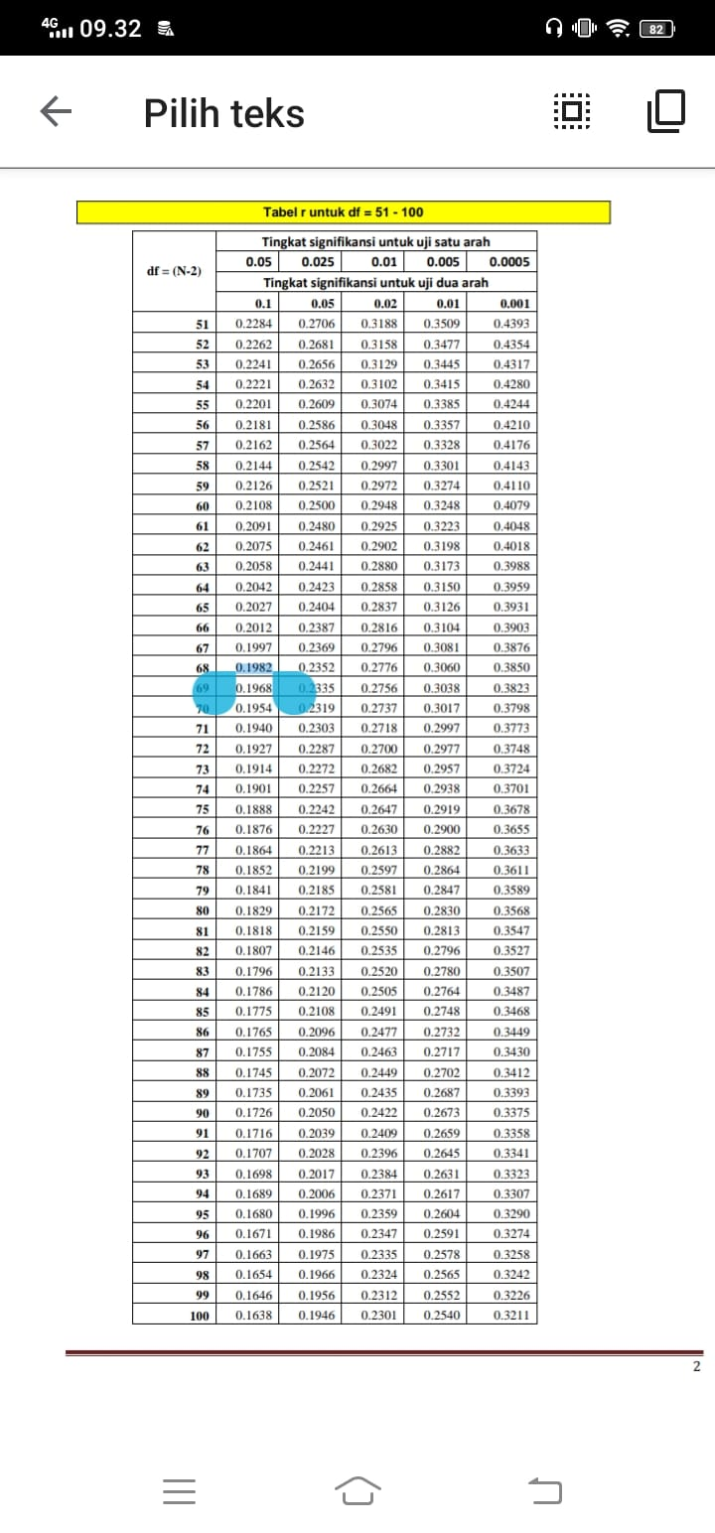

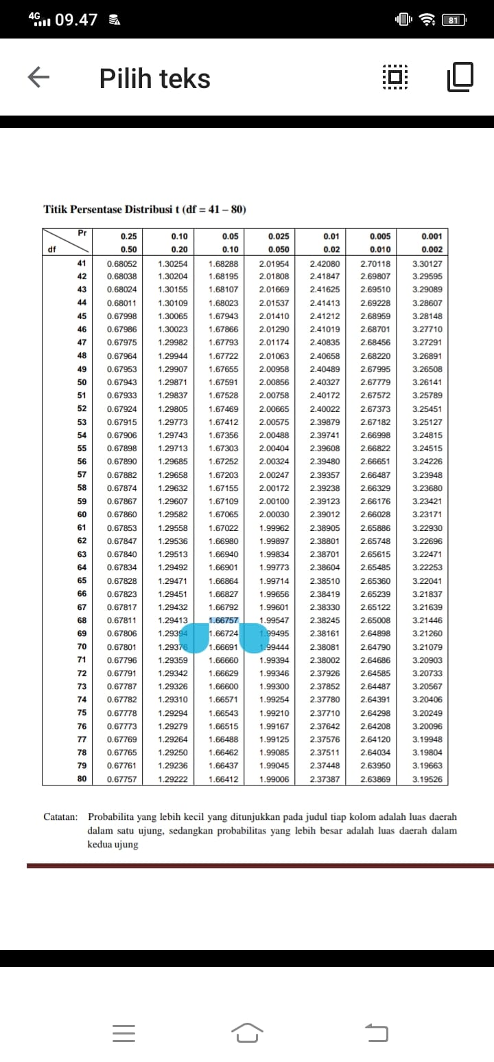

**Output Frekuensi Variabel X**

|  |  |  |  |  |  |
| --- | --- | --- | --- | --- | --- |
| **X1** | | | | | |
|  | | Frequency | Percent | Valid Percent | Cumulative Percent |
| Valid | 3 | 6 | 8,6 | 8,6 | 8,6 |
| 4 | 17 | 24,3 | 24,3 | 32,9 |
| 5 | 47 | 67,1 | 67,1 | 100,0 |
| Total | 70 | 100,0 | 100,0 |  |

|  |  |  |  |  |  |
| --- | --- | --- | --- | --- | --- |
| **X2** | | | | | |
|  | | Frequency | Percent | Valid Percent | Cumulative Percent |
| Valid | 1 | 2 | 2,9 | 2,9 | 2,9 |
| 2 | 12 | 17,1 | 17,1 | 20,0 |
| 3 | 15 | 21,4 | 21,4 | 41,4 |
| 4 | 23 | 32,9 | 32,9 | 74,3 |
| 5 | 18 | 25,7 | 25,7 | 100,0 |
| Total | 70 | 100,0 | 100,0 |  |

|  |  |  |  |  |  |
| --- | --- | --- | --- | --- | --- |
| **X3** | | | | | |
|  | | Frequency | Percent | Valid Percent | Cumulative Percent |
| Valid | 3 | 14 | 20,0 | 20,0 | 20,0 |
| 4 | 31 | 44,3 | 44,3 | 64,3 |
| 5 | 25 | 35,7 | 35,7 | 100,0 |
| Total | 70 | 100,0 | 100,0 |  |

|  |  |  |  |  |  |
| --- | --- | --- | --- | --- | --- |
| **X4** | | | | | |
|  | | Frequency | Percent | Valid Percent | Cumulative Percent |
| Valid | 1 | 10 | 14,3 | 14,3 | 14,3 |
| 2 | 4 | 5,7 | 5,7 | 20,0 |
| 3 | 28 | 40,0 | 40,0 | 60,0 |
| 4 | 16 | 22,9 | 22,9 | 82,9 |
| 5 | 12 | 17,1 | 17,1 | 100,0 |
| Total | 70 | 100,0 | 100,0 |  |

|  |  |  |  |  |  |
| --- | --- | --- | --- | --- | --- |
| **X5** | | | | | |
|  | | Frequency | Percent | Valid Percent | Cumulative Percent |
| Valid | 1 | 3 | 4,3 | 4,3 | 4,3 |
| 2 | 12 | 17,1 | 17,1 | 21,4 |
| 3 | 16 | 22,9 | 22,9 | 44,3 |
| 4 | 8 | 11,4 | 11,4 | 55,7 |
| 5 | 31 | 44,3 | 44,3 | 100,0 |
| Total | 70 | 100,0 | 100,0 |  |

|  |  |  |  |  |  |
| --- | --- | --- | --- | --- | --- |
| **X6** | | | | | |
|  | | Frequency | Percent | Valid Percent | Cumulative Percent |
| Valid | 1 | 6 | 8,6 | 8,6 | 8,6 |
| 2 | 13 | 18,6 | 18,6 | 27,1 |
| 3 | 13 | 18,6 | 18,6 | 45,7 |
| 4 | 16 | 22,9 | 22,9 | 68,6 |
| 5 | 22 | 31,4 | 31,4 | 100,0 |
| Total | 70 | 100,0 | 100,0 |  |

|  |  |  |  |  |  |
| --- | --- | --- | --- | --- | --- |
| **X7** | | | | | |
|  | | Frequency | Percent | Valid Percent | Cumulative Percent |
| Valid | 1 | 4 | 5,7 | 5,7 | 5,7 |
| 2 | 13 | 18,6 | 18,6 | 24,3 |
| 3 | 18 | 25,7 | 25,7 | 50,0 |
| 4 | 18 | 25,7 | 25,7 | 75,7 |
| 5 | 17 | 24,3 | 24,3 | 100,0 |
| Total | 70 | 100,0 | 100,0 |  |

|  |  |  |  |  |  |
| --- | --- | --- | --- | --- | --- |
| **X8** | | | | | |
|  | | Frequency | Percent | Valid Percent | Cumulative Percent |
| Valid | 1 | 9 | 12,9 | 12,9 | 12,9 |
| 2 | 15 | 21,4 | 21,4 | 34,3 |
| 3 | 22 | 31,4 | 31,4 | 65,7 |
| 4 | 10 | 14,3 | 14,3 | 80,0 |
| 5 | 14 | 20,0 | 20,0 | 100,0 |
| Total | 70 | 100,0 | 100,0 |  |

|  |  |  |  |  |  |
| --- | --- | --- | --- | --- | --- |
| **X9** | | | | | |
|  | | Frequency | Percent | Valid Percent | Cumulative Percent |
| Valid | 1 | 4 | 5,7 | 5,7 | 5,7 |
| 2 | 12 | 17,1 | 17,1 | 22,9 |
| 3 | 17 | 24,3 | 24,3 | 47,1 |
| 4 | 21 | 30,0 | 30,0 | 77,1 |
| 5 | 16 | 22,9 | 22,9 | 100,0 |
| Total | 70 | 100,0 | 100,0 |  |

|  |  |  |  |  |  |
| --- | --- | --- | --- | --- | --- |
| **X10** | | | | | |
|  | | Frequency | Percent | Valid Percent | Cumulative Percent |
| Valid | 3 | 9 | 12,9 | 12,9 | 12,9 |
| 4 | 35 | 50,0 | 50,0 | 62,9 |
| 5 | 26 | 37,1 | 37,1 | 100,0 |
| Total | 70 | 100,0 | 100,0 |  |

|  |  |  |  |  |  |
| --- | --- | --- | --- | --- | --- |
| **X11** | | | | | |
|  | | Frequency | Percent | Valid Percent | Cumulative Percent |
| Valid | 1 | 12 | 17,1 | 17,1 | 17,1 |
| 2 | 26 | 37,1 | 37,1 | 54,3 |
| 3 | 13 | 18,6 | 18,6 | 72,9 |
| 4 | 10 | 14,3 | 14,3 | 87,1 |
| 5 | 9 | 12,9 | 12,9 | 100,0 |
| Total | 70 | 100,0 | 100,0 |  |

|  |  |  |  |  |  |
| --- | --- | --- | --- | --- | --- |
| **X12** | | | | | |
|  | | Frequency | Percent | Valid Percent | Cumulative Percent |
| Valid | 3 | 21 | 30,0 | 30,0 | 30,0 |
| 4 | 26 | 37,1 | 37,1 | 67,1 |
| 5 | 23 | 32,9 | 32,9 | 100,0 |
| Total | 70 | 100,0 | 100,0 |  |

|  |  |  |  |  |  |
| --- | --- | --- | --- | --- | --- |
| **X13** | | | | | |
|  | | Frequency | Percent | Valid Percent | Cumulative Percent |
| Valid | 1 | 3 | 4,3 | 4,3 | 4,3 |
| 3 | 26 | 37,1 | 37,1 | 41,4 |
| 4 | 24 | 34,3 | 34,3 | 75,7 |
| 5 | 17 | 24,3 | 24,3 | 100,0 |
| Total | 70 | 100,0 | 100,0 |  |

|  |  |  |  |  |  |
| --- | --- | --- | --- | --- | --- |
| **X14** | | | | | |
|  | | Frequency | Percent | Valid Percent | Cumulative Percent |
| Valid | 2 | 1 | 1,4 | 1,4 | 1,4 |
| 3 | 18 | 25,7 | 25,7 | 27,1 |
| 4 | 34 | 48,6 | 48,6 | 75,7 |
| 5 | 17 | 24,3 | 24,3 | 100,0 |
| Total | 70 | 100,0 | 100,0 |  |

**Output Frekuensi Variabel Y**

|  |  |  |  |  |  |
| --- | --- | --- | --- | --- | --- |
| **Y1** | | | | | |
|  | | Frequency | Percent | Valid Percent | Cumulative Percent |
| Valid | 1 | 5 | 7,1 | 7,1 | 7,1 |
| 2 | 32 | 45,7 | 45,7 | 52,9 |
| 3 | 17 | 24,3 | 24,3 | 77,1 |
| 4 | 11 | 15,7 | 15,7 | 92,9 |
| 5 | 5 | 7,1 | 7,1 | 100,0 |
| Total | 70 | 100,0 | 100,0 |  |

|  |  |  |  |  |  |
| --- | --- | --- | --- | --- | --- |
| **Y2** | | | | | |
|  | | Frequency | Percent | Valid Percent | Cumulative Percent |
| Valid | 1 | 4 | 5,7 | 5,7 | 5,7 |
| 2 | 11 | 15,7 | 15,7 | 21,4 |
| 3 | 21 | 30,0 | 30,0 | 51,4 |
| 4 | 19 | 27,1 | 27,1 | 78,6 |
| 5 | 15 | 21,4 | 21,4 | 100,0 |
| Total | 70 | 100,0 | 100,0 |  |

|  |  |  |  |  |  |
| --- | --- | --- | --- | --- | --- |
| **Y3** | | | | | |
|  | | Frequency | Percent | Valid Percent | Cumulative Percent |
| Valid | 1 | 7 | 10,0 | 10,0 | 10,0 |
| 2 | 27 | 38,6 | 38,6 | 48,6 |
| 3 | 22 | 31,4 | 31,4 | 80,0 |
| 4 | 7 | 10,0 | 10,0 | 90,0 |
| 5 | 7 | 10,0 | 10,0 | 100,0 |
| Total | 70 | 100,0 | 100,0 |  |

|  |  |  |  |  |  |
| --- | --- | --- | --- | --- | --- |
| **Y4** | | | | | |
|  | | Frequency | Percent | Valid Percent | Cumulative Percent |
| Valid | 1 | 10 | 14,3 | 14,3 | 14,3 |
| 2 | 23 | 32,9 | 32,9 | 47,1 |
| 3 | 15 | 21,4 | 21,4 | 68,6 |
| 4 | 13 | 18,6 | 18,6 | 87,1 |
| 5 | 9 | 12,9 | 12,9 | 100,0 |
| Total | 70 | 100,0 | 100,0 |  |

|  |  |  |  |  |  |
| --- | --- | --- | --- | --- | --- |
| **Y5** | | | | | |
|  | | Frequency | Percent | Valid Percent | Cumulative Percent |
| Valid | 1 | 8 | 11,4 | 11,4 | 11,4 |
| 2 | 29 | 41,4 | 41,4 | 52,9 |
| 3 | 18 | 25,7 | 25,7 | 78,6 |
| 4 | 7 | 10,0 | 10,0 | 88,6 |
| 5 | 8 | 11,4 | 11,4 | 100,0 |
| Total | 70 | 100,0 | 100,0 |  |

|  |  |  |  |  |  |
| --- | --- | --- | --- | --- | --- |
| **Y6** | | | | | |
|  | | Frequency | Percent | Valid Percent | Cumulative Percent |
| Valid | 1 | 8 | 11,4 | 11,4 | 11,4 |
| 2 | 20 | 28,6 | 28,6 | 40,0 |
| 3 | 11 | 15,7 | 15,7 | 55,7 |
| 4 | 14 | 20,0 | 20,0 | 75,7 |
| 5 | 17 | 24,3 | 24,3 | 100,0 |
| Total | 70 | 100,0 | 100,0 |  |

|  |  |  |  |  |  |
| --- | --- | --- | --- | --- | --- |
| **Y7** | | | | | |
|  | | Frequency | Percent | Valid Percent | Cumulative Percent |
| Valid | 1 | 7 | 10,0 | 10,0 | 10,0 |
| 2 | 17 | 24,3 | 24,3 | 34,3 |
| 3 | 14 | 20,0 | 20,0 | 54,3 |
| 4 | 12 | 17,1 | 17,1 | 71,4 |
| 5 | 20 | 28,6 | 28,6 | 100,0 |
| Total | 70 | 100,0 | 100,0 |  |

|  |  |  |  |  |  |
| --- | --- | --- | --- | --- | --- |
| **Y8** | | | | | |
|  | | Frequency | Percent | Valid Percent | Cumulative Percent |
| Valid | 1 | 6 | 8,6 | 8,6 | 8,6 |
| 2 | 20 | 28,6 | 28,6 | 37,1 |
| 3 | 11 | 15,7 | 15,7 | 52,9 |
| 4 | 12 | 17,1 | 17,1 | 70,0 |
| 5 | 21 | 30,0 | 30,0 | 100,0 |
| Total | 70 | 100,0 | 100,0 |  |

|  |  |  |  |  |  |
| --- | --- | --- | --- | --- | --- |
| **Y9** | | | | | |
|  | | Frequency | Percent | Valid Percent | Cumulative Percent |
| Valid | 1 | 7 | 10,0 | 10,0 | 10,0 |
| 2 | 9 | 12,9 | 12,9 | 22,9 |
| 3 | 12 | 17,1 | 17,1 | 40,0 |
| 4 | 17 | 24,3 | 24,3 | 64,3 |
| 5 | 25 | 35,7 | 35,7 | 100,0 |
| Total | 70 | 100,0 | 100,0 |  |

|  |  |  |  |  |  |
| --- | --- | --- | --- | --- | --- |
| **Y10** | | | | | |
|  | | Frequency | Percent | Valid Percent | Cumulative Percent |
| Valid | 1 | 7 | 10,0 | 10,0 | 10,0 |
| 2 | 23 | 32,9 | 32,9 | 42,9 |
| 3 | 20 | 28,6 | 28,6 | 71,4 |
| 4 | 9 | 12,9 | 12,9 | 84,3 |
| 5 | 11 | 15,7 | 15,7 | 100,0 |
| Total | 70 | 100,0 | 100,0 |  |

|  |  |  |  |  |  |
| --- | --- | --- | --- | --- | --- |
| **Y11** | | | | | |
|  | | Frequency | Percent | Valid Percent | Cumulative Percent |
| Valid | 1 | 10 | 14,3 | 14,3 | 14,3 |
| 2 | 23 | 32,9 | 32,9 | 47,1 |
| 3 | 17 | 24,3 | 24,3 | 71,4 |
| 4 | 7 | 10,0 | 10,0 | 81,4 |
| 5 | 13 | 18,6 | 18,6 | 100,0 |
| Total | 70 | 100,0 | 100,0 |  |

|  |  |  |  |  |  |
| --- | --- | --- | --- | --- | --- |
| **Y12** | | | | | |
|  | | Frequency | Percent | Valid Percent | Cumulative Percent |
| Valid | 1 | 2 | 2,9 | 2,9 | 2,9 |
| 2 | 3 | 4,3 | 4,3 | 7,1 |
| 3 | 12 | 17,1 | 17,1 | 24,3 |
| 4 | 24 | 34,3 | 34,3 | 58,6 |
| 5 | 29 | 41,4 | 41,4 | 100,0 |
| Total | 70 | 100,0 | 100,0 |  |

|  |  |  |  |  |  |
| --- | --- | --- | --- | --- | --- |
| **Y13** | | | | | |
|  | | Frequency | Percent | Valid Percent | Cumulative Percent |
| Valid | 1 | 12 | 17,1 | 17,1 | 17,1 |
| 2 | 14 | 20,0 | 20,0 | 37,1 |
| 3 | 17 | 24,3 | 24,3 | 61,4 |
| 4 | 11 | 15,7 | 15,7 | 77,1 |
| 5 | 16 | 22,9 | 22,9 | 100,0 |
| Total | 70 | 100,0 | 100,0 |  |

|  |  |  |  |  |  |
| --- | --- | --- | --- | --- | --- |
| **Y14** | | | | | |
|  | | Frequency | Percent | Valid Percent | Cumulative Percent |
| Valid | 3 | 10 | 14,3 | 14,3 | 14,3 |
| 4 | 31 | 44,3 | 44,3 | 58,6 |
| 5 | 29 | 41,4 | 41,4 | 100,0 |
| Total | 70 | 100,0 | 100,0 |  |

**Output Uji Validitas X**

|  |  |  |  |  |  |
| --- | --- | --- | --- | --- | --- |
| **Item-Total Statistics** | | | | | |
|  | Scale Mean if Item Deleted | Scale Variance if Item Deleted | Corrected Item-Total Correlation | Squared Multiple Correlation | Cronbach's Alpha if Item Deleted |
| X1 | 46,89 | 43,378 | ,386 | ,391 | ,693 |
| X2 | 47,86 | 41,081 | ,326 | ,337 | ,694 |
| X3 | 47,31 | 43,088 | ,359 | ,347 | ,693 |
| X4 | 48,24 | 40,476 | ,326 | ,195 | ,694 |
| X5 | 47,73 | 40,577 | ,290 | ,271 | ,700 |
| X6 | 47,97 | 40,521 | ,281 | ,226 | ,702 |
| X7 | 48,03 | 41,188 | ,285 | ,195 | ,700 |
| X8 | 48,40 | 40,620 | ,289 | ,282 | ,700 |
| X9 | 48,00 | 39,826 | ,390 | ,259 | ,685 |
| X10 | 47,23 | 43,222 | ,389 | ,409 | ,692 |
| X11 | 48,79 | 40,693 | ,292 | ,333 | ,700 |
| X12 | 47,44 | 42,482 | ,382 | ,307 | ,690 |
| X13 | 47,73 | 41,418 | ,377 | ,255 | ,688 |
| X14 | 47,51 | 42,601 | ,401 | ,293 | ,689 |

**Output Uji Validitas Y**

|  |  |  |  |  |  |
| --- | --- | --- | --- | --- | --- |
| **Item-Total Statistics** | | | | | |
|  | Scale Mean if Item Deleted | Scale Variance if Item Deleted | Corrected Item-Total Correlation | Squared Multiple Correlation | Cronbach's Alpha if Item Deleted |
| Y1 | 42,26 | 53,440 | ,382 | ,351 | ,682 |
| Y2 | 41,53 | 53,818 | ,310 | ,292 | ,689 |
| Y3 | 42,24 | 53,665 | ,343 | ,253 | ,685 |
| Y4 | 42,13 | 51,563 | ,402 | ,351 | ,677 |
| Y5 | 42,27 | 54,172 | ,288 | ,188 | ,692 |
| Y6 | 41,79 | 50,142 | ,429 | ,366 | ,672 |
| Y7 | 41,66 | 53,185 | ,267 | ,283 | ,696 |
| Y8 | 41,64 | 52,929 | ,277 | ,269 | ,694 |
| Y9 | 41,33 | 53,441 | ,262 | ,305 | ,696 |
| Y10 | 42,04 | 53,694 | ,293 | ,313 | ,691 |
| Y11 | 42,10 | 53,222 | ,284 | ,262 | ,693 |
| Y12 | 40,89 | 54,016 | ,364 | ,271 | ,684 |
| Y13 | 41,89 | 52,827 | ,276 | ,254 | ,695 |
| Y14 | 40,69 | 56,190 | ,359 | ,397 | ,689 |

**Output Uji Reliabilitas X**

|  |  |
| --- | --- |
| **Reliability Statistics** | |
| Cronbach's Alpha | N of Items |
| ,710 | 14 |

**Output Uji Reliabilitas Y**

|  |  |
| --- | --- |
| **Reliability Statistics** | |
| Cronbach's Alpha | N of Items |
| ,704 | 14 |

**Output Uji Normalitas**

|  |  |  |  |
| --- | --- | --- | --- |
| **One-Sample Kolmogorov-Smirnov Test** | | | |
|  | | Kecerdasan Spiritual | Motivasi Kerja |
| N | | 70 | 70 |
| Normal Parametersa,b | Mean | 51,47 | 44,96 |
| Std. Deviation | 6,862 | 7,775 |
| Most Extreme Differences | Absolute | ,099 | ,086 |
| Positive | ,099 | ,084 |
| Negative | -,070 | -,086 |
| Test Statistic | | ,099 | ,086 |
| Asymp. Sig. (2-tailed) | | ,085c | ,200c,d |
| a. Test distribution is Normal. | | | |
| b. Calculated from data. | | | |
| c. Lilliefors Significance Correction. | | | |
| d. This is a lower bound of the true significance. | | | |

**Output Uji Linearitas**

|  |  |  |  |  |  |  |  |
| --- | --- | --- | --- | --- | --- | --- | --- |
| **ANOVA Table** | | | | | | | |
|  | | | Sum of Squares | df | Mean Square | F | Sig. |
| Motivasi Kerja * Kecerdasan Spiritual | Between Groups | (Combined) | 2176,169 | 24 | 90,674 | 2,046 | ,019 |
| Linearity | 792,180 | 1 | 792,180 | 17,871 | ,000 |
| Deviation from Linearity | 1383,989 | 23 | 60,173 | 1,357 | ,187 |
| Within Groups | | 1994,702 | 45 | 44,327 |  |  |
| Total | | 4170,871 | 69 |  |  |  |

**Output Uji Homogenitas**

|  |  |  |  |  |  |
| --- | --- | --- | --- | --- | --- |
| **Test of Homogeneity of Variances** | | | | | |
|  | | Levene Statistic | df1 | df2 | Sig. |
| Motivasi Kerja | Based on Mean | 1,638 | 17 | 45 | ,094 |
| Based on Median | ,724 | 17 | 45 | ,762 |
| Based on Median and with adjusted df | ,724 | 17 | 12,419 | ,736 |
| Based on trimmed mean | 1,544 | 17 | 45 | ,122 |

**Output Uji Regresi Linier Sederhana**

|  |  |  |  |  |  |  |
| --- | --- | --- | --- | --- | --- | --- |
| **Coefficientsa** | | | | | | |
| Model | | Unstandardized Coefficients | | Standardized Coefficients | T | Sig. |
| B | Std. Error | Beta |
| 1 | (Constant) | 19,543 | 6,420 |  | 3,044 | ,003 |
| Kecerdasan Spiritual | ,494 | ,124 | ,436 | 3,993 | ,000 |

**Output Uji Parsial (T)**

|  |  |  |  |  |  |  |
| --- | --- | --- | --- | --- | --- | --- |
| **Coefficientsa** | | | | | | |
| Model | | Unstandardized Coefficients | | Standardized Coefficients | T | Sig. |
| B | Std. Error | Beta |
| 1 | (Constant) | 19,543 | 6,420 |  | 3,044 | ,003 |
| Kecerdasan Spiritual | ,494 | ,124 | ,436 | 3,993 | ,000 |

**Output Uji Koefisien Determinan**

|  |  |  |  |  |
| --- | --- | --- | --- | --- |
| **Model Summaryb** | | | | |
| Model | R | R Square | Adjusted R Square | Std. Error of the Estimate |
| 1 | ,436a | ,190 | ,178 | 7,049 |
| a. Predictors: (Constant), Kecerdasan Spiritual | | | | |
| b. Dependent Variable: Motivasi kerja | | | | |

**DOKUMENTASI**

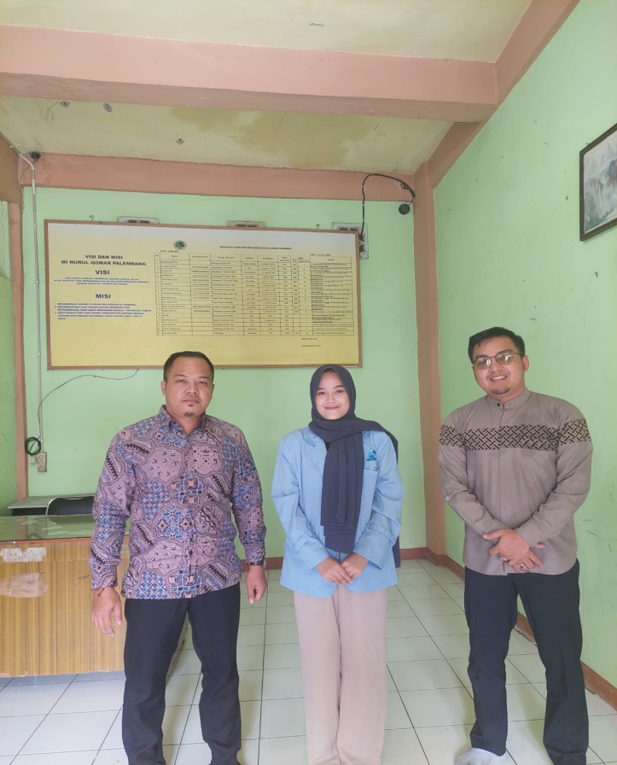

Gambar 1.1 Foto bersama Mudir dan Sekretaris MI Nurul Qomar

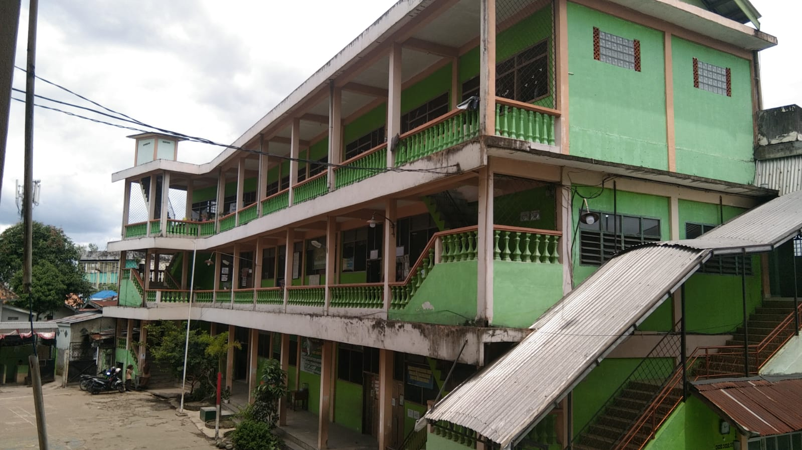

Gambar 1.2 Pondok Pesantren Nurul Qomar Kota Palembang

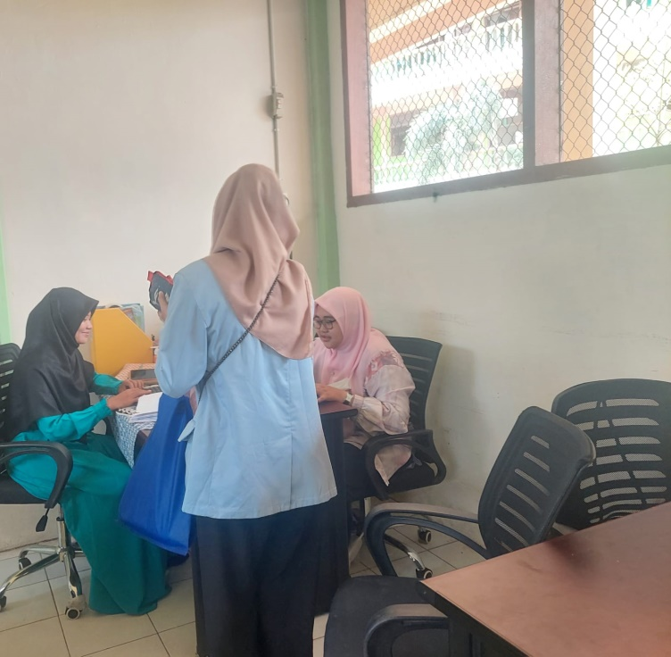

Gambar 1.3 Proses penyebaran angket bersama pegawai

Nurul Qomar kota palembang

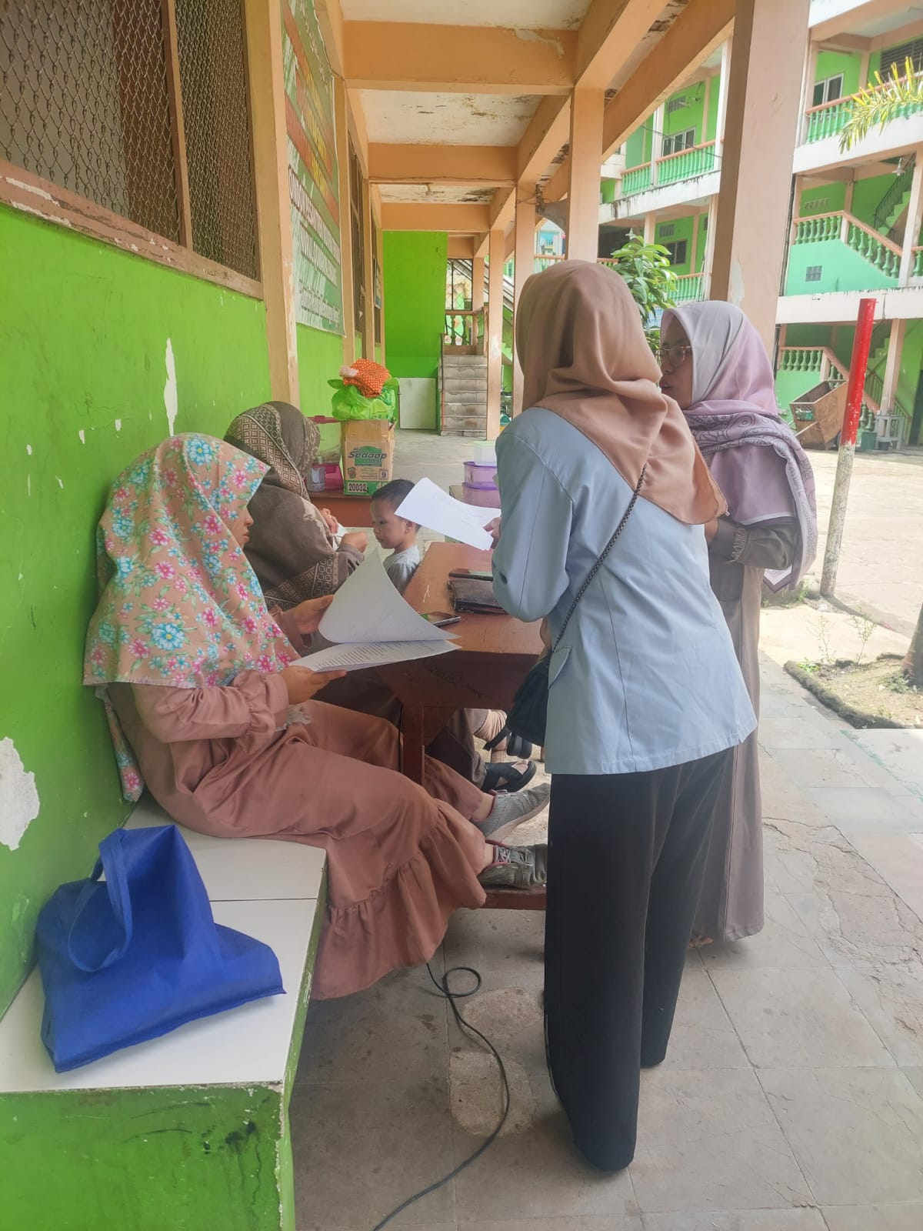

Gambar 1.4 Proses penyebaran angket bersama pegawai

Nurul Qomar kota palembang

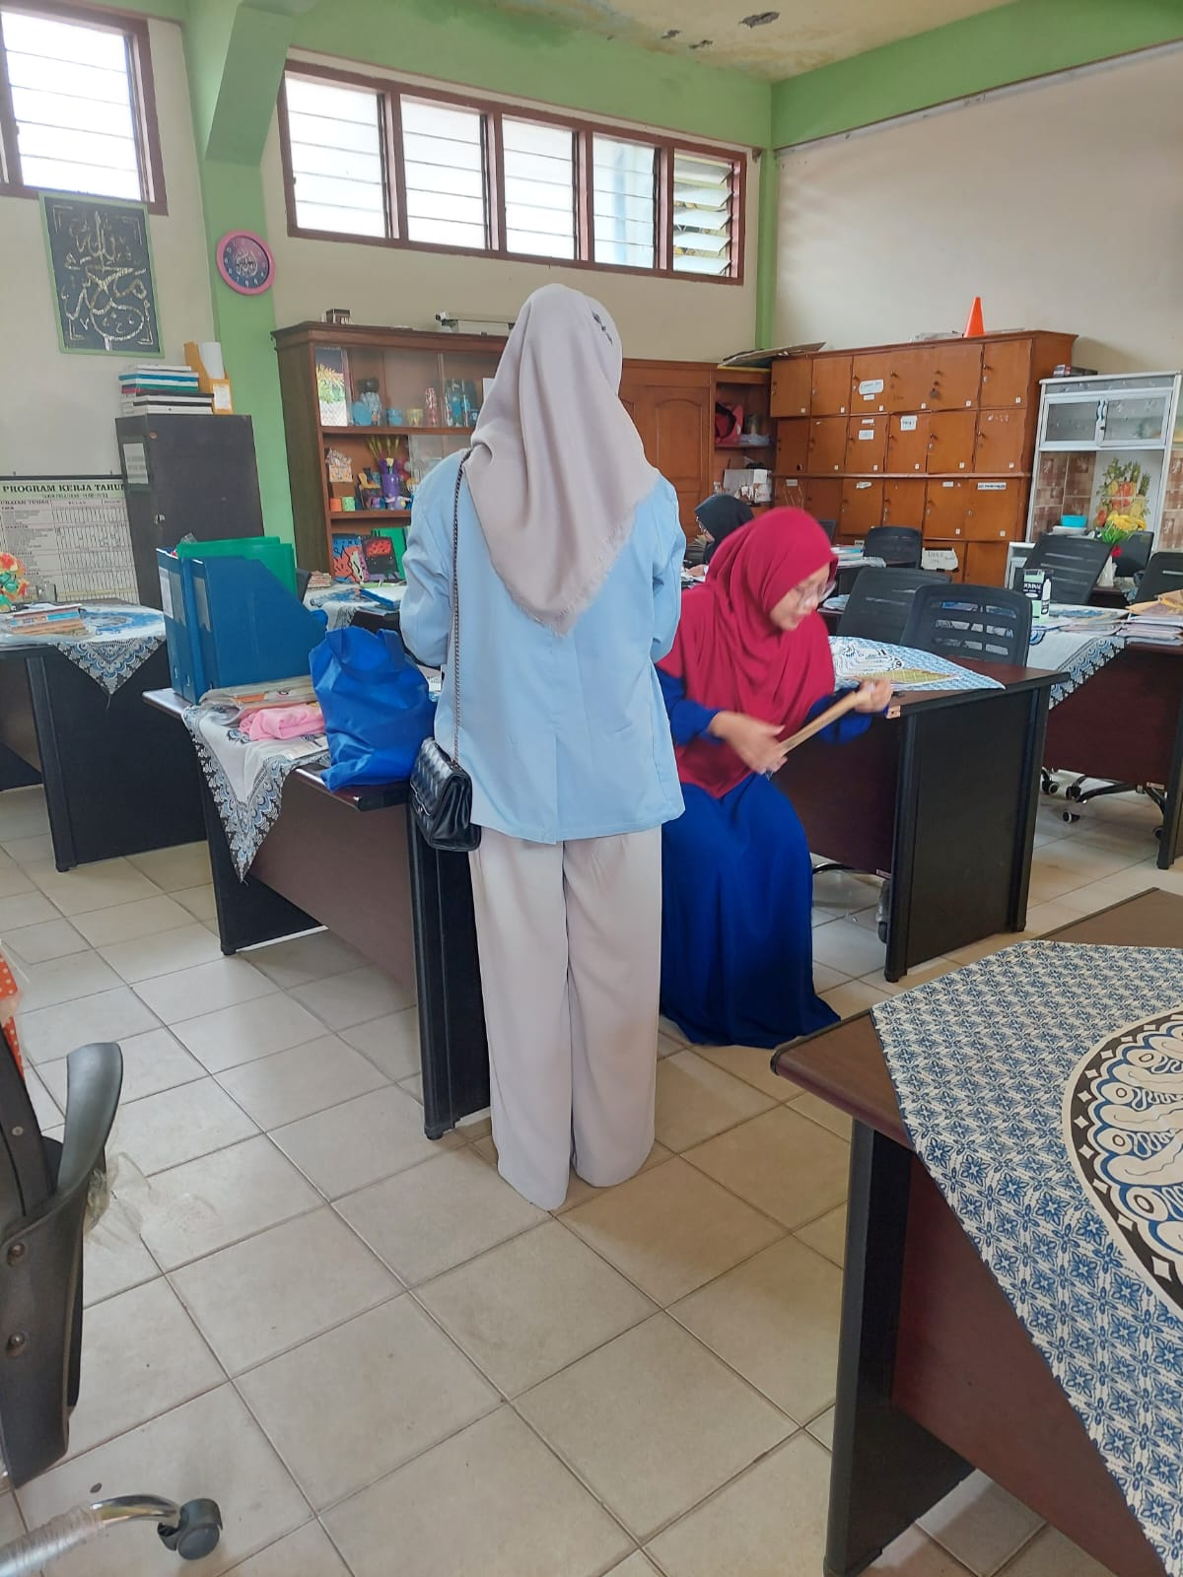

Gambar 1.5 Proses penyebaran angket bersama pegawai

Nurul Qomar kota palembang

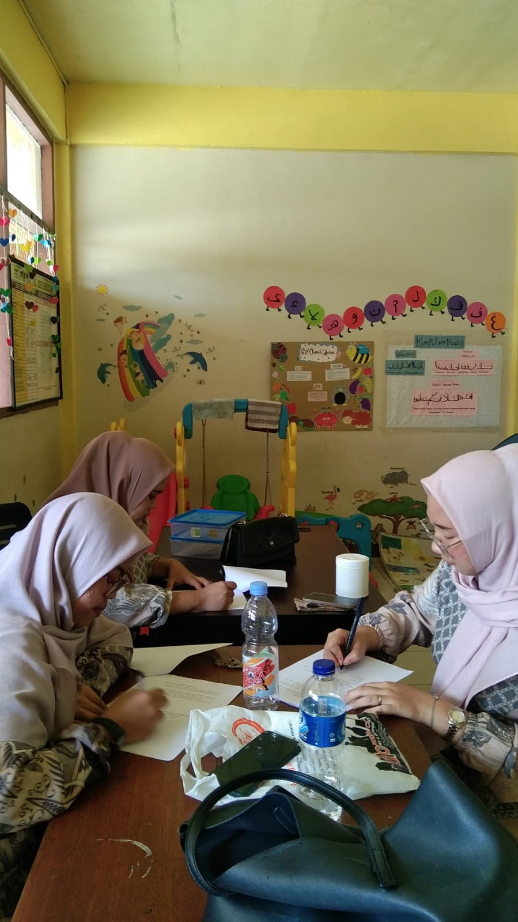

Gambar 1.6 Proses pengisian angket di Pondok Pesantren

Nurul Qomar kota palembang

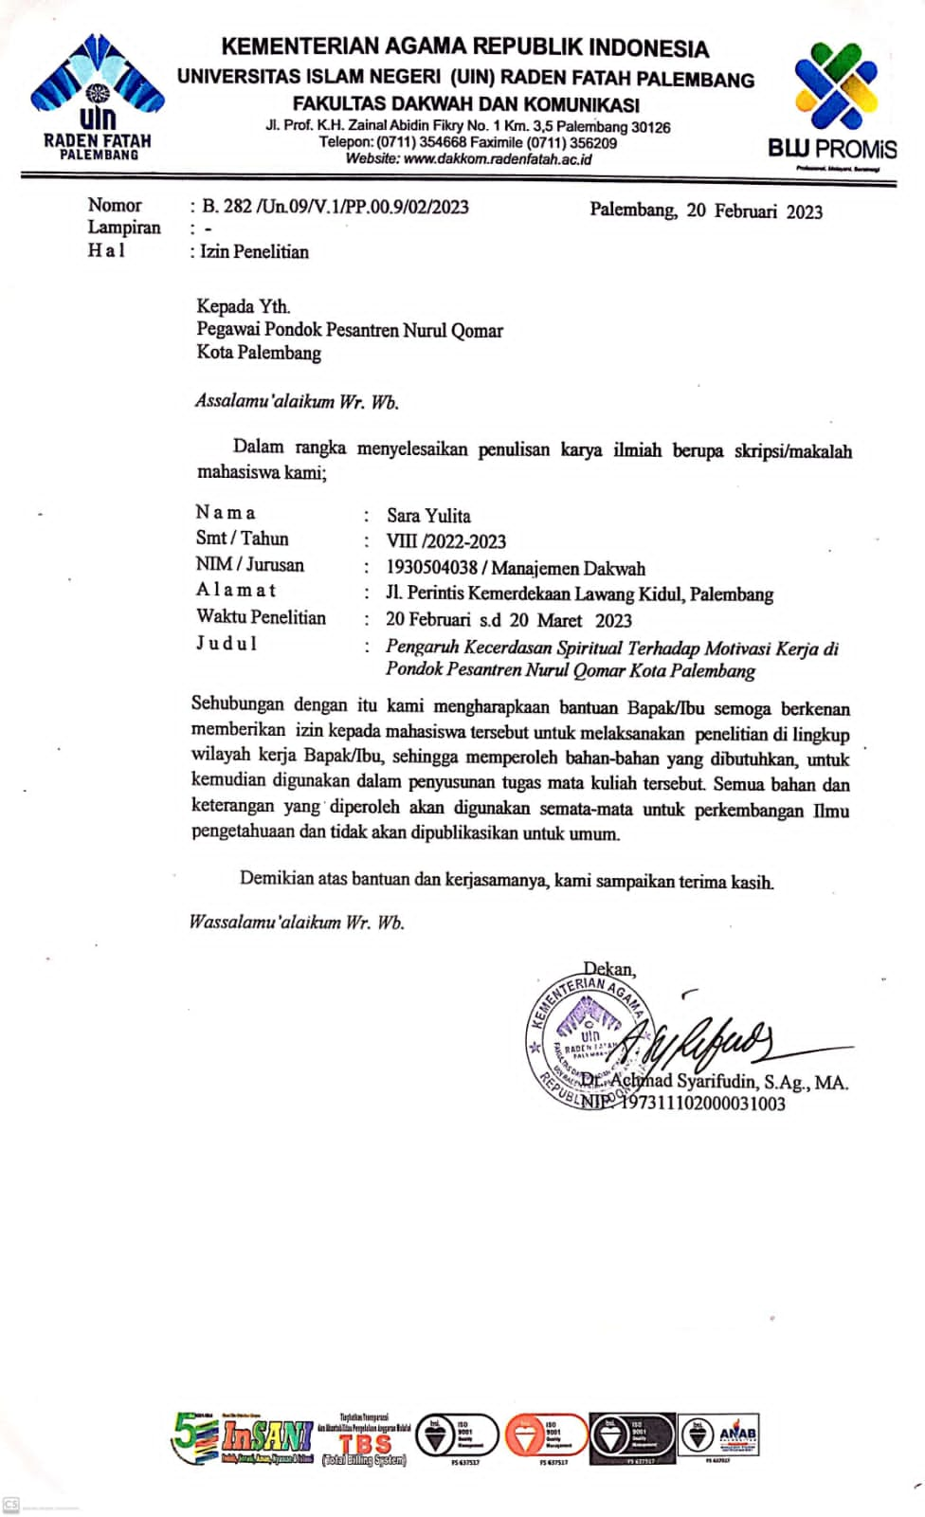

**Gambar 1.7 Surat Izin Penelitian**

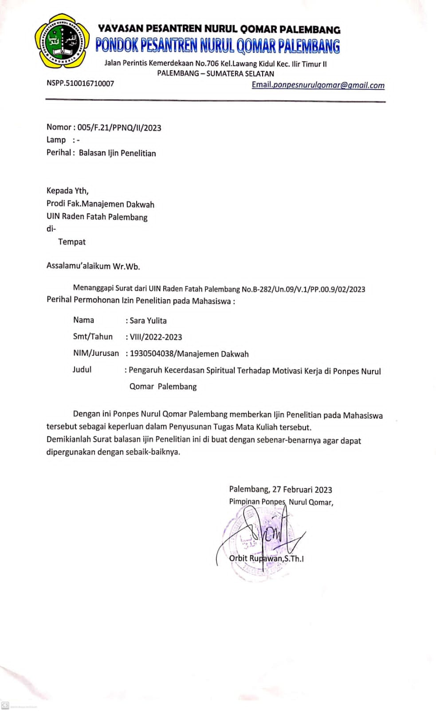

**Gambar 1.8 Surat Balasan Izin Penelitian**

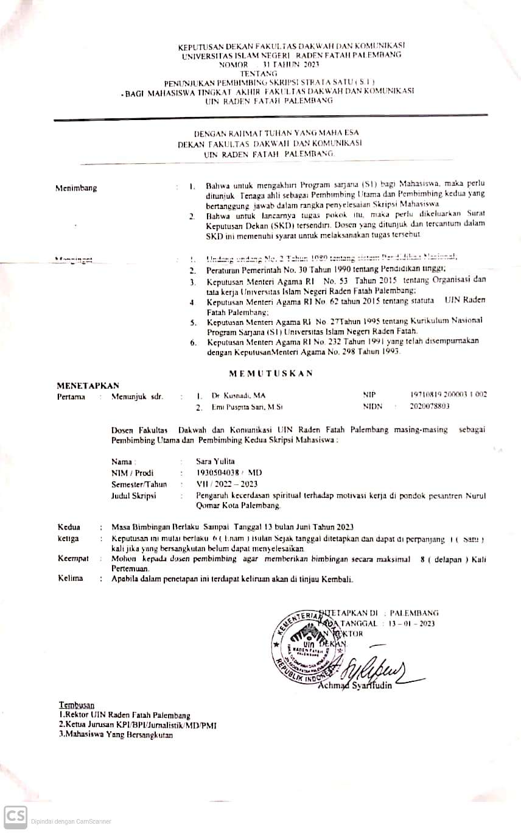

**Gambar 1.9 SK Pembimbing Sebelum Perbaikan**

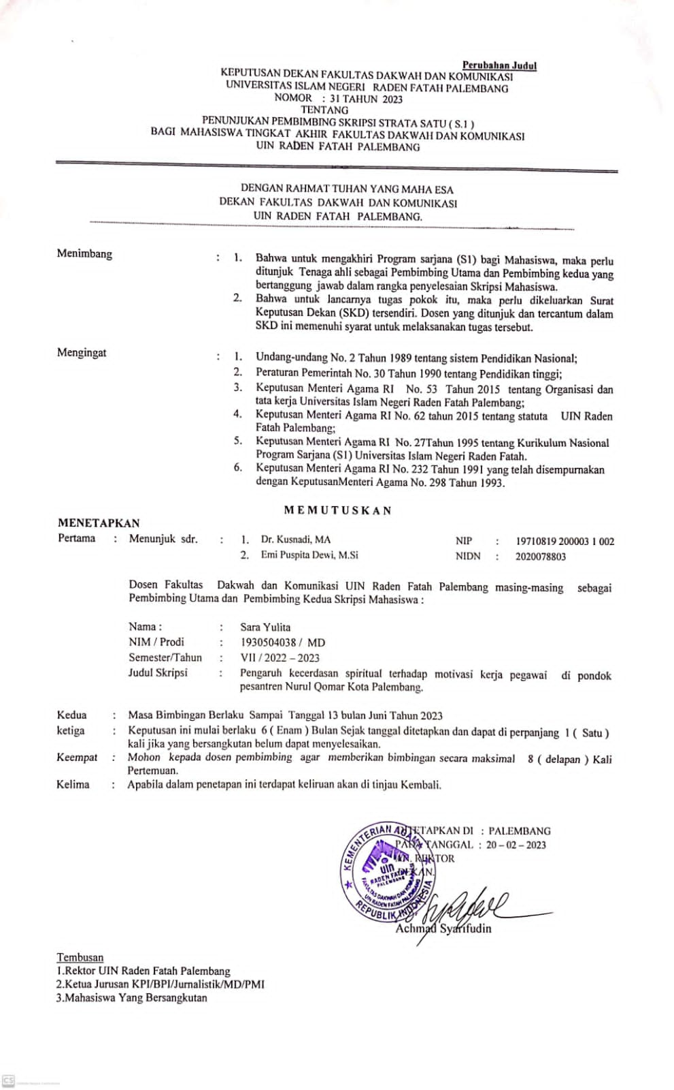

**Gambar 1.10 SK Pembimbing Setelah Perbaikan**

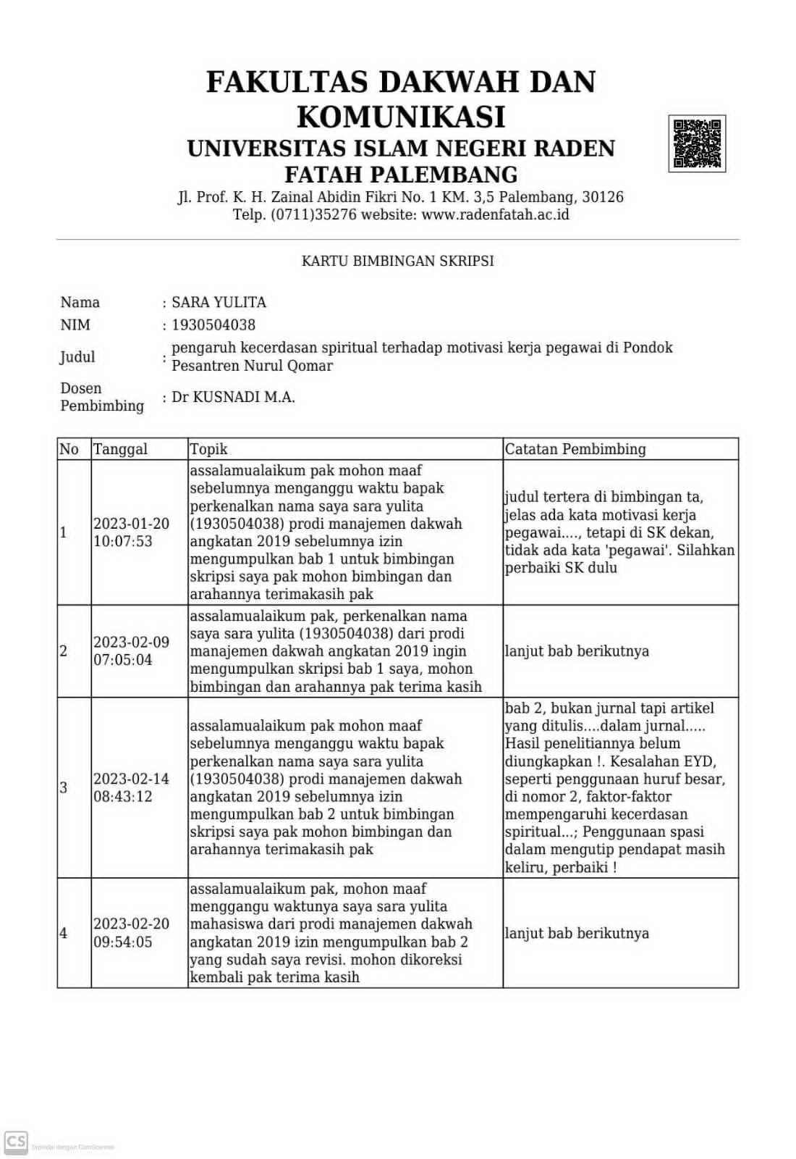

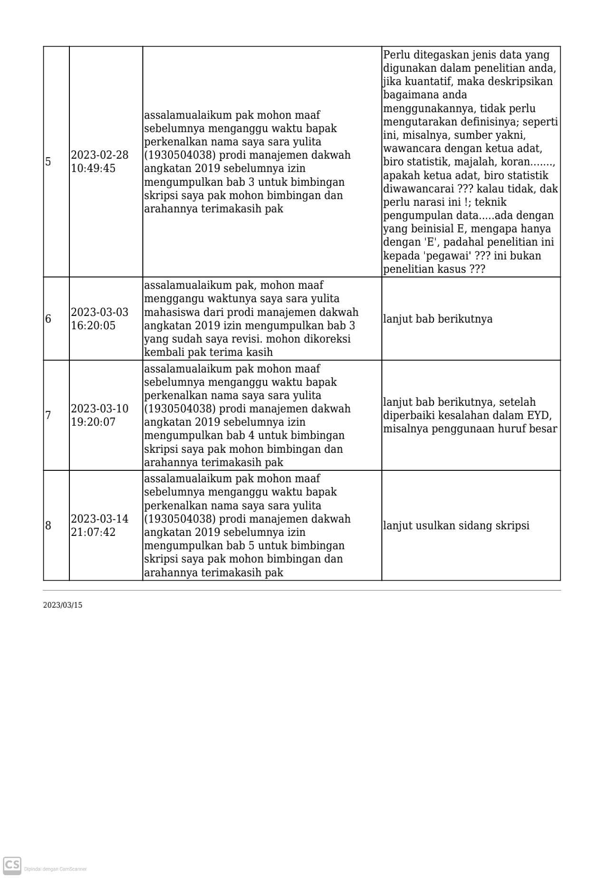

**Gambar 1.11 Lembar Konsultasi Pembimbing 1**

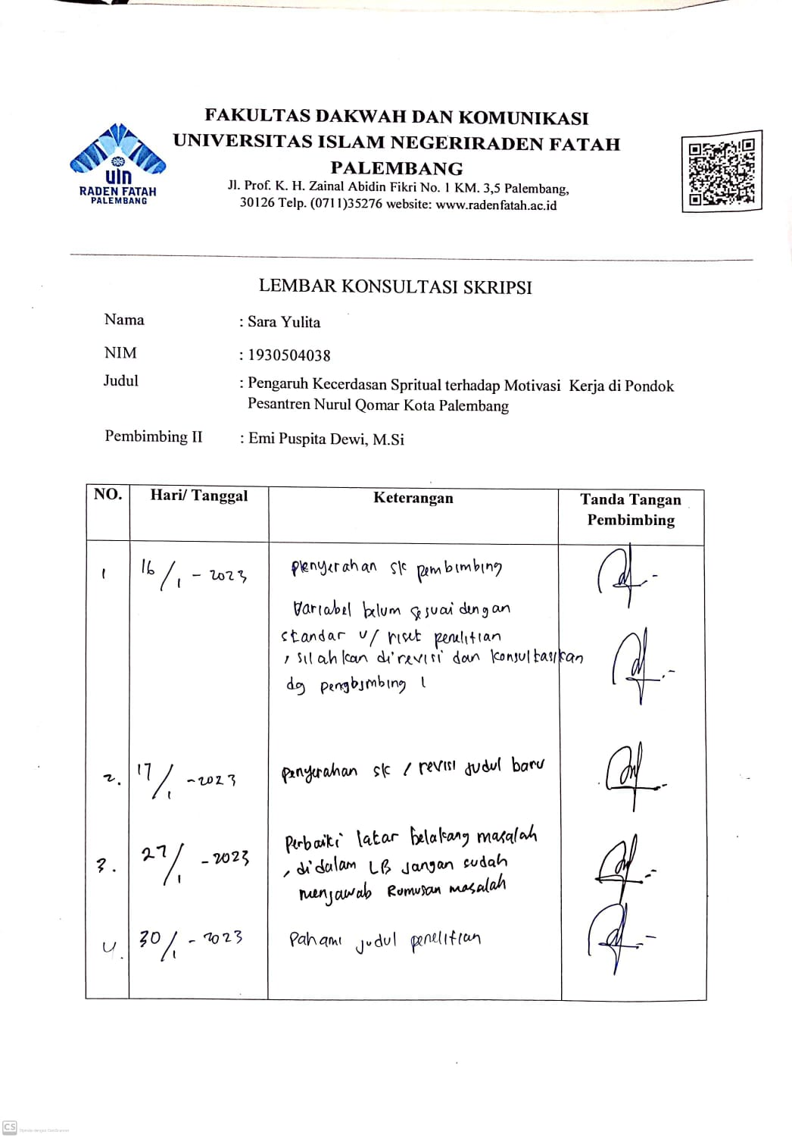

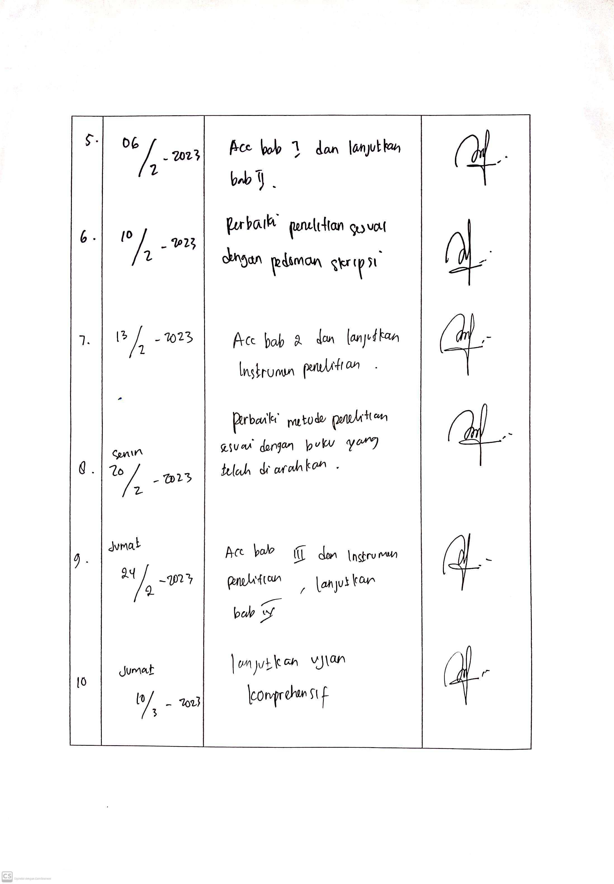



**Gambar 1.12 Lembar Konsultasi Pembimbing 2**

**DAFTAR RIWAYAT HIDUP**

****Sara Yulita, lahir di Lingge pada tanggal 21 Januari 2001. Anak pertama dari pasangan bapak Hendri dan Ibu Afrianti dan mempunyai adik yang bernama Aditia Aidil Pitra, Sapa Yulita dan Sipa Yulita. Beragama Islam, Alamat tempat tinggal Desa Lingge, Kecamatan Pendopo Barat, Kabupaten Empat Lawang, Provinsi Sumatera Selatan. Hobi saya membaca buku dan menari. Riwayat pendidikan berawal dari Sekolah Dasar di SD Negeri 12 Pendopo Barat, lalu melanjutkan ke Sekolah Menegah Pertama di SMP Negeri 2 Pendopo Barat, lalu ke Sekolah Menegah Atas di SMA Negeri 1 Pendopo Barat dan Alhamdulilah melanjutkan pendidikan Strata 1 (S1) di Penguruan Tinggi Universitas Islam Negeri Raden Fatah Palembang. Demikian daftar riwayat hidup singkat saya.

Palembang, 1 Mei 2023

Yang bersangkutan

Sara Yulita

NIM.1930504038

1. M. Munir, dan Wahyu Illaihi, *Manajemen Dakwah,* (Jakarta: Prenadamedia Group, 2006), Cet, Ke-1, h.1.
2. Sondang p, *Manajemen Sumber Daya Manusia,* (Jakarta: PT. Bumi Aksara, 2015), h.3.
3. Husaini dan Abdullah,*Peranan Manajemen Sumberdaya Manusia Dalam Organisasi,* Jurnal Warta Edisi: 51
4. Rosiah, Dalinur M. Nur, MM dan Emi Puspita Dewi, *Pengaruh Motivasi Kerja Terhadap Kinerja Dan Tenaga Kependidikan Di Sekolah Menengah Kejuruan Negeri 1 Palembang,* (Vol.1 No.1, Tahun 2021)
5. Siagian, Sondang P. *Motivasi Kerja,* ( Jakarta:Rineka Cipta, 2009), h. 102
6. Akbar, *pengaruh kecerdasan spiritual terhadap motivasi kerja karyawan pada pt advantage scm cabang makassar, (Unibos: Makassar, 2017),* Vol 3, No. 004.
7. Ary Ginanjar Agustian. *Emotional Spritual Quatient ESQ*, (Jakarta: Arga Wijaya Perseda,2001), h. 14-15.
8. Observasi di Pondok Pesantren Nurul Qomar Kota Palembang, tanggal 4 Januari 2023
9. E, Pegawai Pondok Pesantren Nurul Qomar Kota Palembang, Wawancara tanggal 5 Januari 2023.
10. Dalinur M.Nur dan Emi Puspita Dewi, ”*Pengaruh Kecerdasan Spiritual (SQ) dan Kecerdasan Emosional Terhadap Motivasi Belajar Mahasiswa Program Studi Manajemen Dakwah Fakultas Dakwah dan Komunikasi Universitas Islam Negeri Raden Fatah Palembang”,* Palembang (2018).
11. Akbar, *“Pengaruh Kecerdasan Spiritual Terhadap Motivasi Kerja Karyawan Pada PT. Advantage Scm Cabang Makassar”,* Makassar (2017)
12. Eny Suwarni, et al., *“Pengaruh Kecerdasan Spiritual Terhadap Motivasi Berprestasi Pada Mahasiswa Universitas Al Azhar Indonesia”,* Jakarta Selatan (2020)
13. Tri Ratna Purnamarini, *”Pengaruh Tingkat Kecerdasan Intelektual, Emosional Dan Spiritual Terhadap Motivasi Kerja Dan Kinerja Karyawan”,* Yogyakarta (Vol.1, No.2, 2020)
14. Nurhalizah Hafifah, *“Hubungan Antara Kecerdasan Spiritual Dengan Motivasi Kerja Pada Pegawai Administrasi Di Rumah Sakit Umum Daerah Haji Makassar”*, Makassar (2021)
15. Dapartemen Pendidikan & Kebudayaan, *Kamus Besar Bahasa Indonesia*, (Jakarta: Balai Pustaka, cet. Ket-2, 1930), h. 186.
16. Danah Zohar dan Ian Marshal, *Kecerdasan Spiritual* , (Bandung: Mizan Pustaka 2001), h.4.
17. Taufik Pasiak, *Revolusi IQ EQ SQ Antara Neurosains dan Al-Qur’an*, (Bandung : Mizan Pustaka, 2005), h. 137.
18. Agus Nggermanto, *Quantum Quotient (kecerdasan Quantum)*: cara cepat melejitkan IQ, EQ dan SQ secara harmonis, (Bandung :Nuansa, 2001), h. 143.
19. Ary Ginanjar Agustian, *Rahasia Sukses Membangun Kecerdasan Emosi & Spiritual ESQ*, (Jakarta : Agra, cet. Ke-1 2001), h. 57.
20. Ary Ginanjar Agustian, *Rahasia Sukses Membangun Kecerdasan Emosi & Spiritual ESQ*, Op. Cit, h. 15-36.
21. Danah Zohar dan Ian Marshal, *Kecerdasan Spiritual* , (Bandung: Mizan Pustaka 2001), h.13.
22. Melayu SP, Hasibuan, *Manajemen Sumber Daya Manusia,* (Jakarta: Rineka Cipta, 2010), h.95
23. Rivai, Veithzal, *Manajemen Sumber Daya Perusahaan*, (Jakarta : Grafindo, 2001), h.15
24. Siagan, Sondang P, *Motivasi kerja*, (Jakarta: Rineka Cipta, 2009), h.102.
25. Hasibuan, Malayu, S.P, *Manajemen Sumber Daya Manusia*, (Jakarta PT. Bumi Aksara, 2013), h.191.
26. Hamzah, Uno B, *teori Motivasi dan Pengukuran,*(Jakarta: Bumi Aksara, 2008), h. 4
27. Faustino, Gomes, *Manajemen Sumber Daya Manusia,* (Yogyakarta: Andi Offset, 2001), h. 180-181
28. Hasibuan, *Manajemen Sumber Daya Manusia,* (Jakarta: PT. Bumi Aksara), h. 146
29. Ananto Pramadhika, *“Motivasi Kerja Dalam Islam”* Jurnal Motivasi Kerja, September 2011, hlm.33.
30. Clara Tampubolon, *Faktor-Faktor Motivasi, Jurnal Motivasi Kerja*,14 Mei 2016, hlm. 23.
31. Serdamayanti, *Sumber Daya Manusia,* (Jakarta: Refika Aditama, 2015), h. 233-239.
32. Arikunto, *Prosedur Penelitian Suatu Pendekatan Praktek,* (Jakarta: Rineka Cipta, 2006), h.107.
33. Danah Zohar dan Ian Marshal, *Kecerdasan Spiritual* , (Bandung: Mizan Pustaka 2001), h.13.
34. Serdamayanti, *Sumber Daya Manusia,* (Jakarta: Refika Aditama, 2015), h. 233-239.
35. Muty Yusuf, *Metode Penelitan*, (Padang: Unp Press, 2005), h.162.
36. Sugiyono,*Metode Penelitian Kuantitatif, Kualitatif, dan R&D,* (Bandung: Alfabeta,2019), h. 16-17.
37. Mukh.tar, *Bimbingan Skripsi, Tesis, dan Artikel Ilmiah..* (Jamni: Sulthan Thaha Press,2007), h. 91.
38. Sugiyono, *Metode Penelitian Kuantitatif*, (Bandung :Alvabeta Cv, 2019), h. 57.
39. Danah, Zohar dan Ian Marshal, *Kecerdasan Spritual*, (Bandung: Mizan Pustaka, 2001), h.4.
40. Siagan, Sondang P, *Motivasi kerja*, (Jakarta: Rineka Cipta, 2009), h.102.
41. M. Burhan Bungin, *Metodelogi Penelitian Kuantitatif* (Jakarta: Kencana Prenada Media Group, 2019), Cet-4, h.97.
42. *Ibid*., h.97.
43. Sugiyono, *Metode Penelitian Kuantitatif,* (Bandung: Alfabeta, 2017), h.130.
44. Siregar Sofiyan, *Metode Penelitian Kuantitatif Dilengkapi Dengan Perbandingan Perhitungan Manual & SPSS,* (Jakarta: Prenadamedia Group, 2013), h.40.
45. Masngudidan M.Nor Salim, *Metodologi Penelitian untuk Ekonomi dan Bsinis,*(Jakarta:Triananda Universitas Press,2012), h..134.
46. Sugiyono, *Metode Penelitian Kuantitatif,* (Bandung: Alfabeta, 2018), h.300.
47. Sugiyono, *Statistik Untuk Penelitian* (Bandung: Alfabeta, 2011), h. 231.
48. Dokumentasi file Nurul Qomar Kota Palembang, pada tanggal 03 Maret 2023
49. Dokumentasi file Nurul Qomar Kota Palembang, pada tanggal 03 Maret 2023
50. Dokumentasi file Nurul Qomar Kota Palembang, pada tanggal 03 Maret 2023
51. Dokumentasi file Nurul Qomar Kota Palembang, pada tanggal 03 Maret 2023